建设项目环境影响报告表
（污染影响类）
（公示版）

项目名称：华福路加油站工艺改造项目
建设单位（盖章）：中国石化销售股份有限
公司重庆石油分公司
编制日期： 2025年12月

中华人民共和国生态环境部制

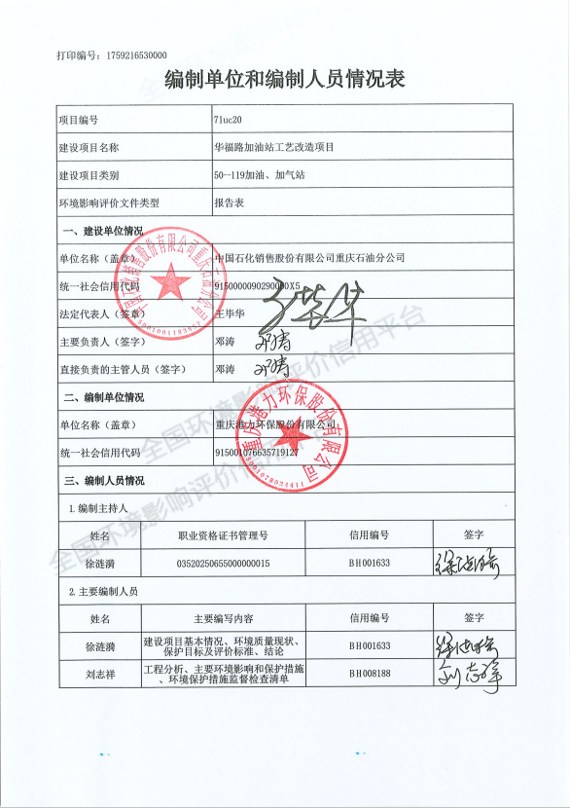

一、建设项目基本情况
建设项目名称 | 华福路加油站工艺改造项目
项目代码 | 2509-500107-04-05-867563
建设单位联系人 | 彭* | 联系方式 | 18*******51
建设地点 | / 省（自治区）重庆市九龙坡区华福大道北段400号
地理坐标 | （106度26分6.229秒，29度25分15.155秒）
国民经济  行业类别 | F5265机动车燃油零售 | 建设项目  行业类别 | “五十、社会事业与服务业”中“119 加油、加气站”中“城市建成区新建、扩建加油站”
建设性质 | □新建（迁建）  改建  扩建  □技术改造 | 建设项目  申报情形 | 首次申报项目  □不予批准后再次申报项目  □超五年重新审核项目  □重大变动重新报批项目
项目审批（核准/  备案）部门（选填） | 重庆市九龙坡区发展和改革委员会 | 项目审批（核准/  备案）文号（选填） | 2509-500107-04-05-867563
总投资（万元） | 297.9 | 环保投资（万元） | 25
环保投资占比（%） | 8.39% | 施工工期 | 3个月
是否开工建设 | 否  □是： | 用地（用海）  面积（m²） | 3110.4
专项评价设置情况 | 根据建设项目环境影响报告表编制技术指南（污染影响类）（试行）表1-1，本项目无需设置专项评价，对照情况见下表：  表1-1 专项评价设置原则对照表（截取本项目相关）  注：1.废气中有毒有害污染物指纳入《有毒有害大气污染物名录》的污染物（不包括无排放标准的污染物）。  2.环境空气保护目标指自然保护区、风景名胜区、居住区、文化区和农村地区中人群较集中的区域。  3.临界量及其计算方法可参考《建设项目环境风险评价技术导则》（HJ 169）附录B、附录C。
  类别 | 设置原则 | 项目情况对照 | 是否设置专项
  大气 | 排放废气含有毒有害污染物、二噁英、苯并[a]芘、氰化物、氯气且厂界外500米范围内有环境空气保护目标的建设项目 | 项目排放废气中不包含上述有毒有害污染物、二噁英、苯并[a]芘、氰化物、氯气等 | 否
  地表水 | 新增工业废水直排建设项目（槽罐车外送污水处理厂的除外）；新增废水直排的污水集中处理厂 | 本项目产生的洗车废水场地冲洗废水经隔油沉淀池隔油处理后接入市政污水管网，生活污水经化粪池处理后接入市政污水管网；本项目不属于废水直排的污水处理厂项目 | 否
  环境风险 | 有毒有害和易燃易爆危险物质存储量超过临界量的建设项目 | 本项目危险物质储存量未超过临界量 | 否
  生态 | 取水口下游500米范围内有重要水生生物的自然产卵场、索饵场、越冬场和洄游通道的新增河道取水的污染类建设项目 | 本项目不属于新增河道取水的污染类建设项目 | 否
  海洋 | 直接向海排放污染物的海洋工程建设项目 | 本项目不属于直接向海排放污染物的海洋工程建设项目 | 否
  土壤和声环境 | 土壤和声环境不开展专项评价 | 本项目拟在现有华福路加油站地块内进行改造，且周边50m范围内无声环境敏感保护目标，故无需设专项评价 | 否
  地下水 | 地下水原则上不开展专项评价，涉及集中式饮用水水源和热水、矿泉水、温泉等特殊地下水资源保护区的开展地下水专项评价工作 | 本项目拟在现有华福路加油站地块内进行改造，不涉及集中式饮用水水源和热水、矿泉水、温泉等特殊地下水资源保护区，故无需设专项评价 | 否
规划情况 | /
规划环境影响评价情况 | /
规划及规划环境影响评价符合性分析 | /
其他符合性分析 | 1.1与《产业结构调整指导目录（2024年本）》符合性分析  本项目为加油站改扩建项目，不属于《产业结构调整指导目录（2024年本）》中“鼓励类”、“限制类”和“淘汰类”项目，为允许建设类项目。拟建项目所用设备不属于《产业结构调整指导目录（2024年本）》和工信部《高耗能落后机电设备（产品）淘汰目录》（第一批~第四批）及中华人民共和国工业和信息化部（工产业〔2010〕第122号）《部分工业行业淘汰落后生产工艺装备和产品指导目录（2010年本）》国家禁止或明令淘汰的设备范畴。  同时，重庆市九龙坡区发展和改革委员会已于2025年9月9日对本改造项目进行了备案，项目代码为“2509-500107-04-05-867563”，同意本项目改造建设。因此，拟建项目符合国家现行产业政策。  1.2与《重庆市发展和改革委员会关于印发重庆市产业投资准入工作手册的通知》（渝发改投资〔2022〕1436号）符合性分析  根据《重庆市产业投资准入工作手册》（渝发改投〔2022〕1436号），产业投资准入政策包括不予准入、限制准入两类目录。不予准入类主要指国家及我市相关规定明令禁止的项目。限制准入类主要指国家及我市相关规定明确予以限制的行业或项目，主要分为行业限制、区域限制。  项目位于重庆市九龙坡区华福大道北段400号（现有华福路加油站站区内）。本项目与《重庆市发展和改革委员会关于印发重庆市产业投资准入工作手册的通知》（渝发改投资〔2022〕1436 号）有关要求通知对照分析见下表。  表1.6-1 与渝发改投资〔2022〕1436号的符合性分析表  由上表分析可知，本项目符合《重庆市产业投资准入工作手册》（渝发改投资〔2022〕1436号）产业政策的准入要求。  1.3与《挥发性有机污染物（VOCs）防治技术政策》（公告2013年第31号）符合性分析  本项目与挥发性有机污染物（VOCs）防治技术政策符合性分析见下表。  表1.3-1 与《挥发性有机污染物（VOCs）防治技术政策》符合性分析  由上表分析可知，本项目符合《挥发性有机污染物（VOCs）防治技术政策》（公告2013年第31号）要求。  1.4关于印发《重点行业挥发性有机物综合治理方案》的通知（环大气〔2019〕53号）  根据《重点行业挥发性有机物综合治理方案》：到2020年，建立健全VOCs污染防治管理体系，重点区域、重点行业VOCs治理取得明显成效，完成“十三五”规划确定的VOCs排放量下降10%的目标任务，协同控制温室气体排放，推动环境空气质量持续改善。控制思路与要求：（一）大力推进源头替代；（二）全面加强无组织排放控制；（三）推进建设适宜高效的治污设施；（四）深入实施精细化管控。  重点行业治理任务：（一）石化行业VOCs综合治理；（二）化工行业VOCs综合治理；（三）工业涂装VOCs综合治理；（四）包装印刷行业VOCs综合治理；（五）油品储运销VOCs综合治理；（六）工业园区和产业集群VOCs综合治理。  本项目为机动车燃料零售，属于VOCs排放的重点行业（油品储运销VOCs综合治理），挥发性有机物综合治理方案符合性分析见下表1.4-1。  表1.4-1 与《重点行业挥发性有机物综合治理方案》符合性分析  根据上表分析内容，本项目符合《重点行业挥发性有机物综合治理方案》（环大气〔2022〕53号）相关要求。  1.5与《挥发性有机物无组织排放控制标准》（GB 37822-2019）符合性分析  项目与《挥发性有机物无组织排放控制标准》（GB 37822-2019）符合性分析见下表1.5-1。  表1.5-1 与《挥发性有机物无组织排放控制标准》符合性分析  综上，本项目符合《挥发性有机物无组织排放控制标准》（GB37822-2019）相关要求。  1.6与关于印发《四川省、重庆市长江经济带发展负面清单实施细则（试行，2022年版）》的通知（川长江办〔2022〕17号）、《推动长江经济带发展领导小组办公室关于印发<长江经济带发展负面清单指南（试行，2022年版）>的通知》（长江办〔2022〕7号）的符合性  表1.6-1 与川长江办〔2022〕17号、长江办〔2022〕7号符合性分析  对照以上文件中的相关要求，本项目为加油站改扩建项目，项目建成后产生的污染物主要为少量非甲烷总烃，不属于清单中法律、法规明令禁止的落后产能项目和排放有毒有害及重金属污染企业，项目占地不在风景名胜区、自然保护区、水资源保护区等生态敏感区域内，本项目建设符合负面清单中的相关要求。  1.7与《中华人民共和国长江保护法》（2020年12月26日）符合性分析  表1.7-1 与《中华人民共和国长江保护法》符合性分析  由表中所列对比结果可见，本项目符合《中华人民共和国长江保护法》（2020年12月26日第十三届全国人民代表大会常务委员会第二十四次会议通过）文件的相关要求。  1.8与《加油站地下水污染防治技术指南（试行）》（环办水体函〔2017〕323号）符合性分析  根据《加油站地下水污染防治技术指南（试行）》（环办水体函〔2017〕323号）要求，按照“源头控制、分区防控、污染监控、应急响应”原则，根据项目各功能区的性质和特点，可分重点防渗区、一般防渗区和简单防渗区。  本项目按照指南要求设置分区防渗，对埋地油罐、加油区、危险废物贮存点、隔油沉淀池、卸油区以及工艺管线设置为重点防渗区，对化粪池、应急柴油发电机房、自动洗车区等设置为一般防渗区，对站内道路和站房地面等办公生活区设置为简单防渗区，采取地面硬化措施。同时本项目按照指南要求，设置地下水油罐区跟踪观察井。同时对项目储油罐采用双层罐形式，储油罐设置高液位报警器以及泄漏报警器。  综上，本项目满足《加油站地下水污染防治技术指南（试行）》（环办水体函〔2017〕323号）要求。  1.9与《重庆市空气质量持续改善行动实施方案》符合性分析  本项目与《重庆市空气质量持续改善行动实施方案》的符合性分析详见表1.9-1。  表1.9-1 与《重庆市空气质量持续改善行动实施方案》符合性分析（摘录）  由上表可知，项目与《重庆市空气质量持续改善行动实施方案》相关内容相符。  1.10与区域“三线一单”符合性分析  通过在重庆市“三线一单”智检服务平台进行调查分析，项目位于重庆市九龙坡区华福大道北段400号，从事成品油销售服务，项目所在地不属于生态保护红线和一般生态空间，属于ZH50010720001九龙坡区工业城镇重点管控单元-九龙东城片区，系重点管控单元1，符合其管控要求。
  类别 | 实施细则 | 本项目情况 | 是否符合
  不予准入类 | 全市范围内不予准入：  1、国家产业结构调整指导目录中的淘汰类项目  2、天然林商业性采伐  3、法律法规和相关政策明令不予准入的其他项目 | 项目不属于全市范围内不予准入项目 | 符合
  不予准入类 | 重点区域不予准入：  1、外环绕城高速公路以内长江、嘉陵江水域采砂  2、二十五度以上陡坡地开垦种植农作物  3、在自然保护区核心区、缓冲区的岸线和河段范围内投资建设旅游和生产经营项目  4、饮用水水源一级保护区的岸线和河段范围内新建、改建、扩建与供水设施和保护水源无关的项目，以及网箱养殖、畜禽养殖、放养畜禽、旅游可能污染饮用水水体的投资建设项目。在饮用水水源二级保护区的岸线和河段范围内新建、改建、扩建排放污染物的投资建设项目。  5、长江干流岸线3公里范围内和重要支流岸线1公里范围内新建、改建、扩建尾矿库、冶炼渣库和磷石膏库(以提升安全、生态环境保护水平为目的的改建除外)。  6、在风景名胜区核心景区的岸线和河段范围内投资建设与风景名胜资源保护无关的项目。  7、在国家湿地公园的岸线和河段范围内挖沙、采矿，以及任何不符合主体功能定位的投资建设项目。  8、在《长江岸线保护和开发利用总体规划》划定的岸线保护区和保留区内投资建设除事关公共安全及公众利益的防洪护岸、河道治理、供水、环境保护、航道整治、国家重要基础设施以外的项目。  9、在《全国重要江河湖泊水功能区划》划定的河段及湖泊保护区、保留区内投资建设不利于水资源及自然生态保护的项目。 | 项目不属于重点区域不予准入项目 | 符合
  限制准入类 | 全市范围内限制准入：  1、新建、扩建不符合国家产能置换要求的严重过剩产能行业的项目。新建、扩建不符合要求的高耗能高排放项目  2、新建、扩建不符合国家石化、现代煤化工等产业布局规划的项目  3、在合规园区外新建、扩建钢铁、石化、化工、焦化、建材、有色、制浆造纸等高污染项目  4、《汽车产业投资管理规定》（国家发展和改革委员会令第22号）明确禁止建设的汽车投资项目 | 项目不属于严重过剩产能行业、高耗能高排放、石化、现代煤化、高污染和明确禁止的汽车投资项目 | 符合
  限制准入类 | 重点区域范围内限制准入：  1、长江干支流、重要湖泊岸线1公里范围内新建、扩建化工园区和化工项目，长江、嘉陵江、乌江岸线1公里范围内布局新建纸浆制造、印染等有在环境风险的项目  2、在水产种质资源保护区的岸线和河段范围内新建围湖造田等投资建设项目 | 项目不位于长江、嘉陵江、乌江岸线1公里范围内和水产种质资源保护区的岸线和河段范围内，且项目不属于制浆制造、印染等存在环境风险的项目和围湖造田等投资建设项目 | 符合
  序号 | 《挥发性有机污染物防治技术政策》中要求 | 本项目情况 | 符合性
  1 | VOCs物料应储存于密闭的容器、包装袋、储罐、储库、料仓中 | 本项目汽、柴油储存于埋地密闭双层储油罐内 | 符合
  2 | 盛装VOCs物料的容器或包装袋应存放于室内，或存放于设置有雨棚，遮阳和防渗设施的专用场地。盛装VOCs物料的容器或包装袋在非取用状态时应加盖、封口，保持密闭 | 本项目储油罐改造为埋地式FF双层储罐，可满足防渗要求 | 符合
  3 | 液态VOCs物料应采用密闭管道输送。采用非管道输送方式转移液态VOCs物料时，应采用密闭容器、罐车 | 本项目加油站采用埋地双层输油管道，采用密闭油罐车对储油罐进行物料输送 | 符合
  4 | VOCs储库、料仓应满足密闭空间的要求 | 本项目储油罐埋地密闭设置 | 符合
  5 | VOCs储罐应密封良好，其中挥发性有机液体储罐应符合以下规定：  储罐运行维护要求：  1）固定顶罐应保持完好，不应有孔洞、缝隙；  2）储罐附件开口（孔），除采样、计量、例行检查、维护和其它正常活动外，应密闭；  3）定期检查呼吸阀的定压是否符合设定要求 | 本项目加油站储罐密封良好，其中：1）储油罐保持完好，无缝隙；  2）储油罐阀门仅在采样、计量、检查、维护等情况下打开，日常状态下关闭；  3）每年定期检查油气回收系统 | 符合
  6 | 在油类（燃油、溶剂等）的储存、运输和销售过程中的VOCs污染防治技术措施包括：  1.储油库、加油站和油罐车宜配备相应的油气收集系统，储油库、加油站宜配备相应的油气回收系统；  2.油类（燃油、溶剂等）储罐宜采用高效密封的内（外）浮顶罐，当采用固定顶罐时，通过密闭排气系统将含VOCs气体输送至回收设备；  3.油类（燃油、溶剂等）运载工具（汽车油罐车、铁路油槽车、油轮等）在装载过程中排放的VOCs密闭收集输送至回收设备，也可返回储罐或送入气体管网 | 本项目储罐为埋地式卧式双层钢制罐，项目设置有一次卸油油气回收系统和二次加油油气回收系统，本次新增三次储油油罐油气回收系统，对卸车、加油、储油过程产生的油气（VOCs）进行回收利用 | 符合
  7 | 鼓励 VOCs 的回收利用，并优先鼓励在生产系统内回用 | 加油站 VOCs废气经油气回收系统回收处理 | 符合
  7 | 对于含低浓度 VOCs 的废气，有回收价值时可采用吸附技术、吸收技术对有机溶剂回收后达标排放；不宜回收时，可采用吸附浓缩燃烧技术、生物技术、吸收技术、等离子体技术或紫外光高级氧化技术等净化后达标排放 | 加油站 VOCs废气经油气回收系统回收处理 | 符合
  序号 | 《重点行业挥发性有机物综合治理方案》 | 本项目情况 | 符合性
  1 | 加大汽油（含乙醇汽油）、石脑油、煤油（含航空煤油）以及原油等VOCs排放控制，重点推进加油站、油罐车、储油库油气回收治理。重点区域还应推进油船油气回收治理工作 | 本项目汽油加油、卸油、储油系统均设置有油气回收装置 | 符合
  2 | 深化加油站油气回收工作。O₃-污染较重的地区，行政区域内大力推进加油站储油、加油油气回收治理工作，重点区域2019年年底前基本完成。埋地油罐全面采用电子液位仪进行汽油密闭测量。规范油气回收设施运行，自行或聘请第三方加强加油枪气液比、系统密闭性及管线液阻等检查,提高检测频次，重点区域原则上每半年开展一次,确保油气回收系统正常运行。重点区域加快推进年销售汽油量大于5000吨的加油站安装油气回收自动监控设备，并与生态环境部门联网，2020年年底前基本完成 | 本项目输油管线均为双层防渗漏密闭管线，加油、储油与卸油系统均安装有油气回收系统；每年加油系统与卸油系统就要进行系统密闭性和油气回收气动阀门密闭性检测 | 符合
  3 | 推进储油库油气回收治理。汽油、航空煤油、原油以及真实蒸气压小于76.6kPa的石脑油应采用浮顶罐储存，其中，油品容积小于等于100立方米的，可采用卧式储罐。真实蒸气压大于等于76.6kPa的石脑油应采用低压罐、压力罐或其他等效措施储存。加快推进油品收发过程排放的油气收集处理。加强储油库发油油气回收系统接口泄漏检测，提高检测频次，减少油气泄漏，确保油品装卸过程油气回收处理装置正常运行。加强油罐车油气回收系统密闭性和油气回收气动阀门密闭性检测，每年至少开展一次。推动储油库安装油气回收自动监控设施 | 本项目采用埋地式卧室双层罐，设有汽油回收系统及自动监控设施 | 符合
  类别 | 标准要求 | 项目实际情况 | 符合性
  储存无组织排放控制要求 | VOCs物料应储存于密闭的容器、包装袋、储罐、储库、料仓中。 | 油品均储存于地埋式储油罐；本项目汽油加油、卸油、储油系统均设置有油气回收装置。 | 符合
  储存无组织排放控制要求 | 盛装VOCs物料的容器或包装袋应存放于室内，或存放于设置有雨棚、遮阳和防渗设施的专用场地。盛装VOCs物料的容器或包装袋在非取用状态时应加盖、封口，保持密闭。 | 本项目储油罐改造为埋地式FF双层储罐，可满足防渗要求。 | 符合
  储存无组织排放控制要求 | VOCs物料储库、料仓应满足“利用完整的围护结构将污染物质、作业场所等与周围空间阻隔所形成的封闭区域或封闭式建筑物。该封闭区域或封闭式建筑物除人员、车辆、设备、物料进出时，以及依法设立的排气筒、通风口外，门窗及其他开口(孔)部位应随时保持关闭状态”的要求 | 本项目加油站储罐密封良好，其中：  1）储油罐保持完好，无缝隙；  2）储油罐阀门仅在采样、计量、检查、维护等情况下打开，日常状态下关闭；  3）每年定期检查油气回收系统。 | 符合
  物料转  移和输  送无组织排放  控制要  求 | 液态VOCs物料应采用密闭管道输送。采用非管道输送方式转移液态VOCs物料时，应采用密闭容器、罐车 | 本项目加油站采用埋地双层输油管道，采用密闭油罐车对储油罐进行物料输送。 | 符合
  物料转  移和输  送无组织排放  控制要  求 | 粉状、粒状VOCs物料应采用气力输送设备、管状带式输送机、螺旋输送机等密闭输送方式，或者采用密闭的包装袋、容器或罐车进行物料转移 | 不涉及粉状、颗粒状VOCs物料。 | 符合
  物料转  移和输  送无组织排放  控制要  求 | 对挥发性有机液体进行装载时，应符合以下要求：  装载特别控制要求：  装载物料真实蒸气压≥27.6kPa 且单一装载设施的年装载量≥500 m³，以及装载物料真实蒸气压≥5.2kPa但<27.6kPa 且单一装载设施的年装载量≥2500m³的，装载过程应符合下列规定之一：  a)排放的废气应收集处理并满足相关行业排放标准的要求(无行业排放标准的应满足GB16297的要求)，或者处理效率不低于90%；  b)排放的废气连接至气相平衡系统。 | 加油站油气回收装置的液阻、密闭性、气液比均《加油站大气污染物排放标准》（GB 20952-2020）。 | 符合
  工艺过  程  VOCs  无组织  排放控  制要求 | VOCs质量占比大于等于10%的含VOCs产品，其使用过程应采用密闭设备或在密闭空间内操作，废气应排至VOCs废气收集处理系统；无法密闭的，应采取局部气体收集措施，废气应排至VOCs 废气收集处理系统。 | 本项目加油站采用埋地双层输油管道，采用密闭油罐车对储油罐进行物料输送。本项目汽油加油、卸油、储油系统均设置有油气回收装置。 | 符合
  工艺过  程  VOCs  无组织  排放控  制要求 | 企业应建立台账，记录含VOCs原辅材料和含VOCs产品的名称、使用量、回收量、废弃量、去向以及VOCs含量等信息。台账保存期限不少于3年。 | 项目建成运营后将按要求建立台账并妥善保存，台账保存期限不少于5年。 | 符合
  工艺过  程  VOCs  无组织  排放控  制要求 | 通风生产设备、操作工位、车间厂房等应在符合安全生产、职业卫生相关规定的前提下，根据行业作业规程与标准、工业建筑及洁净厂房通风设计规范等的要求，采用合理的通风量 | 按安全生产、职业卫生及行业规范采取合理的通风量。 | 符合
  工艺过  程  VOCs  无组织  排放控  制要求 | 载有VOCs物料的设备及其管道在开停工(车)、检维修和清洗时，应在退料阶段将残存物料退净，并用密闭容器盛装，退料过程废气应排至VOCs 废气收集处理系统，清洗及吹扫过程排气应排至 VOCs废气收集处理系统 | 本项目加油站储罐密封良好，其中：  1）储油罐保持完好，无缝隙；  2）储油罐阀门仅在采样、计量、检查、维护等情况下打开，日常状态下关闭；  3）每年定期检查油气回收系统。 | 符合
  工艺过  程  VOCs  无组织  排放控  制要求 | 工艺过程产生的含VOCs废料(渣、液)应按照第5章、第6章的要求进行储存、转移和输送。盛装过VOCs物料的废包装容器应加盖密闭 | 本项目对检修及运营过程中产生的VOCs废渣、液，对盛装过VOCs物料的废包装容器加盖密闭转移。 | 符合
  VOCs无组织排放废  气收集处理系统要求 | VOCs废气收集处理系统应与生产工艺设备同步运行。VOCs废气收集处理系统发生故障或检修时，对应的生产工艺设备应停止运行，待检修完毕后同步投入使用；生产工艺设备不能停止运行或不能及时停止运行的，应设置废气应急处理设施或采取其他替代措施 | 出现设备检修时及时停工停产检修恢复后方能启动运营。 | 符合
  VOCs无组织排放废  气收集处理系统要求 | 企业应考虑生产工艺、操作方式、废气性质、处理方法等因素，对VOCs 废气进行分类收集 | 本项目加油站采用埋地双层输油管道，采用密闭油罐车对储油罐进行物料输送。项目汽油加油、卸油、储油系统均设置有油气回收装置。 | 符合
  VOCs无组织排放废  气收集处理系统要求 | 废气收集系统的输送管道应密闭。废气收集系统应在负压下运行，若处于正压状态，应对输送管道组件的密封点进行泄漏检测，泄漏检测值不应超过500umol/mol，亦不应有感官可察觉泄漏 | 本项目加油站采用埋地双层输油管道，采用密闭油罐车对储油罐进行物料输送。本项目采用埋地式卧室双层罐，设有汽油回收系统及自动监控设施 | 符合
  VOCs无组织排放废  气收集处理系统要求 | 收集的废气NMHC初始排放速率≥3kg/h时，应配置VOCs处理设施，处理效率不应低于80%；对于重点地区，收集的废气中NMHC初始排放速率≥2kg/h时，应配置VOCs处理设施，处理效率不应低于80%；采用的原辅材料符合国家有关低VOCs含量产品规定的除外 | 本项目汽油加油、卸油、储油系统均设置有油气回收装置。 | 符合
  川长江办〔2022〕17号 | 长江办〔2022〕7号 | 本项目 | 符合性
  禁止新建、改建和扩建不符合全国布局规划以及《重庆港总体规划（2035）》等市级港口总体规划的码头项目 | 禁止建设不符合全国和省级港口布局规划以及港口总体规划的码头项目，禁止建设不符合《长江干线过江通道布局规划》的过长江通道项目 | 本项目不属于码头项目，且也不涉及过长江通道项目。 | 符合
  禁止新建、改建和扩建不符合《长江干线过江通道布局规划（2020-2035）》的过长江通道项目（含桥梁、隧道） |  | 本项目不属于码头项目，且也不涉及过长江通道项目。 | 符合
  禁止在自然保护区核心区、缓冲区的岸线和河段范围内投资建设旅游和生产经营项目。自然保护区的内部未分区的，依照核心区和缓冲区的规定管控 | 禁止在自然保护区核心区、缓冲区的岸线和河段范围内投资建设旅游和生产经营项目。禁止在风景名胜区核心景区的岸线和河段范围内投资建设与风景名胜资源保护无关的项目。 | 本项目不在自然保护区和风景名胜区内。 | 符合
  禁止违反风景名胜区规划，在风景名胜区内设立各类开发区。禁止在风景名胜区核心景区的岸线和河段范围内建设宾馆、招待所、培训中心、疗养院以及与风景名胜资源保护无关的项目。 |  | 本项目不在自然保护区和风景名胜区内。 | 符合
  禁止在饮用水水源准保护区的岸线和河段范围内新建、扩建对水体污染严重的建设项目，禁止改建增加排污量的建设项目 | 禁止在饮用水水源一级保护区的岸线和河段范围内新建、改建、扩建与供水设施和保护水源无关的项目，以及网箱养殖、畜禽养殖、旅游等可能污染饮用水水体的投资建设项目。禁止在饮用水水源二级保护区的岸线和河段范围内新建、改建、扩建排放污染物的投资建设项目 | 本项目不在饮用水水源一级、二级及准保护区内，且不涉及水产养殖、网箱养殖等项目。 | 符合
  饮用水水源二级保护区的岸线和河段范围内，除遵守准保护区规定外，禁止新建、改建、扩建排放污染物的投资建设项目;禁止从事对水体有污染的水产养殖等活动。 |  | 本项目不在饮用水水源一级、二级及准保护区内，且不涉及水产养殖、网箱养殖等项目。 | 符合
  饮用水水源一级保护区的岸线和河段范围内，除遵守二级保护区规定外，禁止新建、改建、扩建与供水设施和保护水源无关的项目，以及网箱养殖、畜禽养殖、旅游等可能污染饮用水水体的投资建设项目 |  | 本项目不在饮用水水源一级、二级及准保护区内，且不涉及水产养殖、网箱养殖等项目。 | 符合
  禁止在水产种质资源保护区岸线和河段范围内新建围湖造田、围湖造地或挖沙采石等投资建设项目 | 禁止在水产种质资源保护区的岸线和河段范围内新建围湖造田、围海造地或围填海等投资建设项目。禁止在国家湿地公园的岸线和河段范围内挖沙、采矿，以及任何不符合主体功能定位的投资建设项目 | 本项目不涉及水产种质资源保护区；本项目非工业项目，不属于挖沙、采矿等类型项目。 | 符合
  禁止在国家湿地公园的岸线和河段范围内开(围)垦、填埋或者排干湿地，截断湿地水源，挖沙、采矿，倾倒有毒有害物质、废弃物、垃圾，从事房地产、度假村、高尔夫球场、风力发电、光伏发电等任何不符合主体功能定位的建设项目和开发活动，破坏野生动物栖息地和迁徙通道、鱼类润游通道。 |  | 本项目不涉及水产种质资源保护区；本项目非工业项目，不属于挖沙、采矿等类型项目。 | 符合
  禁止违法利用、占用长江流域河湖岸线。禁止在《长江岸线保护和开发利用总体规划》划定的岸线保护区和岸线保留区内投资建设除事关公共安全及公众利益的防洪护岸、河道治理、供水、生态环境保护、航道整治、国家重要基础设施以外的项目 | 禁止违法利用、占用长江流域河湖岸线。禁止在《长江岸线保护和开发利用总体规划》划定的岸线保护区和保留区内投资建设除事关公共安全及公众利益的防洪护岸、河道治理、供水、生态环境保护、航道整治、国家重要基础设施以外的项目。禁止在《全国重要江河湖泊水功能区划》划定的河段及湖泊保护区、保留区内投资建设不利于水资源及自然生态保护的项目 | 本项目不在岸线保护区和保留区内。 | 符合
  禁止在《全国重要江河湖泊水功能区划》划定的河段及湖泊保护区、保留区内投资建设不利于水资源及自然生态保护的项目 |  | 本项目不在岸线保护区和保留区内。 | 符合
  禁止在长江流域江河、湖泊新设、改设或者扩大排污口，经有管辖权的生态环境主管部门或者长江流域生态环境监督管理机构同意的除外 | 禁止未经许可在长江于支流及湖泊新设、改设或扩大排污 | 不新增排污口。 | 符合
  禁止在长江干流、大渡河、氓江、赤水河、沱江、嘉陵江、乌江、汉江和51个(四川省45个、重庆市6个)水生生物保护区开展生产性捕捞 | 禁止在“一江一口两湖七河”和332个水生生物保护区开展生产性捕捞 | 本项目不在水生生物保护区内，也不属于生产性捕捞项目。 | 符合
  禁止在长江干支流、重要湖泊岸线一公里范围内新建、扩建化工园区和化工项目 | 禁止在长江于支流、重要湖泊岸线一公里范围内新建、扩建化工园区和化工项目。禁止在长江于流岸线三公里范围内和重要支流岸线一公里范围内新建、改建、扩建尾矿库、冶炼渣库和磷石膏库，以提升安全、生态环境保护水平为目的的改建除外。 | 本项目不属于新建、扩建化工园区和化工项目，也不属于新建、改建、扩建尾矿库、冶炼渣库、磷石膏库项目。 | 符合
  禁止在长江干流岸线三公里范围内和重要支流岸线一公里范围内新建、改建、扩建尾矿库、冶炼渣库、磷石膏库，以提升安全、生态环境保护水平为目的的改建除外 |  | 本项目不属于新建、扩建化工园区和化工项目，也不属于新建、改建、扩建尾矿库、冶炼渣库、磷石膏库项目。 | 符合
  禁止在生态保护红线区域、永久基本农田集中区域和其他需要特别保护的区域内选址建设尾矿库、冶炼渣库、磷石膏库。 |  | 本项目不属于新建、扩建化工园区和化工项目，也不属于新建、改建、扩建尾矿库、冶炼渣库、磷石膏库项目。 | 符合
  禁止在合规园区外新建、扩建钢铁、石化、化工、焦化、建材、有色、制浆造纸等高污染项目 | 禁止在合规园区外新建、扩建钢铁、石化、化工、焦化、建材、有色、制浆造纸等高污染项目。 | 本项目不属于新建、扩建钢铁、石化、化工、焦化、建材、有色、制浆造纸等高污染项目。 | 符合
  禁止新建、扩建不符合国家石化、现代煤化工等产业布局规划的项目 | 禁止新建、扩建不符合国家石化、现代煤化工等产业布局规划的项目。 | 本项目不属于新建、扩建不符合国家石化、现代煤化工等产业布局规划的项目。 | 符合
  禁止新建、扩建法律法规和相关政策明令禁止的落后产能项目。对《产业结构调整指导目录》中淘汰类项目，禁止投资，限制类的新建项目，禁止投资，对属于限制类的现有生产能力，允许企业在一定期限内采取措施改造升级 | 禁止新建、扩建法律法规和相关政策明令禁止的落后产能项目。禁止新建、扩建不符合国家产能置换要求的严重过剩产能行业的项目。禁止新建、扩建不符合要求的高耗能高排放项目。 | 本项目不属于新建、扩建法律法规和相关政策明令禁止的落后产能项目。也不属于新建、扩建不符合国家产能置换要求的严重过剩产能行业的项目。也不属于新建、扩建不符合要求的高耗能高排放项目。 | 符合
  禁止新建、扩建不符合国家产能置换要求的严重过剩产能行业的项目。对于不符合国家产能置换要求的严重过剩产能行业，不得以其他任何名义、任何方式备案新增产能项目。 |  |  | 符合
  禁止新建、扩建不符合要求的高耗能、高排放、低水平项目 |  |  | 符合
  项目 | 《中华人民共和国长江保护法》 | 本项目 | 符合性
  规划与管控 | 禁止在长江干支流岸线一公里范围内新建、扩建化工园区和化工项目 | 本项目不属于化工项目。 | 符合
  规划与管控 | 禁止在长江干流岸线三公里范围内和重要支流岸线一公里范围内新建、改建、扩建尾矿库；但是以提升安全、生态环境保护水平为目的的改建除外 | 本项目不属于新建、改建、扩建尾矿库项目。 | 符合
  资源与保护 | 长江流域省级人民政府组织划定饮用水源保护区，加强饮用水水源保护，保障饮用水安全 | 本项目不在饮用水水源保护区内。 | 符合
  水污染防治 | 磷矿开采加工、磷肥和含磷农药制造等企业，应当按照排污许可要求，采取有效措施控制总磷排放浓度和排放总量；对排污口和周边环境进行总磷监测，依法公开监测信息 | 本项目不属于磷矿开采加工、磷肥和含磷农药制造。 | 符合
  生态环境修复 | 禁止违法利用、占用长江流域河湖岸线 | 本项目不占用长江流域河湖岸线。 | 符合
  生态环境修复 | 禁止在长江流域水土流失严重、生态脆弱的区域开展可能造成水土流失的生产建设活动。确因国家发展战略和国计民生需要建设的，应当经科学论证，并依法办理审批手续 | 本项目不涉及长江流域水土流失严重、生态脆弱的区域。 | 符合
  绿色发展 | 长江流域县级以上地方人民政府应当推定钢铁、石油、化工、有色金属、建材、船舶等产业省级改造，提升技术装备水平；推动造纸、制革、电镀、印染、有色金属、农药、氮肥、焦化、原料药制造等企业实施清洁化改造。企业应当通过技术创新减少资源消耗和污染物排放 | 本项目不属上述范围内的项目。 | 符合
  序号 | 实施方案内容 | 本项目概况 | 符合性
  二、实施产业产品绿色转型升级行动，推动产业结构优化
  （二）遏制高耗能、高排放、低水平项目盲目上马 | 新改扩建项目严格落实产业规划、产业政策、生态环境分区管控方案、规划环评、项目环评、节能审查、产能置换、重点污染物总量控制、污染物排放区域削减、碳排放达峰目标等相关要求，坚决遏制“两高一低”项目盲目发展。 | 本项目符合产业规划、产业政策、生态环境分区管控方案、规划环评、节能审查、重点污染物总量控制、污染物排放区域削减、碳排放达峰目标等相关要求，且本项目不属于“两高一低”项目 | 符合
  （三）推动产业集群实施废气治理和升级改造 | 重点区域区县根据实际情况制定中小微企业大气污染专项整治方案，依法淘汰关停一批、搬迁入园一批、就地改造一批、做优做强一批，严防污染下乡。加快推进汽车摩托车配件、印刷包装、汽修、家具等行业中小微企业规范化发展，鼓励中小微企业开展绿色转型和升级改造。 | 本项目污染物均达标排放，且不属于前述行业 | 符合
  （四）优化含VOCs原辅材料和产品结构 | 严格执行VOCs含量限值标准，控制生产和使用高VOCs含量涂料、油墨、胶粘剂、清洗剂等建设项目。以工业涂装、印刷包装和电子等行业为重点，提高低（无）VOCs含量产品的数量和比重。 | 本项目原辅料为汽油、柴油，不属于高VOCs含量涂料、油墨、胶粘剂、清洗剂等，且原料装卸过程及大小呼吸过程产生的VOC_{S}均采取有效措施集中收集后达标排放。 | 符合

表1.10-1 与区域“三线一单”符合性分析
环境管控单元编码 |  | 环境管控单元名称 | 环境管控单元类型
ZH50010720001 |  | 九龙坡区工业城镇重点管控单元-九龙东城片区 | 重点管控单元1
管控要求层级 | 管控类型 | 管控要求 | 建设项目情况 | 符合性
全市总体管控要求 | 空间布局约束 | 1、深入贯彻习近平生态文明思想，筑牢长江上游重要生态屏障，推动优势区域重点发展、生态功能区重点保护、城乡融合发展，优化重点区域、流域、产业的空间布局。 | 项目不涉及 | 符合
全市总体管控要求 | 空间布局约束 | 2、禁止在长江干支流、重要湖泊岸线一公里范围内新建、扩建化工园区和化工项目。禁止在长江干流岸线三公里范围内和重要支流岸线一公里范围内新建、改建、扩建尾矿库、冶炼渣库、磷石膏库，以提升安全、生态环境保护水平为目的的改建除外。禁止在长江、嘉陵江、乌江岸线一公里范围内布局新建重化工、纸浆制造、印染等存在环境风险的项目。 | 项目属于成品油销售项目，位于重庆市九龙坡区华福大道北段400号，不属于尾矿库、冶炼渣库、磷石膏库，不属于新建重化工、纸浆制造、印染等存在环境风险的项目 | 符合
全市总体管控要求 | 空间布局约束 | 3、禁止在合规园区外新建、扩建钢铁、石化、化工、焦化、建材、有色、制浆造纸等高污染项目（高污染项目严格按照《环境保护综合名录》“高污染”产品名录执行）。禁止新建、扩建不符合国家石化、现代煤化工等产业布局规划的项目。新建、改建、扩建“两高”项目须符合生态环境保护法律法规和相关法定规划，满足重点污染物排放总量控制、碳排放达峰目标、生态环境准入清单、相关规划环评和相应行业建设项目环境准入条件、环评文件审批原则要求。 | 项目属于成品油销售项目，不属于新建、扩建钢铁、石化、化工、焦化、建材、有色、制浆造纸等高污染项目；不属于石化、煤化工等；不属于“两高”项目 | 符合
全市总体管控要求 | 空间布局约束 | 4、严把项目准入关口，对不符合要求的高耗能、高排放、低水平项目坚决不予准入。除在安全或者产业布局等方面有特殊要求的项目外，新建有污染物排放的工业项目应当进入工业集聚区。新建化工项目应当进入全市统一布局的化工产业集聚区。鼓励现有工业项目、化工项目分别搬入工业集聚区、化工产业集聚区。 | 项目属于成品油销售项目，不属于高耗能、高排放、低水平项目 | 符合
全市总体管控要求 | 空间布局约束 | 5、新建、扩建有色金属冶炼、电镀、铅蓄电池等企业应布设在依法合规设立并经过规划环评的产业园区。 | 项目不属于新建、扩建有色金属冶炼、电镀、铅蓄电池等企业 | 符合
全市总体管控要求 | 空间布局约束 | 6、涉及环境防护距离的工业企业或项目应通过选址或调整布局原则上将环境防护距离控制在园区边界或用地红线内，提前合理规划项目地块布置、预防环境风险。 | 项目不涉及环境防护距离
全市总体管控要求 | 空间布局约束 | 7、有效规范空间开发秩序，合理控制空间开发强度，切实将各类开发活动限制在资源环境承载能力之内，为构建高效协调可持续的国土空间开发格局奠定坚实基础。 | 项目不涉及 | 符合
全市总体管控要求 | 污染物排放管控 | 8、新建石化、煤化工、燃煤发电（含热电）、钢铁、有色金属冶炼、制浆造纸行业依据区域环境质量改善目标，制定配套区域污染物削减方案，采取有效的污染物区域削减措施，腾出足够的环境容量。严格按照国家及我市有关规定，对钢铁、水泥熟料、平板玻璃、电解铝等行业新建、扩建项目实行产能等量或减量置换。国家或地方已出台超低排放要求的“两高”行业建设项目应满足超低排放要求。加强水泥和平板玻璃行业差别化管理，新改扩建项目严格落实相关产业政策要求，满足能效标杆水平、环保绩效A级指标要求。 | 项目不涉及 | 符合
全市总体管控要求 | 污染物排放管控 | 9、严格落实国家及我市大气污染防控相关要求，对大气环境质量未达标地区，新建、改扩建项目实施更严格的污染物排放总量控制要求。严格落实区域削减要求，所在区域、流域控制单元环境质量未达到国家或者地方环境质量标准的，建设项目需提出有效的区域削减方案，主要污染物实行区域倍量削减。 | 根据2024年重庆市生态环境状况公报，九龙坡区为环境空气质量达标区 | 符合
全市总体管控要求 | 污染物排放管控 | 10、在重点行业（石化、化工、工业涂装、包装印刷、油品储运销等）推进挥发性有机物综合治理，推动低挥发性有机物原辅材料和产品源头替代，推广使用低挥发性有机物含量产品，推动纳入政府绿色采购名录。有条件的工业集聚区建设集中喷涂工程中心，配备高效治污设施，替代企业独立喷涂工序，对涉及喷漆、喷粉、印刷等废气进行集中处理。 | 项目不属于重点行业、不涉及喷漆、喷粉、印刷 | 符合
全市总体管控要求 | 污染物排放管控 | 11、工业集聚区应当按照有关规定配套建设相应的污水集中处理设施，安装自动监测设备，工业集聚区内的企业向污水集中处理设施排放工业废水的，应当按照国家有关规定进行预处理，达到集中处理设施处理工艺要求后方可排放。 | 项目所在位置不属于工业园区 | 符合
全市总体管控要求 | 污染物排放管控 | 12、推进乡镇生活污水处理设施达标改造。新建城市生活污水处理厂全部按照一级A标及以上排放标准设计、施工、验收，建制乡镇生活污水处理设施出水水质不得低于一级B标排放标准；对现有截留制排水管网实施雨污分流改造，针对无法彻底雨污分流的老城区，尊重现实合理保留截留制区域，合理提高截留倍数；对新建的排水管网，全部按照雨污分流模式实施建设。 | 本项目污废水进入大九污水处理厂深度处理，大九污水处理厂出水标准为《城镇污水处理厂污染物排放标准》（GB18918-2002）中一级A标准 | 符合
全市总体管控要求 | 污染物排放管控 | 13、新、改、扩建重点行业〔重有色金属矿采选业（铜、铅锌、镍钴、锡、锑和汞矿采选）、重有色金属冶炼业（铜、铅锌、镍钴、锡、锑和汞冶炼）、铅蓄电池制造业、皮革鞣制加工业、化学原料及化学制品制造业（电石法聚氯乙烯制造、铬盐制造、以工业固废为原料的锌无机化合物工业等）、电镀行业〕重点重金属污染物排放执行“等量替代”原则。 | 项目不涉及 | 符合
全市总体管控要求 | 污染物排放管控 | 14、固体废物污染环境防治坚持减量化、资源化和无害化的原则。产生工业固体废物的单位应当建立健全工业固体废物产生、收集、贮存、运输、利用、处置全过程的污染环境防治责任制度，建立工业固体废物管理台账。 | 项目为成品油销售项目，设置危废贮存点并建立废物污染环境防治责任制度及管理台账 | 符合
全市总体管控要求 | 污染物排放管控 | 15、建设分类投放、分类收集、分类运输、分类处理的生活垃圾处理系统。合理布局生活垃圾分类收集站点，完善分类运输系统，加快补齐分类收集转运设施能力短板。强化“无废城市”制度、技术、市场、监管、全民行动“五大体系”建设，推进城市固体废物精细化管理。 | 项目生活垃圾分类收集，设置危废贮存点；固危废均妥善处置 | 符合
全市总体管控要求 | 环境风险管控 | 16、深入开展行政区域、重点流域、重点饮用水源、化工园区等突发环境事件风险评估，建立区域突发环境事件风险评估数据信息获取与动态更新机制。落实企业突发环境事件风险评估制度，推进突发环境事件风险分类分级管理，严格监管重大突发环境事件风险企业。 | 项目不涉及 | 符合
全市总体管控要求 | 环境风险管控 | 17、强化化工园区涉水突发环境事件四级环境风险防范体系建设。持续推进重点化工园区（化工集中区）建设有毒有害气体监测预警体系和水质生物毒性预警体系。 | 项目不涉及 | 符合
全市总体管控要求 | 资源利用效率 | 18、实施能源领域碳达峰碳中和行动，科学有序推动能源生产消费方式绿色低碳变革。实施可再生能源替代，减少化石能源消费。加强产业布局和能耗“双控”政策衔接，促进重点用能领域用能结构优化和能效提升。 | 项目不涉及 | 符合
全市总体管控要求 | 资源利用效率 | 19、鼓励企业对标能耗限额标准先进值或国际先进水平，加=快主要产品工艺升级与绿色化改造，推动工业窑炉、锅炉、电机、压缩机、泵、变压器等重点用能设备系统节能改造。推动现有企业、园区生产过程清洁化转型，精准提升市场主体绿色低碳水平，引导绿色园区低碳发展。 | 项目不涉及 | 符合
全市总体管控要求 | 资源利用效率 | 20、新建、扩建“两高”项目应采用先进适用的工艺技术和装备，单位产品物耗、能耗、水耗等达到清洁生产先进水平。 | 项目不属于两高项目 | 符合
全市总体管控要求 | 资源利用效率 | 21、推进企业内部工业用水循环利用、园区内企业间用水系统集成优化。开展火电、石化、有色金属、造纸、印染等高耗水行业工业废水循环利用示范。根据区域水资源禀赋和行业特点，结合用水总量控制措施，引导区域工业布局和产业结构调整，大力推广工业水循环利用，加快淘汰落后用水工艺和技术。 | 项目不涉及 | 符合
全市总体管控要求 | 资源利用效率 | 22、加快推进节水配套设施建设，加强再生水、雨水等非常规水多元、梯级和安全利用，逐年提高非常规水利用比例。结合现有污水处理设施提标升级扩能改造，系统规划城镇污水再生利用设施。 | 项目不涉及 | 符合
九龙坡区总体管控要求 | 空间布局约束 | 第一条 执行重点管控单元市级总体要求第一条、第二条、第三条、第四条、第五条和第七条。 | 根据前述分析，本项目符合市级总体要求第一条、第二条、第三条、第四条、第五条和第七条相关内容。 | 符合
九龙坡区总体管控要求 | 空间布局约束 | 第二条 以完善优势产业链发展作为方向，科学合理优化工业用地空间布局，推进产城融合高质量发展。有序推动九龙新城园区东部片区（原九龙工业园区）“东三街”和九龙街道工业用地转型升级，重点发展制造服务业；推动九龙西城新能源、装备制造、新材料等产业往下游延伸。九龙新城园区西部片区（原西彭工业园区）内紧邻居住用地、中小学用地等的工业用地后续应严格控制高噪声、异味明显的项目入驻，并根据实际情况设置一定防护距离。 | 本项目位于重庆市九龙坡区华福大道北段400号，不属于九龙新城园区内，项目无需设置防护距离。 | 符合
九龙坡区总体管控要求 | 污染物排放管控 | 第三条 执行重点管控单元市级总体要求第八条、第九条、第十一条、第十二条、第十四条和第十五条。 | 根据前述分析，本项目符合市级总体要求第八条、第九条、第十一条、第十二条、第十四条和第十五条相关内容。 | 符合
九龙坡区总体管控要求 | 污染物排放管控 | 第四条 以重点行业为抓手，深化挥发性有机物治理，减缓工居混杂矛盾。以工业涂装、汽车维修、油品储运销等行业为重点，推动重点行业持续提升低（无）VOCs含量、低反应活性的原辅材料替代比例，推进重点监管企业VOCs综合整治。加强投诉较为集中的重点区域废气排放企业监督检查，加强重点排污企业污染治理设施和在线监控建设和运维。 | 本项目属于油品储运销行业，主要原料为汽油和柴油，储油罐储油罐保持完好，无缝隙；储油罐阀门仅在采样、计量、检查、维护等情况下打开，日常状态下关闭；项目设置一次卸油油气回收系统、二次加油油气回收系统和三次储油油罐油气回收系统，对卸车、加油、储油过程中产生的油气（VOCs）进行回收利用且每年定期检查油气回收系统 | 符合
九龙坡区总体管控要求 | 污染物排放管控 | 第五条 以餐饮油烟为重点，强化生活污染防治。加大居民生活油烟排放治理，推动具备条件的餐饮单位安装餐饮油烟在线监控设施，加强对重点区域无油烟净化设施露天摊位的管理。 | 本项目不涉及前述内容 | 符合
九龙坡区总体管控要求 | 污染物排放管控 | 第六条 以交通和扬尘污染治理为关键，提升环境空气质量。加快淘汰国三及以下排放标准柴油车、汽油车，以运输企业和用车大户为重点，建立车辆档案并制定淘汰计划；严格落实中心城区高排放车辆限行措施；大力推广新能源车；加快发展城市轨道交通、智能交通和慢行交通，加快建设滨江步道，鼓励绿色出行；以九龙半岛、西部片区等区域为重点，加强施工扬尘监管，逐步推进建筑面积2万平方米以上的工地安装在线监控系统。 | 本项目不涉及前述内容 | 符合
九龙坡区总体管控要求 | 污染物排放管控 | 第七条 以“三河六溪”污染综合治理为核心，改善次级河流水质。持续推进“三河六溪”污染综合治理。实施跳磴河水质提升攻坚行动，整治突出水环境问题，完成重点流域雨污分流整治、河道清淤疏浚等措施；推进桃花溪流域雨污分流整治；实施大溪河流域整治，强化流域跨界协同治理机制；深化六条滨河污染治理，因地制宜开展水体内源污染治理和生态修复，增强河湖水体自净功能。 | 本项目不涉及前述内容 | 符合
九龙坡区总体管控要求 | 污染物排放管控 | 第八条 以农业种植和水产养殖为重点，强化面源污染防治。严格控制化肥农药使用量，推进化肥农药减量增效；加强九龙西城西彭镇高标准农田管护运营；以九龙西城水产养殖污染防治为重点，全面推进池塘水产养殖综合治理，提高养殖尾水治理设施覆盖率。 | 本项目不涉及前述内容 | 符合
九龙坡区总体管控要求 | 环境风险防控 | 第九条 执行重点管控单元市级总体要求第十六条。 | 根据前述分析，本项目符合市级总体要求第十六条相关内容。 | 符合
九龙坡区总体管控要求 | 环境风险防控 | 第十条 以保障饮用水源安全为目标，完善区域环境风险措施。加强长江沿江1公里范围内化工企业及危化品仓库环境风险监管，进一步完善九龙新城园区西部片区（原西彭工业园区）铜罐驿组团流域级环境风险防范措施；九龙新城园区西部片区（原西彭工业园区）应与下游饮用水水源取水口运营单位建立水源地突发环境事件应急联动机制。 | 本项目危废贮存点按照《危险废物贮存污染控制标准》（GB18597-2023）相关标准要求进行改造建设并依托利用。 | 符合
九龙坡区总体管控要求 | 环境风险防控 | 第十一条 以保障“一住两公”重点建设用地安全为目标，持续推进污染土壤治理，守牢土地安全利用底线。根据土壤污染状况合理确定土地用途，推进工业企业腾退地块土壤污染状况调查评估及治理修复。未依法完成土壤污染状况调查和风险评估的地块，不得开工建设与风险管控和修复无关的项目。 | 项目在现有加油站基础上进行改造，不涉及污染地块。 | 符合
九龙坡区总体管控要求 | 资源开发利用效率 | 第十二条 执行重点管控单元市级总体要求第十八条、第十九条、第二十条、第二十一条。 | 根据前述分析，本项目符合市级总体要求第十八条、第十九条、第二十条、第二十一条相关内容 | 符合
九龙坡区总体管控要求 | 资源开发利用效率 | 第十三条 以促进产业绿色低碳循环发展为导向，推动减污降碳协同共治。结合九龙新城园区西部片区（原西彭工业园区）近零碳园区建设，深化通用零部件制造、化学原料及化学制品制造业和汽车制造业等行业减污降碳。 | 项目不属于前述行业。 | 符合
九龙坡区总体管控要求 | 资源开发利用效率 | 第十四条 提升工业、城镇生活、农业节水能力，推进再生水循环利用，提高水资源利用效率。  加强工业节水改造，限制高耗水行业发展，加强重点监控用水单位监管。加强城镇节水，开展公共建筑节水改造、城镇供水管网漏损治理工程。加强农业节水，推进九龙西城西彭镇5000亩农业节水设施建设。深入挖掘非常规水资源开发利用潜力，推进再生水、雨水等非常规水资源的开发利用。 | 项目不属于高耗水行业，且积极推进节约用水。 | 符合
九龙坡区工业城镇重点管控单元-九龙东城片区 | 空间布局约束 | 1.有序推动九龙工业园区“东三街”和九龙街道工业用地转型升级，重点发展制造服务业； | 本项目在现有华福路加油站地块内改造，不位于九龙工业园区，不涉及前述约束要求 | 符合
九龙坡区工业城镇重点管控单元-九龙东城片区 | 空间布局约束 | 2.九龙工业园区B区为智能制造工业区，未来周边规划布局为居住区，应优化工业区内部布局，将污染较大的企业远离居住区一侧布设。 | 本项目在现有华福路加油站地块内改造，不位于九龙工业园区，不涉及前述约束要求 | 符合
九龙坡区工业城镇重点管控单元-九龙东城片区 | 污染物排放管控 | 1.九龙工业园区B区内新建、改建、扩建涉VOCs排放的项目，要加强源头控制，使用低（无）VOCs含量的原辅料，加强废气收集，安装高效治理设施； | 本项目在现有华福路加油站地块内改造，不位于九龙工业园区，不涉及前述约束要求 | 符合
九龙坡区工业城镇重点管控单元-九龙东城片区 | 污染物排放管控 | 2.有序推动九龙工业园区“东三街”和九龙街道范围内现状工业制造类企业开展搬迁工作，搬迁前企业应深化污染治理，在减污、风险可控的前提下可进行改造升级。 | 本项目在现有华福路加油站地块内改造，不位于九龙工业园区，不涉及前述约束要求 | 符合
九龙坡区工业城镇重点管控单元-九龙东城片区 | 污染物排放管控 | 3.推进桃花溪流域、跳蹬河流域雨污分流整治；推进扬声桥污水处理厂提标改造，出水水质达到准Ⅳ类标准； | 本项目生活污水经化粪池达标处理、厂区生产废水经隔油沉淀池达标处理后汇入市政污水管网后排入大九污水处理厂进一步达标处理后排入跳蹬河 | 符合
九龙坡区工业城镇重点管控单元-九龙东城片区 | 污染物排放管控 | 4.加大居民生活油烟排放治理，以歇台子为重点区域，推进周边居民安装油烟净化器。推动具备条件的餐饮单位（具有独立烟道且已安装油烟净化器）安装餐饮油烟在线监控设施，将露天烧烤纳入网格化管理，加强对科园四路、奥体运动街等夜市和重点区域无油烟净化设施露天摊位的管理。 | 项目不涉及 | 符合
九龙坡区工业城镇重点管控单元-九龙东城片区 | 污染物排放管控 | 5.加快淘汰国三及以下排放标准柴油车、汽油车，以运输企业和用车大户为重点，建立车辆档案并制定淘汰计划。以石桥铺等货运物流市场为重点，持续加强货运车辆限行路段的闯禁执法管理，严格落实中心城区高排放车辆限行措施。大力推广新能源车，推广公交车、出租车、网约车等公共领域用车纯电动化，机关单位示范带动新能源车使用，推进充电站等新能源汽车充换电及加氢配套基础设施建设。加快发展城市轨道交通、智能交通和慢行交通，加快建设滨江步道，鼓励绿色出行； | 项目不涉及 | 符合
九龙坡区工业城镇重点管控单元-九龙东城片区 | 污染物排放管控 | 6.以九龙半岛为重点，加强施工扬尘监管，逐步推进建筑面积2万平方米以上的工地安装在线监控系统。 | 项目不涉及 | 符合
九龙坡区工业城镇重点管控单元-九龙东城片区 | 环境风险防控 | 1.九龙工业园区禁止新建、扩建排放重金属（铬、镉、汞、砷、铅等五类重金属）、剧毒物质和持久性有机污染物的工业项目； | 项目不位于九龙工业园区，且不属于前述涉重金属、剧毒物质和持久性有机污染物的工业项目 | 符合
九龙坡区工业城镇重点管控单元-九龙东城片区 | 环境风险防控 | 2.未达到土壤污染风险评估报告确定的风险管控、修复目标的地块，禁止开工建设任何与风险管控、修复无关的项目。 | 项目在现有加油站地块上进行改造，不涉及土壤污染地块 | 符合
九龙坡区工业城镇重点管控单元-九龙东城片区 | 资源开发效率要求 | 1.新建和改、扩建的工业项目清洁生产水平应达到国内先进水平； | 本项目将严格执行节水、节能、资源化利用要求。 | 符合
九龙坡区工业城镇重点管控单元-九龙东城片区 | 资源开发效率要求 | 2.加强工业节水改造，限制高耗水行业发展，加强重点监控用水单位监管。 | 项目涉水环节主要为生活用水，生产过程几乎不涉水，不属于重点监控用水单位 | 符合
九龙坡区工业城镇重点管控单元-九龙东城片区 | 资源开发效率要求 | 3.推进桃花溪流域中水回用工程建设，加快扬声桥污水处理厂尾水再生利用设施和管网建设。 | 项目不涉及 | 符合
九龙坡区工业城镇重点管控单元-九龙东城片区 | 资源开发效率要求 | 4.加强城镇节水，开展公共建筑节水改造、城镇供水管网漏损治理工程。 | 项目不涉及 | 符合

其他符合性分析 | 1.11选址及平面布置合理性分析  （1）行业主管批复  本项目为加油站原址改扩建项目，不新增占地，在原有地块将单层油品储罐淘汰，改造为双层防渗储罐，现有工程环保手续已履行，近三年无环保投诉。  重庆市九龙坡区商务委员会前期针对本项目改造出具了“关于中国石化销售股份有限公司重庆石油分公司华福路加油站改造的批复（九商务发〔2025〕43号）”文件，同意本项目进行改造，详见附件。  （2）区域环境质量  根据环境质量现状评价，项目所在区域九龙坡区属于大气环境质量达标区；现状监测非甲烷总烃满足河北省地方标准《环境空气质量非甲烷总烃限值》（DB13/1577-2012）标准限值；跳蹬河断面的各监测因子均满足《地表水环境质量标准》（GB3838-2002）中的Ⅴ类水域标准；项目所在区域地下水符合《地下水质量标准》（GB/T14848-2017）Ⅲ类水质标准的要求；项目厂界外代表性声环境点位监测值均满足《声环境质量标准》（GB3096-2008）中的3类、4a类标准要求；项目场区内土壤环境质量监测点位中基本因子、石油烃满足《土壤环境质量建设用地土壤污染风险管控标准（试行）》（GB36600-2018）中筛选值标准。因此，项目选址区域环境质量总体较好，无较大制约项目建设因子存在。  （3）外环境关系  项目选址不涉及自然保护区、风景名胜区、森林公园、文物古迹和饮用水源保护区等敏感保护目标。  （4）从《汽车加油加气加氢站技术标准》（GB50156-2021）站址选择符合性分析  项目平面布置无外部制约因素，加油站总平面建、构筑物布置紧凑，卸油区、油罐区、与汽车加油区等分区较为明确，加油区场地宽敞，有利于各类车辆进出。项目属于三级加油站，靠近城市道路，且未建设在城市干道的交叉路口。  根据方案设计，汽油油罐、加油机和通气管管口与站内外建、构筑物的安全间距标准见表1.11-1和表1.11-2。  表1.11-1 加油站工艺设施与站内设施的安全间距一览表 单位：m  表1.11-2 加油站工艺设施与站外建、构筑物的安全间距一览表 单位：m  根据上表分析结果，现有站内建构筑物之间的间距、加油站与站外建构筑物间安全间距均符合《汽车加油加气加氢站技术标准》（GB50156-2021）要求。  综上，本项目区域交通便利，外环境关系简单，周边以少量居民区及物流装配企业为主，环境制约因素少。因此，从环境保护的角度考虑，本项目场地选址及总平面布置较为合理，项目总平面图见附图。
  站内设施 | 埋地油罐 |  | 通气管管口 |  | 加油机 |  | 卸油口
  站内设施 | 标准值 | 设计值 | 标准值 | 设计值 | 标准值 | 设计值 | 标准值 | 设计值
  站房 | 4 | 8.93 | 5 | 5.58 | 4 | 4.56 | 5 | 14.81
  埋地油罐 | 0.5 | 0.5 | - | - | - | - | - | -
  通气管口 | - | - | - | - | - | - | 3 | 12.17
  围墙 | 2 | 22.09 | - | - | 2 | 2.42 | - | -
  充电设备 | 6 | 14.72 | 10.5 | 18.10 | 10.5 | 50.12 | - | -
  洗车设备（三类保护物） | 7 | 30.81 | 7 | 27.84 | 7 | 24.08 | - | -
  站外建构筑物名称 | 埋地油罐 |  | 通气管管口 |  | 加油机 |  | 油气回收处理装置
  站外建构筑物名称 | 标准值 | 设计值 | 标准值 | 设计值 | 标准值 | 设计值 | 标准值 | 设计值
  南侧民用建筑物 | 7.0 | 30.24 | 7.0 | 13.70 | 7.0 | 22.48 | 7.0 | 14.99
  加油站原有箱式变压器 | 10.5 | 14.5 | 10.5 | 40.51 | 10.5 | 14.7 | 10.5 | 40.3
  充电区新增箱式变压器 | 10.5 | 59.4 | 10.5 | 69.9 | 10.5 | 58.1 | 10.5 | 68.3
  西侧物流公司 | 10.5 | 58.42 | 10.5 | 79.4 | 10.5 | 58.8 | 10.5 | 80.9
  轨道交通五号线 | 15.5 | 38.9 | 15.5 | 57.5 | 15.5 | 36.64 | 15.5 | 55.4
  华福路 | 5.5 | 30.3 | 5.0 | 48.1 | 5.0 | 27.3 | 5.0 | 46.1
  南侧10KV电力线 | 6.5 | 56.04 | 6.5 | 33.5 | 6.5 | 41.4 | 6.5 | 31.9
  东侧10KV电力线 | 6.5 | 24.12 | 6.5 | 42.8 | 6.5 | 21.7 | 6.5 | 40.7
  东侧10KV电力线 | 6.5 | 26.29 | 6.5 | 44.7 | 6.5 | 23.9 | 6.5 | 40.1
  东侧10KV电力线 | 6.5 | 27.51 | 6.5 | 46.1 | 6.5 | 25.7 | 6.5 | 44.1

二、建设项目工程分析
建设内容 | 2.1项目由来及构思  2.1.1项目由来  中国石化销售股份有限公司重庆石油分公司华福路L-CNG加油加气站（以下简称华福路加油站）位于重庆市九龙坡区华福大道北段400号，占地面积3110.4m²，建筑面积1270.96m²（含罩棚面积），于2010年投运，主要从事汽、柴油和LNG零售业务（L-CNG零售业务已停止运行多年）。项目现状设有2个15m³0#柴油罐，2个15m³汽油罐（92#和95#），总罐容为60m³，折合后罐容为45m³（柴油折半计算），LNG储罐总容积为60m³（停用），CNG储气井（3口，1m³、2m³、3m³各1口）总容积为6m³（停用）。六枪加油机1台，双枪加油机2台，配套1座站房及公辅设施。  时至2025年，华福路加油站经营时间已有10余年，由于加油站各油品加油能力不足，且部分设备、设施已经开始显现老化，存在诸多安全、环保隐患，因此中国石化销售股份有限公司重庆石油分公司计划投资297.9万元对华福路加油站现有工程进行工艺改造，实施“华福路加油站工艺改造项目”（以下简称“本项目”），具体改造内容为：  1、拆除原有埋地油罐（单层）及防渗罐池，更换为双层埋地油罐，增加三次油气回收系统，增加98#汽油油品，设潜油泵4台。改造后储油罐区布设1个20m³0#柴油罐，1个20m³98#汽油罐，1个30m³92#汽油罐，1个30m³95#汽油罐，油罐总罐容为100m³，折合后罐容为90 m³（柴油折半计算）；  2、拆除现有3台加油机、加油岛及相关设施，同时新增3台四枪加油机，利旧1台六枪加油机，预留两台出口处四枪加油机（92#95#管线），卸油口和卸油区移至南侧围墙处，通气管位置不变；  3、拆除原有LNG储罐池，拆除原有L-CNG的相关设施（1个60m³LNG立式储罐，3口CNG储气井（1m³、2m³、3m³各1口），2台LNG高压气化器、1根LNG和CNG放空管等相关设施）；  4、拆除原有化粪池及隔油池并硬化地面，在站区东侧新增设置1座化粪池和1座隔油池，拆除原有消防五大件及相关设施并移位至南侧围墙处。新增自动洗车机于南侧围墙处。  本项目改造完成后，站区西北侧原储气区空置，不布置加气储气等相关内容；北侧充电区建设内容保持不变，且以上均为不产污建设内容，因此不纳入本次评价范围内。  2025年9月，本项目取得了行业主管部门重庆市九龙坡区商务委员会前期针对本项目改造出具了“关于中国石化销售股份有限公司重庆石油分公司华福路加油站改造的批复（九商务发〔2025〕43号）”文件（注：责任经办单位（分管）为中国石化销售股份有限公司重庆江南石油分公司），同意本项目进行改造，详见附件。  本项目位于九龙坡区，项目所在地块位于城市建成区。根据《建设项目环境影响评价分类管理名录（2021年版）》，本项目属名录中“五十、社会事业与服务业；119.加油、加气站；城市建成区新建、扩建加油站”，为环境影响评价报告表类型。  本项目计划于2025年12月动工建设，于2026年1月改造完成并投产运行。  2.1.2评价构思  （1）项目本次拟进行的工艺改造除了站房位置和面积未发生变动外，其他建设内容及主要的产污环节均有改造或变动，同时另新增了洗车环节，因此本次评价采用项目改造前后整体污染物排放量作为项目三本账核算的依据；  （2）项目本次工艺改造主要对现有项目内全厂生产设备进行利旧、淘汰或新增，因此本评价根据改扩建后全厂的设备进行噪声预测。  2.2地理位置与交通  本项目位于重庆市九龙坡区华福大道北段400号，项目东侧临近华福大道及轨道交通5号线，交通较方便。本项目站区中心坐标为106度26分6.229秒，29度25分15.155秒。  2.3本项目建设内容  2.3.1本项目基本情况  （1）项目名称：华福路加油站工艺改造项目  （2）项目地点：重庆市九龙坡区华福大道北段400号  （3）项目性质：改扩建  （4）行业类别：F5265机动车燃油零售  （5）建设单位：中国石化销售有限公司重庆石油分公司  （6）劳动定员：不新增，7人，含安全环保管理人员1人。  （7）工作制度：每天3班，每班8h工作制，年营业365d。  （8）建设规模和内容：本项目不新增占地，不新增建构筑物，在原有工程占地范围内进行油罐更替、管道更替、油罐种类及罐容变更及油罐防渗区完善改造，新增及更替加油机及其管线；卸油设施及消防设施的拆除及重新建设；新增三次油气回收系统装置及自动洗车机。  （9）加油站等级  本项目工艺改造完成后，油罐总罐容为100m³，折合后罐容为90 m³（柴油折半计算）。根据《汽车加油加气加氢站技术标准》（GB50156-2021），改造完成后的华福路加油站仍为三级加油站。  （10）成品油来源  项目成品油来源保持不变，仍为中国石化销售有限公司重庆分公司运输提供。  2.3.2项目组成  本项目由主体工程、辅助工程、公用工程、环保工程、储运工程、依托工程等组成，本项目具体项目组成表见下表：  表2.3-1 本项目组成表  2.3.3销售规模及产品方案  本项目改造后主要从事油品销售以及自动洗车服务，改扩建完成前后产品方案及销售规模见下表。  表2.3-2 拟建项目产品方案及销售规模一览表  2.4主要设备  对照《产业结构调整指导目录（2024年本）》、工信部《高耗能落后机电设备（产品）淘汰目录》及工信部工产业〔2010〕第122号《部分工业行业淘汰落后生产工艺装备和产品指导目录（2010年本）》，本项目所用设备均不属于淘汰落后设备。本项目现有工程改造更新设备及本项目新增设备情况如下表：  表2.3-3 改扩建项目主要设备一览表 单位：台  2.5主要原辅料及理化性质  本项目改造完成前后原辅材料消耗情况如下：  表2.5-1 汽油、柴油年销售量情况表以及原辅材料消耗量  注：①92#、95#、98#汽油密度均按为0.72g/mL计，0#柴油密度为0.89g/mL；②汽柴油储罐充装系数均按0.8计。  本项目汽油、柴油的理化性质分别见下表2.5-2、表2.5-3。  表2.5-2 汽油理化及危险性质统计表  表2.5-3 柴油理化及危险性质统计表  本项目使用的洗车剂主要检测项目汇总如下表所示：  表2.5-4 项目使用的洗车剂主要检测结果一览表  2.6劳动定员及工作制度  本项目改造后不新增劳动定员，劳动定员仍为7人；全年365天24小时营业，三班制，每班8h。  2.7用排水分析及水平衡  项目用水由市政管网提供，用水去向主要为生活用水及生产用水。  （1）生活用水  本项目营运期生活污水主要是员工生活污水、乘驾人员产生的污水。加油站改造前后劳动定员不变，司乘人员数量将会有部分增加。  项目用水定额参照《重庆市第二三产业用水定额（2020年版）》（渝水〔2021〕56号）以及《建筑给水排水设计标准》（GB50015-2019）等相关规范要求，结合加油站实际情况考虑，本项目改造后劳动定员为7人（涉及工作生活及住宿），职工用水量按150L/人·d，改造后每天进站的司乘人员约390人，人均用水标准约5L/（人·d），生活污水排水量按用水量的90%计算，则本项目改造后生活用水量合计为3.0m³/d，生活污水产生量2.7m³/d（985.5t/a）。  （2）生产用水  ①场地冲洗废水  本项目场地冲洗按3天/次考虑，场地冲洗用水主要是卸油区、加油区，每次冲洗废水量约为2L/m²·次，场地冲洗面积（罩棚下加油区对应地面及卸油区对应地面）约为880m²+20m²=900m²，则项目场地冲洗用水量为219m³/a（0.60m³/d），产污系数按0.9计，则场地冲洗废水量为197.1m³/a（0.54m³/d）。  ②洗车废水  项目自动洗车间单洗1台小型车用水量为20L，改造后新增的洗车间每天洗车频次预计为30次，项目洗车用水最大用水量约为0.6m³/d，排污系数取0.9，则洗车废水产生量约为0.54m³/d（197.1t/a），洗车废水产生后进入洗车机自带的三级隔油沉淀池处理达标后回用于洗车，回用一定时间（更换周期为1个月）后外排至加油站设置的三段式隔油沉淀池达标处理后汇入市政污水管网。  本项目用排水情况见表2.7-1，水平衡图见图2.7-1。  表2.7-1 项目用排水量核算表  图2.7-1 项目水平衡图（m³/d）  （3）项目排水  项目排水系统采用“雨、污分流”制。  本项目排水实行雨污分流制；项目办公生活用水收集进入化粪池处理达标后接入大九污水处理厂进一步达标处理后排入跳蹬河后汇入长江。场地冲洗废水由厂区内排水沟收集进入项目三段式隔油沉淀池隔油沉淀后经水封井接入市政污水管网汇入大九污水处理厂进一步处理达标后排入跳蹬河后汇入长江。洗车产生的废水经洗车机自带的三级隔油沉淀池处理达标后回用于洗车，循环回用后定期更换后外排至加油站设置的三段式隔油沉淀池达标处理后汇入市政污水管网。  2.8厂区平面布置图  加油站进出口分开设置，车辆由东北侧驶入，东南侧驶出。加油区位于场区中间，设置6个加油岛，呈矩形布置，每个加油岛上布置一台加油机，油罐区位于加油站中部（罩棚下方），设有4台SF双层油罐：其中有92#号汽油罐1个，95#汽油罐1个，98#汽油罐1个，0#柴油罐1个。油罐之间间距为0.5米，油罐安装有防溢阀。每个油罐单独设置通气管，位于加油站南侧卸油区旁，高度≥4m，通气管口端头设置阻火器，其消防五大件、卸油停车位、密闭卸油口位于罩棚南侧。  站房位于加油站西侧，紧邻罩棚，站房1F包含办公室、便利店、商品仓库、厕所及加油站配电室、发电间位于站房南面，内部厨房采用电磁炉（无明火），2F为员工倒班楼；隔油池、化粪池、水封井均位于站区东面花台绿化带，自动洗车区位于地块南侧。站内各建（构）筑物的安全防火间距符合要求。  另外，本项目危废贮存点位于站房西侧，备用柴油发电机位于站房内南侧，均相对独立位置。本项总平面布置详见附图。  2.9主要技术经济指标  本项目主要技术经济指标见表2.9-1。  表2.9-1 项目主要技术经济指标
  工程  分类 | 项目  组成 |  | 规模及主要内容 | 备注
  主体工程 | 卸油区 |  | 拆除工程：  将现有位于加油站西侧的卸油装置（包括密闭卸油口箱及其密闭卸油油气回收快速接头）拆除并交有资质单位转运处置。  改造工程：  改造后在加油站南侧新增设置1处密闭卸油口箱，箱内包括4个密闭卸油油气回收快速接头（对应4种标号汽柴油），1处报警装置、利旧现有4根通气立管（含3根汽油通气立管、1根柴油通气立管），配套有渗漏探测系统、液位仪系统及防雷防静电系统 | 改造新增，新增三次油气回收系统
  主体工程 | 加油区 |  | 加油棚内设置6座加油岛，其中3台为4枪加油机（1号~2号和4号），1台6枪加油机（5号），另外2台4枪加油机预留92#、95#管线（3号和6号）。1号加油机设置92#汽油枪和95#汽油枪各2把，2号加油机设置92#汽油枪和0#柴油枪各2把，4号加油机设置92#汽油枪1把、95#汽油枪2把和98#汽油枪1把，5号加油机设置92#、95#、98#汽油枪各2把，3号加油机设置92#、95#汽油枪各2把，6号加油机设置92#、95#汽油枪各2把。合计26把加油枪。 | 更替和利旧加油机和加油枪；增设98#汽油加油枪
  主体工程 | 埋地油罐区 |  | 拆除工程：  委托专业有资质单位将现有位于加油岛底部的1个15m³92号汽油罐，1个15m³95号汽油罐，2个15m³0号柴油罐进行拆除、清运处置，同步拆除原有的防渗罐池。  改造工程：  改造后储油罐区位于地块中部罩棚地下，面积约80m²，共设置地埋式双层SF储油罐4个。具体设置情况为20m³的0#柴油储罐1个、30m³的92#汽油储罐1个、30m³的95#汽油储罐1个、20m³的98#汽油储罐1个。 | 拆除现有储罐及防渗罐池，新建双层储罐及其配套安全环保设施
  主体工程 | L-CNG区 |  | 拆除原有LNG储罐池，拆除原有L-CNG的相关设施（1个60m³LNG立式储罐，3口CNG储气井（1m³、2m³、3m³各1口），2台LNG高压气化器、1根LNG和CNG放空管等相关设施） | 拆除相关设施设备后空置，本次评价不涉及
  辅助工程 | 站房 |  | 1栋，位于加油站西侧，为地上双层砖混建筑，建筑面积约159m²，其中1F设置了便利店、办公室、储藏室、卫生间、发电间和值班室；2F设置了员工倒班房 | 利旧，仅对站房外立面面层进行翻新
  辅助工程 | 工艺管线 |  | 敷设管沟、布置工艺管道，采用双层复合管线 | 更换工艺管线
  辅助工程 | 罩棚 |  | 罩棚面积约880m²，H=10m，轻钢网架结构，位于地块中央；罩棚与站房接口处屋面维修，罩棚檐口翻新，彩钢板换新（880m²），防雷带换新（120m），钢结构除锈防腐刷漆（450m²）。罩棚下地面采用NFJ不发火材质铺设，罩棚的监控摄像头更换为防爆摄像头（9个） | 改造
  辅助工程 | 自动洗车区 |  | 新增设置1座全自动洗车间，配备1台洗车机，位于加油站南侧出口处，不涉及维修、保养、钣金等业务，设计最大洗车规模约为30辆/d，洗车剂主要成分为阴离子表面活性剂、去离子水，不含P。洗车剂由生产厂家直接配送成品后直接添加使用 | 新增
  辅助工程 | 汽车充电区 |  | 位于加油站北侧入口处，设置充电车位10位，配套设置整流柜2座。 | 依托
  公用工程 | 给水 |  | 由市政给水管网供给 | 依托
  公用工程 | 供电 |  | 市政10kV供电系统供给，配置1台30KW备用柴油发电机作为应急备用电源 | 依托
  公用工程 | 排水 |  | 实行雨污分流。屋面及罩棚雨水等通过顶部雨水导流管引流进入加油站东南侧市政雨水管网，场地冲洗废水、洗车废水和棚外地面初期雨水经改造后的雨水收集管沟收集（设置雨水切换阀）进入隔油沉淀池隔油处理后接入水封井后接入市政污水管网，后期雨水切换接入市政雨水管网；员工、司乘人员等产生的生活污水经改造后新增的化粪池处理达《污水综合排放标准》（GB8978-1996）三级标准，进入东北侧市政污水管网，最终进入大九污水处理厂进一步处理达《城镇污水处理厂污染物排放标准》（GB18918-2002）一级A标准后，最终排入跳蹬河。洗车机洗车过程产生的含油洗车废水经隔油处理后循环回用后定期引至项目设置的三段式隔油沉淀池处理后接入市政污水管网。 | 部分利旧，部分改造
  公用工程 | 消防 |  | 加油区设置5kg手提式干粉灭火器17具；在临近卸油区处设置1座2m³消防沙池，并配备了1台35kg推车式干粉灭火器及5块灭火毯、消防铲5把和消防桶5个 | 更新补充
  公用工程 | 通风及空调 |  | 办公设分体空凋 | 利旧
  公用工程 | 防雷及静电 |  | 站区设置1套避雷针和防雷接地网、静电接地仪、人体静电消除仪 | 利旧
  环保  工程 | 废水 | 化粪池 | 生活污水经改造后新增的化粪池处理达标后排入市政污水管网，化粪池处理能力为4m³/d，位于站区东北侧入口旁。现有化粪池进行拆除 | 改造后新增
  环保  工程 | 废水 | 隔油池 | 场地冲洗废水、洗车废水及棚外初期地面雨水经导流沟引入改造后新增的隔油沉淀池隔油处理后进入水封井与处理达标后的生活污水一并进入市政污水管网，隔油池处理能力为5.4m³/d，位于站区东侧；现有隔油池进行拆除 | 改造后新增
  环保  工程 | 废气 | 油气回收系统 | 卸油区：92#汽油、95#汽油及98#汽油储油罐安装卸油油气回收系统（即一次油气回收系统），包括设置回气管线快速接头、油罐安装卸油防溢阀和浮球阀以及通气管顶部真空压力帽，卸油时，油罐内的油气由卸油油气回收管经快速接头排入油罐车； | 部分改造，部分新增
  环保  工程 | 废气 | 油气回收系统 | 储油区：新增三次油气回收，在地埋式油罐设置抽气泵（压缩机）+冷凝器+膜组件对高浓度油气进行回收处理 | 新增
  环保  工程 | 废气 | 油气回收系统 | 加油区：采用具有油气回收功能自封式税控加油机（即二次油气回收系统），加油时油气通过油气分离阀、油气过滤器后，通过加油机内油气回收泵将油气输回油罐 | 改造
  环保  工程 | 废气 | 通气放气管 | 利旧原有4根通气立管，通气管口设有P/V呼吸阀和阻火器，其中92#、95#、98#汽油罐各1根，柴油罐1根，另设置紧急放空阀1根，高度≥4m | 改造后利旧
  环保  工程 | 废气 | 柴油发电机废气 | 配置1台30KW备用柴油发电机，运行时产生的废气经专用尾气管引至站房外排放 | 利旧
  环保  工程 | 固废 | 生活  垃圾 | 设置生活垃圾收集桶，收集后定期交由环卫部门统一清运处置 | 利旧
  环保  工程 | 固废 | 一般工业固废 | 化粪池定期清掏，交由环卫部门统一清运处置
  环保  工程 | 固废 | 危险废物 | 依托现有危废贮存点1座，建筑面积为2m²，位于站房西侧，采用不锈钢一体式结构，无焊缝，正面设置危险废物标识牌，用于临时暂存设备检修废物等危险废物，定期交由有危险废物处置资质单位进行清运处置 | 利旧
  环保  工程 | 噪声 |  | 各类泵采取隔声、减振措施；加强设备维护与管理；进出口设置减速及严禁鸣笛等标志 | 利旧
  环保  工程 | 环境风险 |  | 淘汰单层钢制罐，新建双层SF防渗油罐；加油机设置泄漏自动切断阀；加油区及储油罐区均设置视频监控；卸油区和加油区均配置相应数量消防器材；加油作业区及进、出站口设置截流沟并接入隔油池；站内设置渗漏探测系统、液位仪系统以及防雷防静电接地系统 | 改造后新建
  分类 |  | 项目改造前的销售规模 | 项目改造后的销售规模 | 备注
  油品销售 | 0# | 1.3t/d（490/a） | 1.4t/d（520/a） | /
  油品销售 | 92# | 5.9t/d（2150/a） | 6.3t/d（2300/a） | /
  油品销售 | 95# | 3.7t/d（1360/a） | 3.8t/d（1400/a） | /
  油品销售 | 98# | 0 | 1.2t/d（450/a） | 本次新增
  洗车服务 |  | 0 | 30辆/d（10950辆/a） | 本次新增
  序号 | 设备类型 | 设备名称 | 项目改造前 |  | 项目改造后 |  | 备注
  序号 | 设备类型 | 设备名称 | 数量 | 规格 | 数量 | 规格 | 备注
  1 | 工艺设备 | 92#汽油地埋油罐 | 1 | 15m³ | 1 | 30m³ | 现有储罐拆除，新增V=30m³1座
  2 | 工艺设备 | 95#汽油地埋油罐 | 1 | 15m³ | 1 | 30m³ | 现有储罐拆除，新增V=30m³1座
  3 | 工艺设备 | 98#汽油地埋油罐 | 0 | / | 1 | 20m³ | 新增V=20m³1座
  4 | 工艺设备 | 0#柴油地埋油罐 | 2 | 15m³ | 1 | 20m³ | 拆除后新增V=20m³
  5 | 工艺设备 | 双枪加油机 | 2 | 双枪 | 0 | / | 拆除后淘汰
  6 | 工艺设备 | 四枪加油机 | 0 | / | 5 | 四枪 | 新增，4枪
  7 | 工艺设备 | 六枪加油机 | 1 | 六枪 | 1 | 六枪 | 利旧现有，6枪
  8 | 工艺设备 | 卸油、加油油气回收管道 | 3套 | 按配置 | 4套 | 按配置 | 更替后配套储油罐，新增1套98#配套管道
  9 | 工艺设备 | 油气回收系统（组合件套装） | 1 | 按配置 | 1 | 按配置 | 更替
  10 | 工艺设备 | 潜油泵 | 4 | 按配置 | 4 | 按配置 | 更替
  11 | 工艺设备 | 通气立管 | 3 | 按配置 | 4 | 按配置 | 更替后汽油罐新增配套
  12 | 配套辅助设施 | 防雷防静电装置 | 1 | / | 1 | / | 更替
  13 | 配套辅助设施 | 阻火呼吸阀 | 1 | / | 1 | / | 更替
  14 | 配套辅助设施 | 阻火通气帽 | 3 | / | 4 | / | 更替后配套新增
  15 | 配套辅助设施 | 高液位声光报警器 | 1 | / | 1 | / | 更替
  16 | 配套辅助设施 | 可燃气体报警系统 | 1 | / | 1 | / | 更替
  17 | 配套辅助设施 | 液位仪 | 3 | / | 4 | / | 更替后配套新增
  18 | 配套辅助设施 | 油气渗漏在线检测系统 | 1 | / | 1 | / | 更替
  19 | 配套辅助设施 | 油气回收在线检测系统 | 1 | / | 1 | / | 更替
  20 | 配套辅助设施 | 电源避雷保护器 | 3 | / | 3 | / | 更替
  21 | 配套辅助设施 | 静电接地仪 | 1 | / | 1 | / | 更替
  22 | 配套辅助设施 | 人体静电消除器 | 1 | / | 1 | / | 更替
  23 | 配套辅助设施 | 视频监控系统 | 1 | / | 1 | / | 利旧
  24 | 配套辅助设施 | 严禁烟火等警示安全标志 | 若干 | / | 若干 | / | 利旧
  25 | 配套辅助设施 | UPS电源 | 1 | / | 1 | / | 利旧
  26 | 配套辅助设施 | 柴油发电机 | 1 | 30KW | 1 | 30KW | 利旧
  27 | 配套辅助设施 | 紧急切断按钮 | 1 | / | 3 | / | 站房、罩棚立柱新增
  28 | 配套辅助设施 | 应急照明 | 若干 | / | 若干 | / | 利旧
  29 | 配套辅助设施 | 防溢阀 | 4 | / | 4 | / | 配套更换
  30 | 配套辅助设施 | 剪切阀 | 6 | / | 6 | / | 配套更换
  31 | 配套辅助设施 | 安全拉断阀 | 8 | / | 8 | / | 配套更换
  32 | 配套辅助设施 | 消防沙池 | 2m³ | 河沙 | 2m³ | 河沙 | 利旧
  33 | 配套辅助设施 | 灭火毯 | 2 | 2m×2m | 5 | 2m×2m | 新增3张
  34 | 配套辅助设施 | 灭火器 | 8 | MF/ABC | 18 | MF/ABC | 新增10台
  35 | 配套辅助设施 | 消防沙桶 | 5 | / | 5 | / | 利旧
  36 | 配套辅助设施 | 消防锹 | 5 | / | 5 | / | 利旧
  37 | 配套辅助设施 | 防静电工作服、手套、鞋子 | 若干 | / | 若干 | / | 利旧
  序号 | 名称 | 单位 | 改造前项目 |  | 改造后项目 |  | 来源
  序号 | 名称 | 单位 | 年销售量/年用量 | 最大储存量 | 年销售量/年用量 | 最大储存量 | 来源
  1 | 0#柴油 | t | 490 | 21.36 | 520 | 14.24 | 中国石化销售股份有限公司重庆分公司
  2 | 92#汽油 | t | 2150 | 8.64 | 2300 | 17.28 | 中国石化销售股份有限公司重庆分公司
  3 | 95#汽油 | t | 1360 | 8.64 | 1400 | 17.28 | 中国石化销售股份有限公司重庆分公司
  4 | 98#汽油 | t | 0 | 0 | 450 | 11.52 | 中国石化销售股份有限公司重庆分公司
  5 | 抗磨液压油（16kg） | t | 1 | 0.1 | 1 | 0.1 | 供应商配送后暂存待用，瓶装，不设置加注机，存于油站站房
  6 | 机油（1L、5L） | t | 1 | 0.06 | 1 | 0.06 | 供应商配送后暂存待用，瓶装，不设置加注机，存于油站站房
  7 | 车用尿素溶液（10L） | t | 1 | 0.1 | 1 | 0.1 | 供应商配送后暂存待用，瓶装，不设置加注机，存于油站站房
  8 | 洗车剂 | t | / | / | 0.12 | 不储存，由厂家直接供应后直接兑入自动洗车系统内
  9 | 电 | 万kW·h | 1.0 | / | 1.2 | / | 由市政供电管网引入
  10 | 新鲜水 | 万m³ | 0.144 | / | 0.168 | / | 由市政供水管网引入
  理化  性质 | 物理状态：液态 | 形状：挥发液体
  理化  性质 | 颜色：无色或淡黄色 | 气味：汽油味道
  理化  性质 | pH值：中性 | 沸点（℃）：30~210（86°F~410°F）
  理化  性质 | 闪点（℃）：-43~-38（-45°F~-36°F） | 密度：0.72kg/L@20℃
  理化  性质 | 蒸气压：0.03447~0.10342MPa | 蒸气密度（Air=1）：3~5
  理化  性质 | 自燃温度（℃）：280~456 | 爆炸界限：LEL：1.2%～1.4%  UEL：7.6%
  理化  性质 | 溶解性：水溶解度：＜0.1%  溶解于无水酒精、醚类、苯、氯仿 | 稳定性：常温常压下稳定
  危险  特性 | 反应性：  ①避免热、火焰、火花及其他燃烧物质。若曝露于热源，容器会破裂或爆炸远离水源及下水道。有害气体会累积在密闭空间。  ②避免和强氧化剂，如：酸、碱、金属、卤素、过氧化物、易燃物质等，接触极易发生反应。
  危险  特性 | 急性毒性：  ①食入：会引起刺激与伴随着反胃、呕吐、腹泻的胃肠管道的烧伤。吸收最初会引起中枢神经兴奋随后意志消沉。症状包含：轻微的兴奋、坐立不安、神经过敏、兴奋性、痉挛、虚弱、视力模糊、头痛、头昏眼花、困倦、精神错乱、抽筋与昏迷。有可能短暂的肝脏受损。  ②吸入：在160～270ppm浓度下几小时，会刺激咽喉。浓度2000ppm下30min，会引起轻微的麻醉。其它中枢神经抑制的症状包括：头痛、反胃、呕吐、头昏眼花、困倦、脸部发红、视力模糊、说话含糊、吞咽困难、摇晃欲倒、困惑与陶醉感。在更高浓度会逐渐出现：呼吸困难、肺部浮肿、与支气管肺炎。更进一步会引起，如下列的意气消沉：微弱的呼吸与脉搏、神经过敏、痉挛、兴奋性、与运动失调。严重的中毒会导致精神错乱、无意识、昏迷、与癫痫发作的抽筋。另外也会影响：肝脏、肾脏、脾脏、脑部、心肌与胰脏。会由于呼吸或循环不足或心室纤维颤动而引起死亡。极高度的浓度会引起窒息。  ③皮肤：液体会引起带有红斑与疼痛的刺激。长期或大量接触会引起水泡；且在极端情况下会引起表皮损坏。  ④眼睛：浓度在270ppm～900ppm间，通常在症状（如：明显的结膜充血）之前会引起刺激感觉。液体挥溅在眼睛上，会引起疼痛、剧痛的与脆弱的、短暂的角膜上皮的困扰。角膜充血与浮肿会发生。
  危险  特性 | 燃爆危险性：易燃液体。
  理化  性质 | 物理状态：液态 | 形状：淡黄色透明油液
  理化  性质 | 颜色：淡黄色 | 气味：轻微石油味道
  理化  性质 | pH值：中性 | 沸点（℃）：163~357（325°F~675°F）
  理化  性质 | 闪点（℃）：>52 | 密度：0.89（比重）
  理化  性质 | 蒸气压：0.00026MPa@20℃ | 蒸气密度（Air=1）：>1
  理化  性质 | 自燃温度（℃）：177（351°F） | 爆炸界限：LEL：1.3%  UEL：6.0%
  理化  性质 | 溶解性：不溶于水
  危险  特性 | 反应性：  ①避免热、火焰、火花及其他燃烧物质。若曝露于热源，容器会破裂或爆炸。远离水源及下水道。有害气体会累积在密闭空间。  ②避免和强氧化剂。
  危险  特性 | 急性毒性：  ①食入：会引起反胃、呕吐、腹部绞痛、腹泻且可能中枢神经系统抑制的症状。在食入期间甚至小量的吸入或呕吐会导致严重肺部刺激，而带有咳嗽、反胃、呼吸困难、肺部浮肿、肺炎与死亡。  ②吸入：蒸气或油雾会引起呼吸道刺激。人类曝露会导致立即咳嗽、呼吸困难、发绀且一小时的无知觉。持续闻柴油37 天，则带有痰的大量咳嗽。高浓度，另外也会引起中枢神经系统兴奋随后受抑制，其症状可能为：运动失调、迷惑、头痛、头昏眼花、厌食、反胃、呕吐、虚弱、精神错乱、昏迷。皮肤：会引起痛苦、红色与刺激。  ③眼睛：液体或蒸气会引起轻微刺激。
  危险  特性 | 燃爆危险性：可燃液体。
  序号 | 检测项目 |  | 单位 | 检测结果 | 指标 | 检测结论 | 检测方法
  1 | 防锈性（35±2℃ ,  90±2%RH，24h） |  | -- | 0级 表面无明显变化 | ≤0 级 | 符合 | QB/T 4525-2013
  2 | 水不溶物 |  | % | 0.10 | ≤1 | 符合 | QB/T 4525-2013
  3 | pH |  | -- | 7.5 | 4.0~10.5 | 符合 | QB/T 4525-2013
  4 | 清洗效率（60℃ , 3%水溶液） |  | % | 99.60 | ≥85 | 符合 | QB/T 4525-2013
  5 | 对涂层表面影响 |  | -- | 涂层表面无条斑， 褪色、起泡，  硬度变化为0 个铅笔硬度级 | 涂层表面无条斑， 褪色、起泡，且硬度变化  不超过一个铅笔硬度级 | 符合 | QB/T 4525-2013
  6 | 漂洗性能  （不锈钢片） |  | -- | 无可见净洗剂残留物 | 无可见净洗剂残留物 | 符合 | QB/T 4525-2013
  7 | 腐蚀性（80±2℃ ,24h） | 外观 | -- | 0 级 表面无明显变化 | ≤1 级 | 符合 | QB/T 4525-2013
  7 | 腐蚀性（80±2℃ ,24h） | 腐蚀量 | mg | 0.1 | ≤3 | 符合 | QB/T 4525-2013
  类别 | 规模 | 用水定额 | 用水量 | 损耗 | 回用水量 | 补充水量 | 排水量
  类别 | 规模 | 用水定额 | （m³/d） | （m³/d） | （m³/d） | （m³/d） | （m³/d）
  工作人员 | 7人 | 150L/（人·d） | 1.05 | 0.105 | 0 | 1.05 | 0.945
  司乘人员 | 390人 | 5L/（人·d） | 1.95 | 0.195 | 0 | 1.95 | 1.755
  场地地面冲洗 | 900m² | 2L/（m²·次） | 0.60 | 0.06 | 0 | 0.60 | 0.54
  车辆冲洗 | 30辆次 | 20L/辆·次 | 0.6 | 0.06 | 0.02 | 0.08 | 0.02
  总计 |  |  | 4.20 | 0.42 | 0.02 | 3.68 | 3.26
  序号 | 名 称 |  | 单 位 | 指 标 | 备 注
  1 | 销售  规模 | 92#汽油 | t/a | 2300 | /
  1 | 销售  规模 | 95#汽油 | t/a | 1400 | /
  1 | 销售  规模 | 98#汽油 | t/a | 450 | 本次新增
  1 | 销售  规模 | 0#柴油 | t/a | 520 | /
  2 | 油罐  容积 | 92#汽油油罐 | m³ | 30 | /
  2 | 油罐  容积 | 95#汽油油罐 | m³ | 30 | /
  2 | 油罐  容积 | 98#汽油油罐 | m³ | 20
  2 | 油罐  容积 | 0#柴油油罐 | m³ | 20 | 0#柴油油罐容积折半计入油罐总容积
  3 | 加油站等级 |  | / | 三级 | /
  4 | 加油站用地面积 |  | m² | 3110.4 | /
  5 | 总建筑面积 |  | m² | 1270.96 | 含罩棚
  6 | 绿化面积 |  | m² | 150 | /
  7 | 总投资 |  | 万元 | 297.9 | /
  8 | 环保投资 |  | 万元 | 25 | /
  9 | 劳动定员 |  | 人 | 7 | /
  10 | 年工作日 |  | 天 | 365 | 3班制，8小时/班
工艺流程和产排污环节 | 2.10本项目施工期主要工艺流程及产排污环节  项目施工期间大致分3个步骤：拆除现有埋地罐、池、输油管线，结构施工，储油罐、管线安装，装饰调试，投入使用。本项目施工期工艺流程及排污环节见图2.10-1。  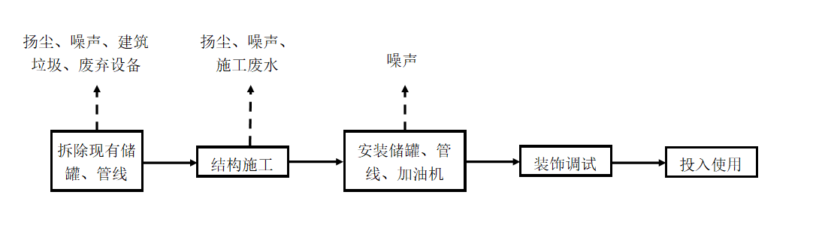  图2.10-1 施工期工艺流程及排污环节图  建设过程中使用的机械设备将会产生施工噪声，施工期废水主要来源于施工人员生活污水及施工机械冲洗废水，另外原有工程油罐委托专业单位进行拆除，现有油罐为4个，清罐废物产生量合计2.0t，拆除油罐及含油废物在拆过过程完成后立即由有危废转移处理资质单位清运处置。  2.11本项目运营期主要工艺流程及产排污环节  本项目为加油站项目，运营期间主要为过往车辆加油。加油站工艺成熟，主要包括成品油进站卸油、储油和给过往车辆加油等过程。首先由油罐车将油料卸载至站内的油罐，采用加油机计量将油料加入车辆油箱。储油罐用于储存油料，从而保证加油站不会出现脱销现象。  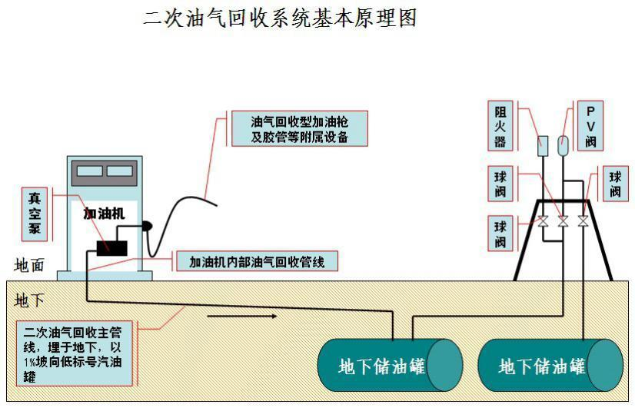  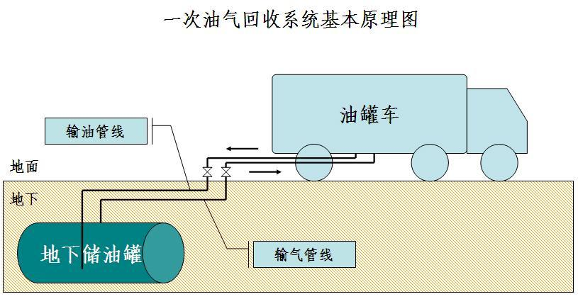  本项目主要工艺及产污环节流程图分别见下图2.11-1~图2.11-3。  图2.11-1 运营期汽油运作工艺流程及产污环节（一、二次油气回收）  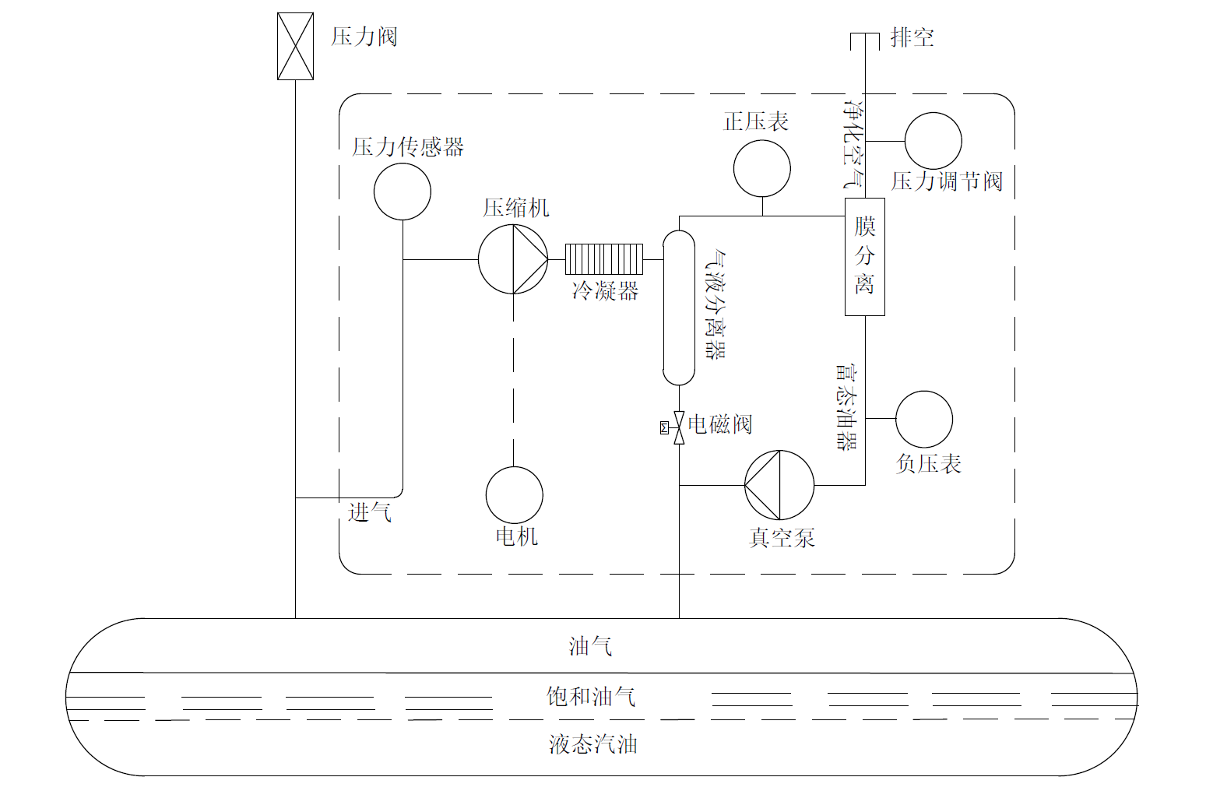  续图2.11-1 运营期汽油运作工艺流程及产污环节（三次油气回收）  三次油气回收系统运行原理：  针对加油站油气回收中三次油气回收系统采用的主要工艺为膜分离+冷凝设备，膜分离法的基本原理是利用特殊方法和材料制成的分离膜对不同气体分子渗透能力不同的特性，选择性地使一些气体分子透过分离膜而阻止另一些气体分子透过，从而实现不同组分的分离。其中油气中烃类组分为透过相，空气为滞留相。透过相穿过膜的过程首先是透过相分子在膜的上游侧吸附溶解附着在膜上，然后在施加在分离膜两侧的压差和浓度梯度推动力作用下渗透过分离膜，最后再从膜的下游侧解吸出来。  其工艺过程为：三次油气回收系统检测到油罐内压力达到设定启动压力（如+150Pa）时，系统开始工作；油罐内的挥发油气经专用压缩机升压、散热器降温液化处理后进入油气分离器，混合油气中的未被液化部分的油气进入膜分离器分离。膜分离器的滞留侧为清洁尾气经压控阀后排入大气，膜分离器透过侧为提浓油气经真空泵返回系统；随着系统的运行，油罐内压力降低，当油罐内压力降到设置停止压力（如-150Pa）或系统运行时间达到设置停止时间时，系统会自动停止直至罐内压力再次升高至设置压力时，系统再次启动。  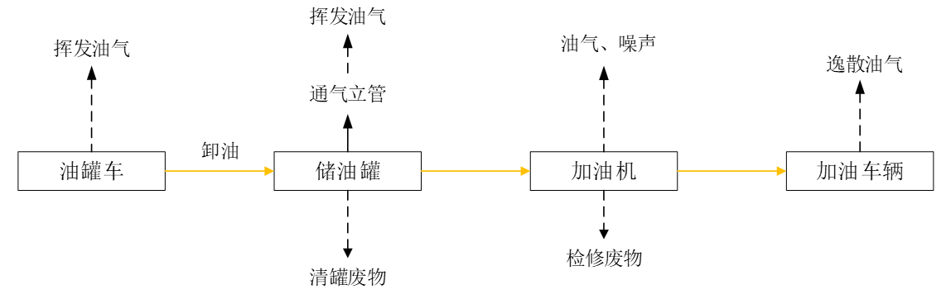  图2.11-2 运营期油品（汽油、柴油）运作工艺流程及产污环节  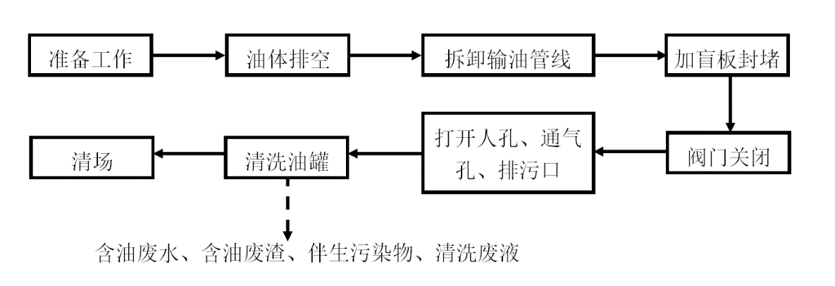  图2.11-3 清罐工艺流程及产排污环节示意图  （1）柴油加油工艺流程说明  ①卸油过程：油罐车将柴油运至场地内再通过密闭卸油点把柴油卸至埋地卧式油罐中。在油罐车卸油过程中，储油车内压力减小，地下储罐内压力增加，地下储罐与油罐车内的压力差，使卸油过程中地下油罐内部上空通过排气管和油罐车上空通过呼吸控制阀挥发油气。  ②加油过程：油品通过潜污泵从埋地油罐输送至加油机，然后通过加油机配套的加油枪给过往车辆加油。加油过程中通过计量器进行计量，加油车辆油箱随着柴油的注入，车辆油箱内产生的油气逸散至大气中。  （2）汽油加油工艺流程说明  ①卸油过程  首先通过油罐车将汽油运至场地内，再通过密闭卸油点把汽油卸至埋地卧式油罐。项目埋地油罐安装卸油油气回收系统（即一次油气回收系统）装置，对汽油进行卸油时产生的油气进行回收。卸油油气回收系统主要工作原理为在油罐车卸油过程中，储油车内压力减小，地下储罐内压力增加，地下储罐与油罐车内的压力差，使卸油过程中挥发的油气通过管线密闭回到油罐车内，运回储油库进行处理，从而达到油气收集的目的。加油站和油罐车均安装卸油回气快速接头，油罐车同时配备带快速接头的软管。卸油过程罐车与埋地油罐内油气气压基本平衡，气液等体积置换，卸油过程管道密闭，卸油油气回收效率可达95%。  三次油气回收系统：三次油气回收是指在油品储存过程中，对储油罐内 呼出的油气进行处理，二次回收收集到油罐里的油气通过油气回收装置，一部分被压缩冷凝转化为汽油，未转化为汽油的部分通过膜分离元件，将洁净的空气排入大气，高浓度的油气再回到油罐内，储油油气回收效率可达95%。  ②加油过程  加油包括加油和油气回收两个过程。  加油：待加油车辆进入指定场地后，通过潜油泵将油从埋地卧式油罐抽出，通过加油机给车辆油箱加油。  油气回收：项目设置分散式油气回收系统，在加油枪为汽车加油过程中，通过真空泵产生一定真空度，经过油气回收油枪和同轴皮管、油气回收管等油气回收设备汽车油箱油气进行回收。加油油气回收系统采用分散式油气回收系统，加油机回收的汽油全部回收至油罐内。共设置6台采用具有油气回收功能自封式税控加油机。加油油气回收系统气液比1.2：1，回收效率为90%。即向汽车加入1L液态汽油，油气回收系统将抽入1.2L的油气（损耗油气的90%）和空气的混合物。回收系统回收的油气和空气混合物将平衡埋地油罐的气压平衡，多余体积气体则因油罐外温度变化，通过通气立管排入环境，加油油气回收效率可达90%。  （3）清罐  加油站大概每5年需进行一次油罐清洗作业，保证输出油品质量和防止油罐腐蚀。清罐由专业资质公司进行，首先排除罐内存油，然后再用通风排除罐内油气并测定油气浓度到安全范围，接着人员进罐清扫油污、水及其它沉淀物，人工用290~490kpa高压水冲洗罐内油污和浮锈，同时尽快排除冲洗污水并用拖布擦净，然后再通风干燥除湿，人工用铜制工具除去局部锈蚀，最后进行质量检查验收。  清罐产生的清罐废物用塑料桶盛装，清罐废物转运均采用联单制管理，当日交具有危险废物清运处理资质的单位进行妥善转运处理，不在站内暂存。  （4）柴油发电机  项目依托现有配电房内设置的1台30kw的柴油发电机作备用电源。仅停电时应急使用，应急柴油发电机工作时产生的燃油烟气通过专用管道引至站房屋顶排放。  （5）全自动洗车  小型车辆在行驶至自动洗车间时，挂入空挡，通过传输道将车辆匀速低速向前推送，自动水枪及刷车滚筒对车辆进行快速清洗，洗车废水收集进入自带的废水处理系统处理后回用于洗车，待车辆冲洗完毕后驶离自动洗车间，由人工通过毛巾对车辆快速擦拭直至洗车完毕。该过程产生的洗车废水经洗车机自带的三级隔油沉淀池处理达标后循环回用于洗车，循环回用后定期外排至加油站设置的三段式隔油沉淀池达标处理后汇入市政污水管网。
与项目有关的原有环境污染问题 | 2.12与本项目有关的原有污染情况及主要环境问题  2.12.1现有工程环保手续办理情况  （1）安全、环保手续履行情况  现有项目于2009年5月5日编制了环境影响评价报告表，并取得了原重庆市九龙坡区环境保护局下发的“重庆市建设项目环境影响评价文件批准书”（渝（九）环准〔2009〕30号），并于2016年3月完成现有项目的竣工环保验收，取得了原重庆市九龙坡区环境保护局下发的重庆市建设项目竣工环保验收批复“渝（九）环验〔2016〕151号”，期间企业逐步落完善落实了相应安全环保手续，取得了排污许可（许可证编号：915000005634805543001X），并定期开展了安全现状评估。建设单位于2022年12月29日报送了《中国石化销售股份有限公司重庆石油分公司华福路L-CNG加油加气站生产安全事故应急预案》，并取得生产经营单位生产安全事故应急预案备案登记表，备案编号为“500107-2022-XX19”。  （2）突发环境实际风险评估及应急预案修订情况  现有工程于2025年7月对企业突发环境实际风险评估及应急预案进行了修订，目前在3年有效期限内，修订后取得突发环境事件风险评估和应急预案备案回执，评估及预案备案编号分别为“5001072025070002”和“500107-2025-026-L”。现有工程投运至今，每月开展应急演练并形成影音、文字等台账记录备查。  2.12.2现有工程主要污染防治设施及污染物排放情况  （1）废气  根据企业2024年4月15日委托重庆市计量质量检测研究院开展的加油站油气回收系统检测的报告“No.2024042001257”结果（详见附件），企业加油油气回收管线液阻检测值、油气回收系统密闭性压力检测值、加油油气回收系统的气液比、在线系统流量传感器检测、油气回收系统密闭点位油气泄漏检测、企业油气浓度无组织排放检测结果均满足《加油站大气污染物排放标准》（GB20952-2020）限值要求。  （2）废水  根据企业近期开展的自行监测其报告“重庆隆宇〔2024〕第 WT09173号”结果（详见附件），污水排放口的COD、氨氮、悬浮物、pH、石油类均能满足《污水综合排放标准》（GB8978-1996）三级标准。  （3）噪声  根据企业近期开展的自行监测其报告“重庆隆宇〔2024〕第 WT09173号”结果（详见附件），现有工程东北侧厂界噪声满足《工业企业厂界环境噪声排放标准》（GB12348-2008）2类标准限值。  （4）固体废物  现有工程产生的固体废物主要为拆除的废油罐、清罐检修废物、含油污泥、废棉纱手套及员工、外来人员产生的生活垃圾。另根据建设单位原有项目固体废物处置情况资料，2024年分别处置了含油废物0.1t、含油沾染物0.0352t，均由专业单位运输交重庆信维环保有限公司清运后处置，不在厂内贮存，2025年新签处置单位为重庆国玖环保科技有限公司。原有工程油罐委托专业单位进行拆除，拆除油罐及含油废物在拆除过程完成后立即由有对应的危险废物处理资质的单位清运处置；生活垃圾收集后定期交由环卫部门统一清运处置。  现有工程在站区西侧设置1处占地面积约2m²的危险废物贮存点，为2023年改造，采用不锈钢一体式结构，无焊缝，点位外区域底部硬化，危废贮存不与地面直接接触，点位外正面设有危险废物标识牌，用于临时暂存设备维修废物等危险废物，危废贮存点设计及建设满足《危险废物贮存污染控制标准》（GB 18597-2023）要求。  （5）地下水防治措施  现有工程油罐设置形式为单层油罐+防渗罐池。采取分区防渗措施，防渗池、工艺管线、危废贮存点、加油区、卸油区、柴油发电机房采取重点防渗措施；站内道路、隔油池、生化池、隔油沉淀池采取一般防渗措施；站房等其他区域采取简单防渗措施。  （6）环境风险防范措施  现有工程储油罐设带有高液位报警功能的液位计，避免卸油时计量失误使罐内液位过高造成冒油，设置了可燃气体报警仪；建立、完善了安全管理制度；做好了防雷工作；加强了设备管理，消除静电危害；加强了作业现场的安全管理；设立了安全标识、规范安全操作；配备了灭火毯、消防沙、手提式干粉灭火器、消防砂池、吸油毡等；加强了日常防火巡查；加大了培训力度，提高了员工素质，增强了安全意识。  （7）平面布置  引用已通过评审的《中国石化销售股份有限公司重庆石油公公司华福路L-CNG加油加气站（加油部分）安全现状评价报告》，现有工程总平面布置满足《汽车加油加气站设计与施工规范》（GB50156-2021）要求。站内设备设施及站外建构筑物的安全间距见表2.12-1~2.12-2。  表2.12-1 现有加油站站内设施安全间距一览表 （m）  表2.12-2 现有加油站工艺设备与站外建（构）筑物的安全间距 （m）  2.12.3主要环境问题及整改措施  根据现场踏勘及走访调查，加油站运行至今，未发生环境污染事故，未接到环保投诉。  现有工程投运至今，华福路加油站经营时间已有10余年，由于加油站各油品加油能力不足，且部分设备、设施已经开始显现老化，存在诸多安全、环保隐患，因此中国石化销售股份有限公司重庆石油分公司计划投资297.9万元对华福路加油站现有工程进行工艺改造，一方面提升加油站经营能力，其次对现有的部分安全、环保设施进行更替，减少风险隐患。  本次评价对罐区地下水、土壤进行了采样监测，根据本次评价现状监测结果，加油站区域内地下水、土壤能够满足相应的环境质量标准，说项目用地范围内无原有土壤、地下水污染问题。  根据《排污单位自行监测技术指南储油库、加油站》（HJ1249-2022）以及《排污许可证申请与核发技术规范储油库、加油站》（HJ1118-2020）的相关要求，加油站现有工程设置了油气回收装置、隔油沉淀池、化粪池等环保措施，环境管理落实较好，开展了废水、废气、噪声例行监测，根据前文所述，现有工程营运区间按计划开展了自行检测，检测结果表面项目各项污染物均能够满足相应排放标准，根据企业固危废专业台账记录，现有工程固体废物均妥善处置；现有工程环保手续、污染防治及环境管理等层面均得到较好的落实，现有项目运营期间产生的污染物均得到了有效处理，现有项目不涉及原有污染问题。  现有项目涉及的环保问题主要为已设置的危废贮存点标识牌设置不齐全不完善，本次改造拟对其进行“以新带老”措施。
  设施名称 | 汽油罐 | 柴油罐 | 汽油罐通气管口 | 柴油罐通气管口 | 加油机 | 油品卸车点
  汽油罐 | 0.5/0.5 | 0.5/1 | - | - | - | -
  柴油罐 | 0.5/1 | 0.5/0.5 | - | - | - | -
  汽油通气管口 | - | - | - | - | - | 3/45
  柴油通气管口 | - | - | - | - | - | 2/45
  加油机 | - | - | - | - | - | -
  油品卸车点 | - | - | 3/45 | 2/45 | - | -
  站房 | 4/9 | 3/8 | 4/8 | 3.5/8 | 5/12 | 5/10
  发电机房 | 8/15 | 6/18 | 8/8 | 6/8 | 8/20 | 8/38
  站区围墙 | 2/21 | 2/21 | 2/5 | 2/5 | - | -
  华福路加油站
  方位 | 项目 | 埋地油罐 |  | 通气管管口 |  | 加油机
  方位 | 项目 | 规范距离 | 实际距离 | 规范距离 | 实际距离 | 规范距离 | 实际距离
  北面 | 商业配送中心 | 7（6） | 49（45） | 7（6） | 81（81） | 7（6） | 46（46）
  南面 | 支路 | 5（3） | 30（36） | 5（3） | 25（25） | 5（3） | 31（31）
  西面 | 物流仓库 | 10.5（9） | 30（30） | 10.5（9） | 10.6（10.6） | 10.5（9） | 36（36）
  东面 | 华福路 | 5.5（3） | 10（10） | 5（3） | 35（35） | 5（3） | 11（11）
  东面 | 地铁5号线 | 15.5（15） | 18（18） | 15.5（15） | 43（43） | 15.5（15） | 19（19）
  东面 | 架空电力线路 | 6.5（6.5） | 8（8） | 6.5（6.5） | 33（33） | 6.5（6.5） | 9（9）
  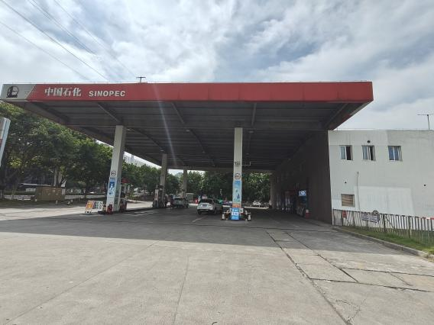 | 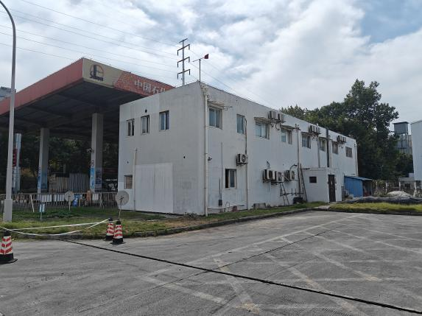
  现有工程罩棚（加油区） | 现有工程站房
  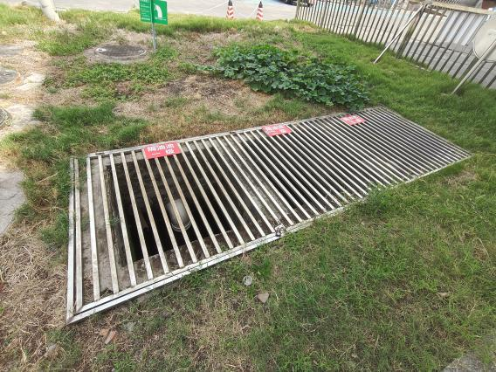 | 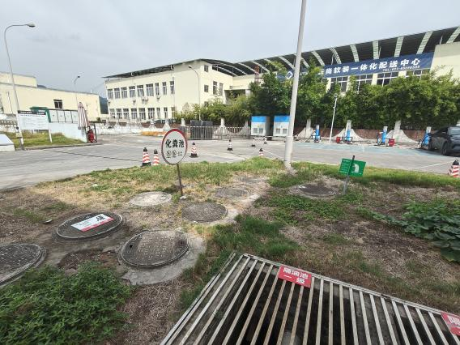
  现有工程隔油池 | 现有工程化粪池
  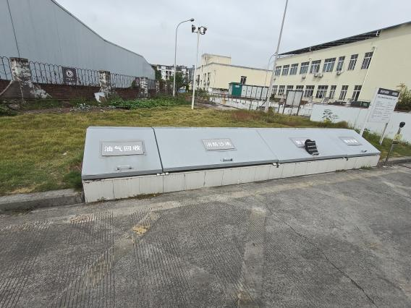 | 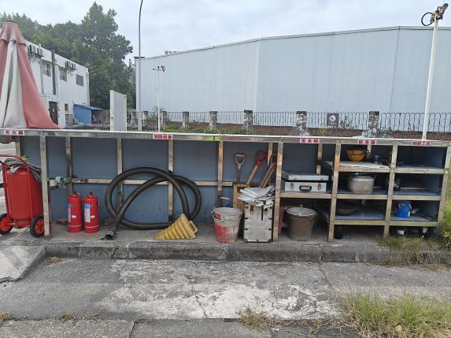
  现有工程卸油口及卸油区 | 现有工程消防五大件储存区域
  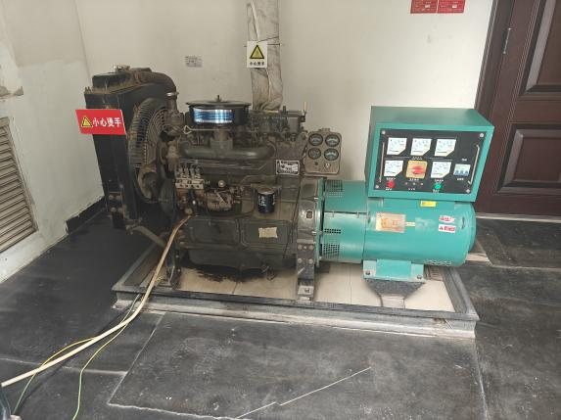 | 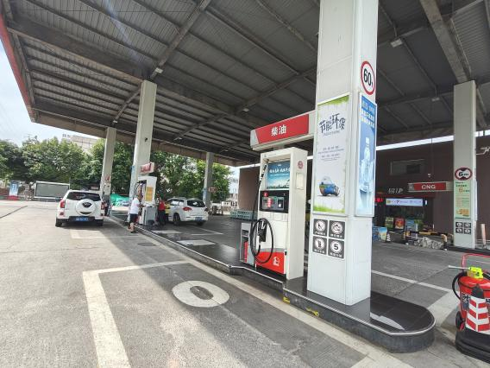
  现有工程柴油发电机 | 现有工程加油区及加油枪
  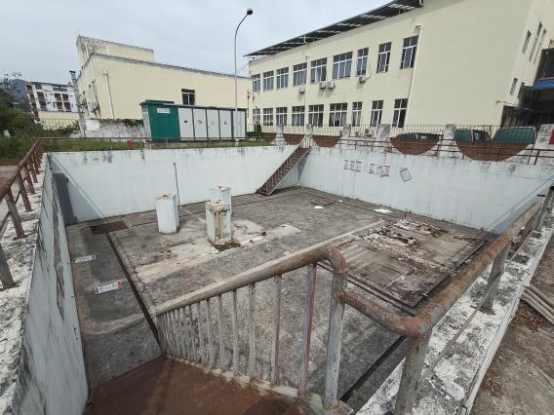 | 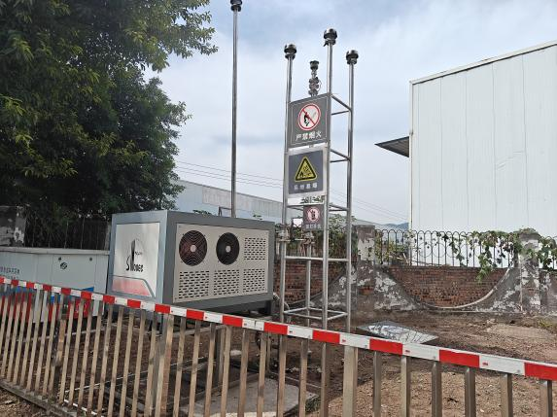
  现有工程储气罐池（停用） | 现有工程通气立管
  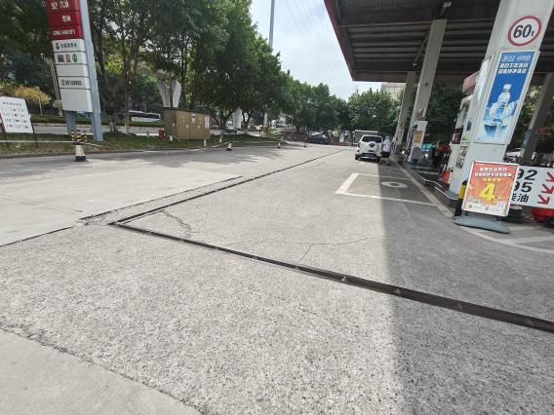 | 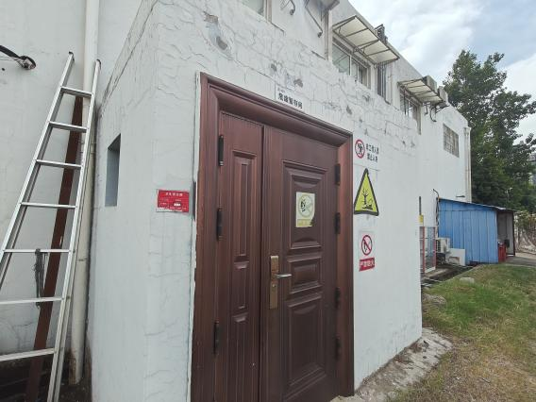
  现有工程集水沟 | 现有工程危废贮存点
  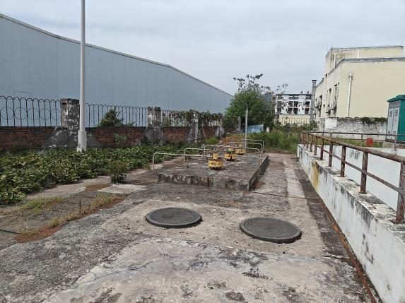 | 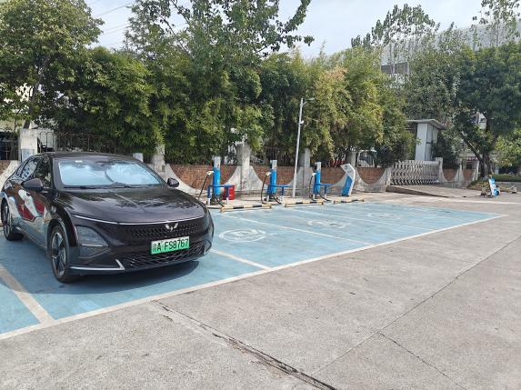
  现有工程储气罐（停用） | 现有工程已有的汽车充电区域
  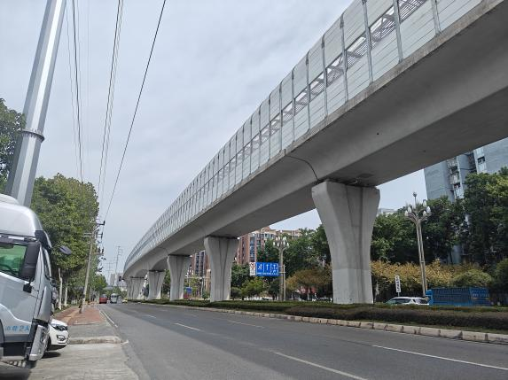 | 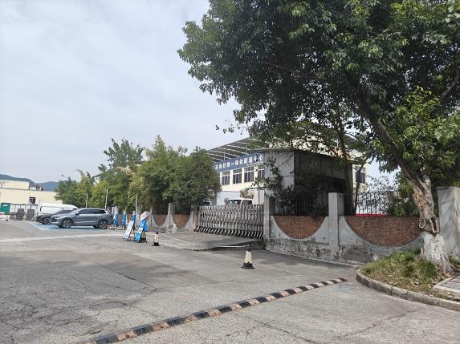
  现有工程东侧地铁5号线及华福大道 | 现有工程北侧重庆双鹰仓储物流园
  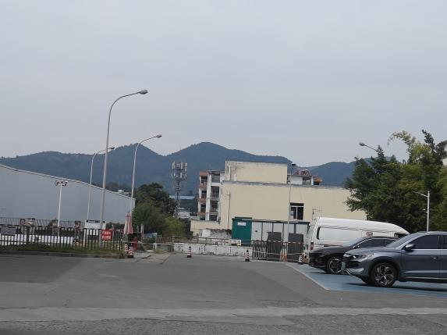 | 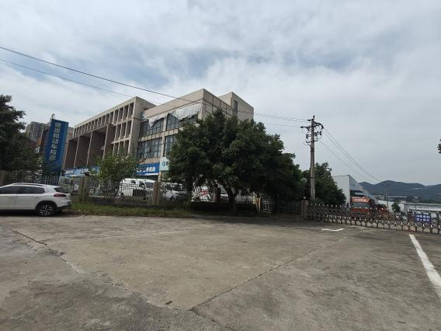
  重庆隆发（渝荣）货运代理有限公司 | 恒通国际汽摩城
  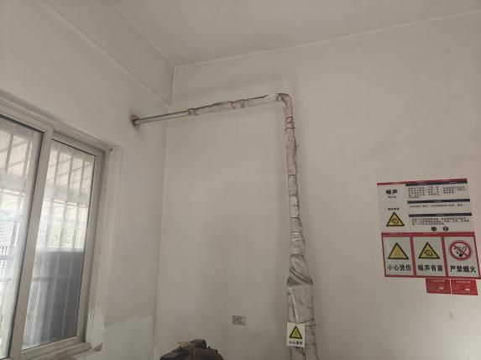 | 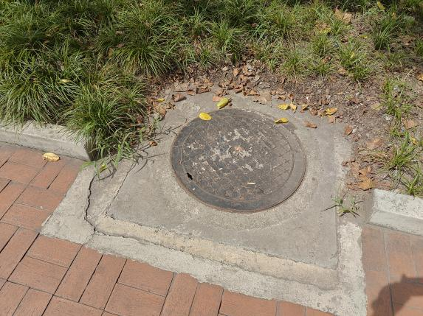
  现有工程柴油发电机专用管道 | 现有工程周边已有的污水管

三、区域环境质量现状、环境保护目标及评价标准
区域  环境  质量  现状 | 3.1区域环境质量现状  3.1.1大气环境  （1）区域达标判断  本项目位于重庆市九龙坡区，根据《重庆市人民政府关于印发<重庆市环境空气质量功能区划分规定>的通知》（渝府发〔2016〕19号），项目所在区域属二类功能区，环境空气质量执行《环境空气质量标准》（GB3095-2012）中的二级标准。  本次评价基本污染物采用重庆市生态环境局公布的《2024年重庆市环境状况公报》中九龙坡区环境空气质量现状数据。区域空气环境现状评价见表3.1-1。  表3.1-1 区域环境空气质量现状评价表  根据上表3.1-1可知，九龙坡区2024年六项大气污染物浓度均达到国家二级标准，属于环境空气质量达标区。  （2）特征因子环境空气质量现状  根据《建设项目环境影响报告表编制技术指南》（污染类）（试行）可知，大气特征污染物现状监测指标种类以国家、地方环境空气质量标准为准，本评价对非甲烷总烃进行环境空气质量现状评价。为了解项目地区的环境空气质量现状，本次评价通过引用监测数据对项目区域的特征污染因子进行评价。  本项目位于重庆市九龙坡区华福大道北段400号，项目特征因子为非甲烷总烃。本次评价非甲烷总烃引用重庆大安检测技术有限公司对“重庆市九龙工业园区规划环境影响评价项目”监测的现状监测数据“渝大安（环）检〔2023〕第HP038-1号”，作为本次评价特征因子环境质量现状依据。引用点位距离在5km范围内，监测时间为2023年4月24日~30日，连续监测7天，监测小时值。引用点位位于本项目西北侧，与本项目距离约1.9km，监测点位的监测时间在3年有效期内，引用数据有效。  ①监测基本情况  监测布点：B3加油站西北侧（和平小学处）  监测因子：非甲烷总烃  监测时间与频率：2023年4月24日~2023年4月30日，连续7天监测，每天8次。  表 3.1-2 其他污染物监测点位基本信息  （2）评价标准与方法  非甲烷总烃参照执行河北省地方标准《环境空气质量 非甲烷总烃限值》（DB13/1577-2012）二级标准限值。  环境空气质量现状评价方法采用导则推荐的最大浓度占标率进行评价。当取值时间最大浓度值占相应标准浓度限值的百分比大于或等于100％时，表明环境空气质量超标。  评价公式如下：  Pij=Cij/Csj×100%  式中：Pij——第i现状监测点第污染因子j的最大浓度占标率，其值在 0～100%之间为满足标准，大于100%则为超标；  Cij——第i现状监测点第污染因子j的实测浓度（mg/m³）；  Csj——污染因子j的环境质量标准（mg/m³）。  （3）监测评价结果  监测及评价结果见表 3.1-3。  表3.1-3 环境空气质量监控统计结果一览表 单位：µg/m³  根据表3.1-3 可知，项目所在区域非甲烷总烃满足《环境空气质量 非甲烷总烃限值》（DB13/1577-2012）二级标准要求。  3.1.2地表水环境  本项目位于重庆市九龙坡区华福大道北段400号，项目污水纳污水体为跳蹬河。根据《重庆市大渡口区水生态环境保护“十四五”规划》《重庆市大渡口区“三线一单”生态环境分区管控调整方案（2023年）》，跳磴河水质到2025年稳定达到《地表水环境质量标准》（GB3838-2002）V类标准。  本次评价引用重庆港庆测控技术有限公司对《重庆建桥工业园区（A区、B区、C区）环境影响评价目》（港庆（监）字〔2023〕第04096-HP号）监测报告中地表水现状监测数据对项目所在区域地表水环境质量进行评价。监测时间为2023年04月26日至04月28日，监测至今区域内尚未新增排放同类污染物的较大污染源，地表水环境质量现状变化不大。因此，本次评价引用的地表水监测数据能反映区域地表水环境质量现状，监测资料引用合理可行。  （1）监测点位  建桥园区C区工业废水集中处理设施排污口上游500m，编号为W1；跳磴河例行监测断面（沟口村例行断面，大九污水处理厂排污口下游约2000m），编号为W2；  （2）监测因子  pH、COD、BOD₅、NH₃-N、石油类；  （3）评价方法  采用单因子指数法进行评价，其公式如下：  S_{i,j}＝C_{i,j}/C_{si}  式中：S_{i,j}——单项水质参数i在第j点的标准指数；  C_{i,j}——第i类污染物在第j点的污染平均浓度（mg/L）；  C_{si}——第i类污染物的评价标准（mg/L）。  式中：  S_{pHj} ——pH的单项污染指数；  pH_{sd} ——地表水水质标准中规定的pH值下限；  pH_{su} ——地表水水质标准中规定的pH值上限；  pHj ——在j监测点处实测pH值。  具体监测评价结果见表3.2-1。  表3.2-1 地表水现状监测数据统计结果表 单位：mg/L（pH无量纲）  根据上表可知，建桥园区C区工业废水集中处理设施排污口上游500m和跳磴河例行监测断面（沟口村例行断面，大九污水处理厂排污口下游约2000m）处水质指标中各指标能够满足《地表水环境质量标准》（GB3838-2002）中的Ⅴ类水域标准要求。。  3.1.3地下水环境  （1）监测数据资料情况  本项目为加油站工艺改造项目，可能存在地下水环境污染途径，本次评价利用场地内已设置的1个地下水监测点，该点位位于项目厂界内，能够代表项目区域内地下水环境质量现状。评价委托重庆港庆测控技术有限公司于2025年9月15日进行地下水环境现状监测，并出具了（港庆（监）字〔2025〕第09017-HP号）作为本次评价地下水环境质量现状依据。监测频次为连续采样1天，共1次。  （2）评价方法  地下水质现状评价应采用标准指数法。标准指数>1，表明该水质因子已超标，标准指数越大，超标越严重。标准指数计算公式分以下两种情况：  ①对于评价标准为定值的水质因子，其标准指数计算方法见公式如下：  P_{i}=C_{i}/C_{si}  式中：P_{i}—第i个水质单因子的标准指数；无量纲；  C_{i}—第i个水质因子的监测浓度值，（mg/L）；  C_{si}—第i个水质因子的标准浓度值，（mg/L）。  ②对于评价标准为区间的水质因子（如pH值），其标准指数计算方法见公式如下：  P_{pH}=(7.0－pH)/(7.0－pH_{sd}) pH≤7.0  P_{pH}=(pH－7.0)/(pH_{su}－7.0) pH＞7.0  式中：P_{pH}—pH值的标准指数；  pH—pH实测值；  pH_{sd}—标准中规定的pH下限；  pH_{su}—标准中规定的pH上限。  （3）监测结果  地下水具体监测结果统计见下表3.1-5和表3.1-6。  表3.1-5 地下水八大离子监测结果 单位：mg/L  注：① “L”表示检测值小于方法检出限；  由上表3.1-5可知，按照地下水化学类型命名规则，区域地下水水质类型为重碳酸盐-钙水-A。
  污染物 | 年评价指标 | 现状浓度（µg/m³） | 标准值（µg/m³） | 占标率（%） | 达标情况
  PM₁₀ | 年平均质量浓度 | 51 | 70 | 72.8 | 达标
  PM_{2.5} | 年平均质量浓度 | 32.3 | 35 | 92.3 | 达标
  SO₂ | 年平均质量浓度 | 8 | 60 | 13.3 | 达标
  NO₂ | 年平均质量浓度 | 34 | 40 | 85.0 | 达标
  O₃ | 日最大8h平均浓度 | 140 | 160 | 87.5 | 达标
  CO | 日均浓度的第95百分位数 | 1.2mg/m³ | 4mg/m³ | 30.0 | 达标
  监测点名称 | 监测点坐标/m |  | 监测因子 | 监测时段 | 相对厂址方位 | 相对厂界距离/m
  监测点名称 | X | Y
  和平小学处 | -935 | 1600 | 非甲烷总烃 | 2023年4月24~30日 | 西北侧 | 1900
  监测点位 | 监测点坐标m |  | 污染物 | 平均时间 | 评价标准  ug/m³ | 监测浓度范围  ug/m³ | 最大浓度占标率% | 超标率  % | 达标情况
  监测点位 | X | Y
  和平小学处 | -935 | 1600 | 非甲烷总烃 | 小时平均 | 2000 | 320-680 | 34.0 | 0 | 达标
  pH评价模式： |  | pH_{j}≥7.0
   |  | pH_{j}＜7.0
  地表水体 | 监测断面 | 监测因子 | 监测结果 | 最大S_{ij} | 标准值 | 达标情况
  跳蹬河 | 建桥园区C区工业废水集中处理设施排污口上游500m | pH | 7.2~7.4 | 0.2 | 6~9 | 达标
  跳蹬河 | 建桥园区C区工业废水集中处理设施排污口上游500m | COD | 15~18 | 0.45 | 40 | 达标
  跳蹬河 | 建桥园区C区工业废水集中处理设施排污口上游500m | BOD₅ | 3.4~3.8 | 0.38 | 10 | 达标
  跳蹬河 | 建桥园区C区工业废水集中处理设施排污口上游500m | NH₃-N | 1.32~1.36 | 0.68 | 2.0 | 达标
  跳蹬河 | 建桥园区C区工业废水集中处理设施排污口上游500m | 石油类 | 0.01L | / | 1.0 | 达标
  跳蹬河 | 跳磴河例行监测断面（沟口村例行断面，大九污水处理厂排污口下游约2000m） | pH | 7.0~7.1 | 0.05 | 6~9 | 达标
  跳蹬河 | 跳磴河例行监测断面（沟口村例行断面，大九污水处理厂排污口下游约2000m） | COD | / | / | 40 | 达标
  跳蹬河 | 跳磴河例行监测断面（沟口村例行断面，大九污水处理厂排污口下游约2000m） | BOD₅ | 3.0~3.9 | 0.39 | 10 | 达标
  跳蹬河 | 跳磴河例行监测断面（沟口村例行断面，大九污水处理厂排污口下游约2000m） | NH₃-N | / | / | 2.0 | 达标
  跳蹬河 | 跳磴河例行监测断面（沟口村例行断面，大九污水处理厂排污口下游约2000m） | 石油类 | 0.01L | / | 1.0 | 达标
  监测项目  监测点位 | 项目 | K⁺ | Na⁺ | Ca²⁺ | Mg²⁺ | Cl⁻ | SO₄²⁻ | CO₃²⁻ | HCO₃⁻
  项目东侧 | 浓度值 | 2.86 | 20.6 | 66.8 | 15.8 | 25.3 | 36.3 | 5L | 254

表3.1-6 地下水环境现状监测数据统计结果表
项目  采样点 |  | pH | 氨氮 | 硝酸盐 | 亚硝酸盐 | 挥发性酚类 | 氰化物 | 氟化物 | 耗氧量 | 铅 | 砷
 |  | / | mg/L | mg/L | mg/L | mg/L | mg/L | mg/L | mg/L | mg/L | mg/L
标准值（Ⅲ类） |  | 6.5~8.5 | 0.50 | 20.0 | 1.00 | 0.002 | 0.05 | 1.0 | 3.0 | 0.01 | 0.01
项目东侧 | 浓度值 | 7.7 | 0.282 | 1.57 | 0.003L | 0.0003L | 0.002L | 0.240 | 2.32 | 0.00074 | 3×10⁻⁴L
项目东侧 | Pi值 | 0.35 | 0.564 | 0.0785 | / | / | / | 0.24 | 0.773 | 0.074 | /
项目东侧 | 是否达标 | 达标 | 达标 | 达标 | 达标 | 达标 | 达标 | 达标 | 达标 | 达标 | 达标
项目  采样点 |  | 汞 | 镉 | 铁 | 锰 | 六价铬 | 总硬度 | 溶解性总固体 | 总大肠菌群 | 细菌总数 | 石油类
 |  | mg/L | mg/L | mg/L | mg/L | mg/L | mg/L | mg/L | 个/mL | 个/mL | mg/L
标准值（Ⅲ类） |  | 0.001 | 0.005 | 0.3 | 0.10 | 0.05 | 450 | 1000 | 3.0 | 100 | 0.05*
项目东侧 | 浓度值 | 4×10⁻⁵L | 0.0004 | 0.01L | 0.01L | 0.004L | 235 | 305 | ＜2 | 56 | 0.04
项目东侧 | Pi值 | / | 0.08 | / | / | / | 0.5222 | 0.305 | / | 0.56 | 0.8
项目东侧 | 是否达标 | 达标 | 达标 | 达标 | 达标 | 达标 | 达标 | 达标 | 达标 | 达标 | 达标
注：① “L”表示检测值小于方法检出限；②*石油类参照执行《地表水环境质量标准》（GB3838-2002）Ⅲ类标准。
由表3.1-5和表3.1-6可知，本项目所在各指标监测值均满足《地下水质量标准》（GB/T14848-2017）III类标准值，监测结果说明该区域地下水环境质量较好。
区域  环境  质量  现状 | 3.1.4声环境  本项目位于重庆市九龙坡区华福大道北段400号，评价委托了重庆港庆测控技术有限公司于2025年9月15日对项目所在地的声环境现状进行实测，监测期间，加油站为正常运行状态。监测报告编号为港庆（监）字〔2025〕第09017-HP号。  （1）监测数据基本情况  监测项目：昼间、夜间等效声级；  监测点位：声环境现状质量监测共设置2个监测点位，分别位于加油站东侧邻近华福大道处、加油站西南侧场界处。  监测时间：2025年9月15日；  监测频率：连续监测一天，昼、夜各一次；  监测分析方法：按照《声环境质量标准》（GB3096-2008）中规定的方法进行。  （2）监测结果及评价  噪声监测统计及评价结果见表3.1-7，监测点位见附图。  表3.1-7 噪声现状评价结果 单位：dB（A）  由表3.1-7可知，N1声环境监测点昼、夜间满足《声环境质量标准》（GB3096-2008）4a类标准，N2声环境监测点昼、夜间满足《声环境质量标准》（GB3096-2008）3类标准，表明项目所在区域声环境质量较好。  3.1.5土壤环境  本项目为加油站建设项目，可能存在土壤环境污染途径，本次评价在场地内设置1个土壤表层样背景监测点，评价委托重庆港庆测控技术有限公司于2025年9月15日进行土壤环境现状监测，并出具了监测报告编号为港庆（监）字〔2025〕第09017-HP号。  （1）监测布点及采样时间  本次评价在场地内设置1个表层样点，位于现有项目卸油区旁，为可能受影响区域，现有项目设置了泄漏报警器，泄漏概率极低，建设至今未发生泄漏事件，因此仅对表层样进行监测，能够代表项目区域内土壤环境质量现状，将其留作背景值。  监测点位布设情况、监测时间详见表3.1-8，土壤理化特性见表3.1-9。  表3.1-8 土壤环境现状监测布点信息  表3.1-9 土壤理化特性调查表  （2）评价标准  根据区域土壤特点和土地功能，项目土壤监测点位位于站区内，属建设用地，执行《土壤环境质量 建设用地土壤污染风险管控标准（试行）》（GB36600-2018）第二类用地筛选值。  （3）评价方法  采用标准指数法评价。  （4）评价结果  土壤环境质量现状评价见下表3.1-10所示。  表3.1-10 土壤环境质量现状监测及评价结果 单位：mg/kg  注：“L”表示结果低于检出限，监测结果以检出限加“L”标识。  由表3.1-10可知，项目土壤现状监测点中镉、汞、六价铬、砷、铅、铜、镍、半挥发性有机物（SVOC）、挥发性有机物（VOCs）等监测因子的标准指数均小于1，监测值均低于《土壤环境质量 建设用地土壤污染风险管控标准（试行）》（GB3660-2018）中规定的第二类用地污染风险筛选值。表明区域土壤环境质量良好。
  监测点 | 方位 | 与本项目厂界最近距离 | 监测时间 | 监测结果 | 标准值 | 最大  超标值
  N1华福大道处 | E | 1m | 昼间 | 66 | 70 | /
  N1华福大道处 | E | 1m | 夜间 | 52 | 55 | /
  N2加油站西南侧场界处 | SW | 1m | 昼间 | 59 | 65 | /
  N2加油站西南侧场界处 | SW | 1m | 夜间 | 52 | 55 | /
  编号 | 监测点位情况 | 监测时间及频率 | 监测因子 | 用地性质 | 备注
  S1 | 项目占地范围内东北侧T1（采样深度：0~0.2m，东经：106.434655°，北纬：29.421020°），编号为S1-1-1 | 检测1天，1次/天 | 石油烃（C₁₀-C₄₀）、砷、镉、铬（六价）、铜、铅、汞、镍、挥发性有机物、半挥发性有机物 | 建设用地 | 占地范围内
  点位 | 层次 | 现场记录
  点位 | 层次 | 颜色 | 质地 | 砂砾含量 | 其他异物
  S1-1-1 | 表层样 | 棕色 | 砂壤土 | 干 | 大量根系
  项目 | 六价铬 | 铜 | 砷 | 汞 | 铅 | 镉 | 镍 | 石油烃（C₁₀-C₄₀）
  S1-1-1 | ND | 24 | 1.84 | 0.206 | 36 | 0.24 | 26 | 24
  Ii | / | 0.001 | 0.031 | 0.005 | 0.045 | 0.004 | 0.029 | 0.005
  标准值 | 5.7 | 18000 | 60 | 38 | 800 | 65 | 900 | 4500
  项目 | 氯甲烷 | 四氯  化碳 | 三氯甲烷 | 1,1-二氯乙烷 | 1,2-二氯乙烷 | 1,1-二氯乙烯 | 顺-1,2-二氯乙烯 | 反-1,2-二氯乙烯 | 二氯甲烷 | 1,2-二氯丙烷
  S1 | ND | ND | ND | ND | ND | ND | ND | ND | ND | ND
  Ii | / | / | / | / | / | / | / | / | / | /
  标准值 | 37 | 2.8 | 0.9 | 9 | 5 | 66 | 596 | 54 | 616 | 5
  项目 | 1,1,2,2-四氯乙烷 | 1,1,1,2-四氯乙烷 | 四氯乙烯 | 1,1,1-三氯乙烷 | 1,1,2-三氯乙烷 | 三氯乙烯 | 1,1,3-三氯丙烷 | 氯乙烯 | 苯 | 氯苯
  S1 | ND | ND | ND | ND | ND | ND | ND | ND | ND | ND
  Ii | / | / | / | / | / | / | / | / | / | /
  标准值 | 6.8 | 10 | 53 | 840 | 2.8 | 2.8 | 0.5 | 0.43 | 4 | 270
  项目 | 1,2-二氯苯 | 1,4-二氯苯 | 乙苯 | 苯乙烯 | 甲苯 | 间二甲苯+对二甲苯 | 邻二甲苯 | 硝基苯 | 苯胺 | 萘
  S1 | ND | ND | ND | ND | ND | ND | ND | ND | ND | ND
  Ii | / | / | / | / | / | / | / | / | / | /
  标准值 | 560 | 20 | 28 | 1290 | 1200 | 570 | 640 | 76 | 260 | 70
  项目 | 2-氯酚 | 苯并[a]蒽 | 苯并[a]芘 | 苯并[b]荧蒽 | 苯并[k]荧蒽 | 䓛 | 二苯并[a,h]蒽 | 茚并[1,2,3-cd]芘
  S1 | ND | ND | ND | ND | ND | ND | ND | ND
  Ii | / | / | / | / | / | / | / | /
  标准值 | 2256 | 15 | 1.5 | 15 | 151 | 1293 | 1.5 | 15
环境保护目标 | 3.2环境保护目标  3.2.1外环境关系  本项目外环境关系见下表3.2-1。  表3.2-1 本项目外环境关系一览表  3.2.2大气环境  本项目位于重庆市九龙坡区华福大道北段400号，根据现场踏勘及调查了解，项目位于城市建成区，其500m范围内无自然保护区、风景名胜区等敏感点，大气环境敏感目标主要居民小区、学校等，详见下表3.2-2和附图。  表3.2-2 本项目大气环境保护目标一览表  注：坐标原点为厂区中心位置，东西为X轴，南北为Y轴，垂直方向为Z轴。  3.2.3声环境  根据现场调查，项目厂界外50m范围内无声环境保护目标。  3.2.4地下水环境  项目位于重庆市九龙坡区华福大道北段400号，厂界外500m范围内无地下水集中式饮用水水源和热水、矿泉水、温泉等特殊地下水资源。  3.2.5生态环境  本项目为加油站改扩建项目，在保留原有站房的基础上，对油罐区及输油管线、加油机等设备设施更新改造，未新增用地。根据现场调查，项目所在地为城市生态系统，周边植被单一，生态结构较简单、植被稀疏、多为人工植被、未发现珍稀濒危保护物种，用地范围内不涉及国家公园、自然保护区、世界自然遗产、风景名胜区、重要生境等生态环境保护目标。
  序号 | 名称 | 方位 | 与本项目厂界最近距离 | 性质
  1 | 华福大道 | E | 紧邻 | 城市主干路
  2 | 地铁5号线 | E | 紧邻 | 城市交通干线
  3 | 重庆双鹰仓储物流园 | N | 紧邻 | 仓储物流
  4 | 台州远成物流 | W | 30m | 仓储物流
  5 | 重庆隆发（渝荣）货运代理有限公司 | S | 10m | 仓储物流
  6 | 恒通国际汽摩城 | SW | 10 | 仓储物流
  7 | 石龙小区 | E | 80 | 居民小区
  8 | 金地自在城朗峯 | NE | 250 | 居民小区
  9 | 金地自在城艺境雅苑 | E | 295 | 居民小区
  10 | 金地自在城博苑 | SE | 450 | 居民小区
  11 | 联发西城首府 | S | 320 | 居民小区
  12 | 重庆西区医院 | NE | 460 | 医院
  13 | 金地自在城领峯 | NE | 540 | 居民小区
  14 | 大渡口区慧泉小学 | SE | 430 | 学校
  序  号 | 环境  要素 | 环境保护目标 | 方位 | 坐标 |  | 与本项目厂界最近距离（m） | 环境特性 | 环境功能区要求
   |  |  |  | X | Y | 与本项目厂界最近距离（m） | 环境特性 | 环境功能区要求
  1 | 大气环境 | 石龙小区 | E | 80 | 0 | 80 | 居民小区，300户，约900人 | 《环境空气质量标准》（GB3095-2012）二级
  2 | 大气环境 | 金地自在城朗峯 | NE | 165 | 185 | 250 | 居民小区，708户，约2124人 | 《环境空气质量标准》（GB3095-2012）二级
  3 | 大气环境 | 金地自在城艺境雅苑 | E | 295 | 0 | 295 | 居民小区，800户，约2400人 | 《环境空气质量标准》（GB3095-2012）二级
  4 | 大气环境 | 金地自在城博苑 | SE | 390 | -380 | 450 | 居民小区，520户，约1560人 | 《环境空气质量标准》（GB3095-2012）二级
  5 | 大气环境 | 联发西城首府 | S | 0 | -320 | 320 | 居民小区，1164户，约3492人 | 《环境空气质量标准》（GB3095-2012）二级
  6 | 大气环境 | 重庆西区医院 | NE | 140 | 430 | 460 | 医院，约1200张床位 | 《环境空气质量标准》（GB3095-2012）二级
  7 | 大气环境 | 金地自在城领峯 | NE | 390 | 430 | 540 | 居民小区，685户，约2055人 | 《环境空气质量标准》（GB3095-2012）二级
  8 | 大气环境 | 大渡口区慧泉小学 | SE | 390 | -210 | 430 | 学校，师生约900人 | 《环境空气质量标准》（GB3095-2012）二级
污染  物排  放控  制标  准 | 3.3污染物排放控制标准  3.3.1大气污染物排放标准  本项目位于重庆市九龙坡区，项目营运期无组织排放的非甲烷总烃执行《加油站大气污染物排放标准》（GB 20952-2020）中表3排放限值，详见表3.3-1；同时站区内非甲烷总烃无组织排放控制点浓度执行《挥发性有机物无组织排放控制标准》（GB37822-2019）附录A中特别排放限值，详见表3.3-2。  表3.3-1 《加油站大气污染物排放标准》（GB 20952-2020）  表3.3-2 《挥发性有机物无组织排放控制标准》（GB37822-2019）  根据《加油站大气污染物排放标准》（GB 20952-2020），加油站油气回收装置的液阻、密闭性、气液比也有相应的标准要求，本项目4个储油罐之间的油气管线相互独立，单个油罐与加油枪相联的加油枪数为4个或6个，具体限值见表3.3-3。  表3.3-3 加油站油气回收系统密闭性检测最小剩余压力限值 单位：Pa  注：如果各储罐油气管线连通，则受影响的加油枪数等于汽油加油枪总数。否则，仅统计通过油气管线与被检测储罐相联的加油枪数。  另外，汽油油气回收系统的气液比应在1.0~1.2范围内。  3.3.2水污染物排放标准  本项目场地冲洗废水和洗车废水经隔油池预处理达《污水综合排放标准》（GB 8978-1996）三级标准后同经化粪池处理达标后的生活污水一并排入市政污水管网；本项目污水最终进入大九污水处理厂处理达《城镇污水处理厂污染物排放标准》（GB18918-2002）一级A标准后排入长江。具体排放限值见表3.3-4。  表3.3-4 废水排放标准 单位：mg/L  注：①*参照执行《污水排入城镇下水道水质标准》（GB/T 31962-2015）；②@括号外数值为水温＞12℃时的控制指标，括号内数值为水温≤12℃时的控制指标。  3.3.3噪声排放标准  项目营运期东侧紧邻城市主干路，东侧厂界噪声执行《工业企业厂界环境噪声排放标准》（GB12348-2008）中4类标准，其余厂界执行3类标准。标准值详见表3.3-6。  表3.3-6 工业企业场界环境噪声排放标准 单位：dB(A)  3.3.4固体废物  生活垃圾实行分类收集，由环卫部门统一收集处置；危险废物执行《危险废物贮存污染控制标准》（GB18597-2023）中相关要求，危险废物转移执行《危险废物转移管理办法》（生态环境部 公安部 交通运输部 部令第23号）中的相关要求；一般工业固废贮存过程应当满足相应防渗漏、防雨淋、防扬尘等环境保护要求。贮存应设置环境保护图形的警示、提示标志；堆场不得混入生活垃圾或危险废物。
  污染物项目 | 排放限值（mg/m³） | 限值含义 | 无组织排放监控位置
  非甲烷总烃 | 4.0 | 监控点处1h平均浓度值 | 参照HJ/T55规定
  污染物项目 | 特别排放限值（mg/m³） | 限值含义 | 无组织排放监控位置
  非甲烷总烃 | 6 | 监控点处1h平均浓度值 | 卸油区旁通气立管处设置监控点
  非甲烷总烃 | 20 | 监控点处任意一次浓度值 | 卸油区旁通气立管处设置监控点
  储罐油气空间/L | 受影响的加油枪数@
  储罐油气空间/L | 1~6 | 7~12
  1893 | 182 | 172
  2082 | 199 | 189
  2271 | 217 | 204
  2460 | 232 | 219
  2650 | 244 | 234
  2839 | 257 | 244
  3028 | 267 | 257
  3217 | 277 | 267
  3407 | 286 | 277
  3596 | 294 | 284
  3785 | 301 | 294
  4542 | 329 | 319
  5299 | 349 | 341
  6056 | 364 | 356
  6813 | 376 | 371
  7570 | 389 | 381
  8327 | 396 | 391
  9084 | 404 | 399
  9841 | 411 | 406
  10598 | 416 | 411
  11355 | 421 | 418
  项目 | pH | COD | BOD₅ | 氨氮 | SS | 石油类 | LAS
  《污水综合排放标准》（GB8978-1996）三级标准 | 6~9 | ≤500 | ≤300 | ≤45* | ≤400 | ≤30 | ≤20
  《城镇污水处理厂污染物排放标准》（GB18918-2002）一级A标准 | 6~9 | ≤50 | ≤10 | ≤5（8）@ | ≤10 | ≤1.0 | ≤0.5
  类别 | 昼间 | 夜间
  3类 | 65 | 55
  4类 | 70 | 55
总量  控制  指标 | 评价计算出的总量为：COD0.059t/a、氨氮0.006t/a。

四、主要环境影响和保护措施
施工  期环  境保  护措  施 | 4.1施工期环境保护措施  4.1.1施工期废气影响分析及其防治措施  项目施工期大气污染物主要为施工扬尘；施工机械及运输车辆排放的尾气；装修废气。  （1）施工扬尘  施工期粉尘污染源属于面源，排放高度一般较低，颗粒度较大，污染扩散距离不太远，其影响程度和范围与施工管理水平及采取的措施有直接关系。施工期管理好，措施得力，其影响范围和程度较小。  施工期扬尘防治措施如下：  ①各施工阶段应有专职环境保护管理人员，其职责是指导和管理施工现场的工程弃土、建筑垃圾、建筑材料的处置、清运、堆放以及场地恢复和硬化，清除进出施工现场道路上的泥土、弃料以及轮胎上的泥土，防止二次扬尘污染。  ②运输道路及施工区应定时洒水，并根据天气状况调整洒水作业频率，以减少粉尘污染，对易飞散的建材堆放点应设蓬盖，防止二次扬尘对周围环境的影响。  ③加强场界的围挡、喷淋装置配置，进一步减小施工扬尘对附近居民点空气环境的影响。  ④在基础施工期间，应尽可能采取措施提高工程进度，并将土石方及时外运到合规处置地点，缩短堆放的危害周期，减少扬尘的地面源点。  ⑤场地内土堆、料堆要加遮盖，防止扬尘的扩散。施工道路应进行夯实硬化处理，减少起尘量。运土方和水泥、砂石等不宜装载过满，同时要采取相应的遮盖、封闭措施（如用苫布）。对不慎洒落的沙土和建筑材料，应对地面进行清理。  ⑥应在工地边界设置1.8m以上的围挡，围挡视地方要求适当增加，围挡底端设置防溢座。  ⑦本项目在建材和施工工具运输过程中也应该注意合理安排运输时间，尽量在人流、车流较少时进行运输，避开上下班高峰期。  （2）施工机械废气  为减少项目施工期运输车辆及工程机械所排废气对周围环境空气的影响，施工期应采取如下措施：  ①运输、施工单位必须使用所排污染物达到国家有关标准的运输车辆和工程机械，严禁使用超标排放污染物的车辆和机械，加强机械设备的保养与合理操作。  ②施工的各种机动车辆应保持车况良好，完善排烟系统，减轻施工期大气污染。  ③必须严格禁止运输车辆超载、限值行车速度，避免沙土泄露，运输土方的车辆应有防止扬尘措施，避免材料的裸露运输，同时运输道路及主要出入口可经常洒水，以减轻粉尘对环境污染影响。  4.1.2施工期废水影响分析及其防治措施  项目施工期废水主要为施工作业产生的施工废水和施工人员排放的生活污水。  （1）施工生产废水：施工现场应设立简易沉淀池，施工废水通过沉淀处理后将上清液回用于设备及场地冲洗、洒水降尘，不外排。  （2）生活污水：施工人员租住在周边居民区内，且项目现场本身具有生活污水处理设施，可依托处理。项目施工人员产生的生活污水经化粪池处理后经市政污水管网。  （3）严格施工管理，文明施工，加强对机器设备的维护和保养，防止机械设备发生漏油现象。  通过上述措施可减少本项目施工期废水影响。  4.1.3施工期噪声影响分析及其防治措施  工程施工期间施工噪声影响较大，为减少施工噪声对附近居民和施工人员的影响，施工单位在施工期间必须严格执行《中华人民共和国噪声污染防治法》中的建设施工噪声污染防治条例，施工场界噪声必须控制在《建筑施工场界环境噪声排放标准》（GB 12523-2011）要求，做到文明施工。具体应采取以下噪声污染防治措施：  （1）合理布局施工场地和施工时间。应尽量远离附近声敏感点，合理安排施工时间，工程不得在午间（12:00~14:30）、夜间（22:00~次日6:00）施工。因特殊需要必须在午间、夜间连续施工，需提前向主管部门提出申请，并在施工现场显著位置公示或者以其他方式公告附近居民。  （2）采用较先进、噪声较低的施工设备，限制高噪声设备的施工时段，必要时高噪声的施工机械应采取隔声、降噪措施，减轻对周围环境的影响。  （3）运输材料的车辆进入施工现场，严禁鸣笛，装卸材料应做到轻拿轻放，并防止人为噪声影响周围安静环境。  （4）提高工作效率，加快施工进度，尽可能缩短施工建设对周围环境的影响。  本项目施工周期较短，随着施工期的结束而结束，所以该项目施工期间噪声影响是可以接受的。  4.1.3施工期固体废物影响分析及其防治措施  本项目施工期产生的固废主要为建筑垃圾、弃土石方和施工人员生活垃圾。  油罐、油品管道及隔油池拆除中，清罐委托专业的清罐单位进行清洗，清洁油罐产生的油水混合物、油渣及废棉纱属于危险废物，危废代码：HW08 900-249-08，由清洁单位送有危废处理资质单位处置；油罐、油品管道清洗干净拆除后交废品回收单位处理。  为妥善处理施工过程产生的固体废物，针对项目固体废物产生特点，确保项目建设过程产生的固体废物得到妥善处置，应采取如下措施：  （1）按施工计划和操作规程，严格控制并尽量减少余下的物料，施工过程产生的建筑垃圾进行分类收集、分类暂存，尽可能回收利用。  （2）对可再利用的废料，如木材等，应进行回收，以节省资源；对砖块瓦砾等块状物和颗粒状废物，可采用一般堆存的方法处理，但一定要将其最终运送到有关部门指定的建筑固体废物倾倒场。  （3）在施工场地内设置垃圾箱，生活垃圾由环保部门统一进行处置。  （4）拆除油罐过程，企业可参照《企业拆除活动污染防治技术规定（试行）》组织编制《企业拆除活动污染防治方案》、《拆除活动环境应急预案》等，建设单位可自行组织拆除工作或委托具备相应能力的施工单位开展拆除工作，实施过程中，应当根据现场的情况和土壤、水、大气等污染防治的需要，及时完善和调整《污染防治方案》。拆除过程可充分利用原有雨污分流、废水收集及处理系统，对拆除现场及拆除过程中产生的各类废水（含清洗废水）、污水、积水收集处理，禁止随意排放。没有收集处理系统或原有收集处理系统不可用的，应采取临时收集处理措施。拆除活动中应尽量减少固体废物的产生，油罐需在拆除后委托有组织单位及时清运处置，并做好资料台账记录。  经采取上述有效措施后施工期固废对周围环境的影响较小，环保措施可行。
运营  期环  境影  响和  保护  措施 | 4.2运营期环境影响和保护措施  4.2.1废气影响分析及其防治措施  （1）废气排放源强  本项目主要大气污染因子为非甲烷总烃，正常营运期期间产生的废气主要来自于储油罐贮存呼吸损耗（汽油）、油罐车卸油灌注（汽油、柴油）以及加油作业过程中排放的少量油气（汽油、柴油），均以非甲烷总烃为污染物指标计算。另外，加油站运营过程中还有过往车辆产生的少量汽车尾气、化粪池臭气和备用柴油发电机废气。  ①油品卸料过程油气产排情况  油罐车卸油损耗是指将油品卸料进入油罐，油罐进行装油时所呼出的油蒸气而造成的油品蒸发损失。油罐进油时，由于油面逐渐升高，气体空间逐渐减小，罐内压力增大，当压力超过呼吸阀控制压力时，一定浓度的油蒸气开始从呼吸阀呼出，直到油罐停止收油。本项目进料采用淹没输油管法，根据《中国加油站VOC排放污染现状及控制》（环境科学·第27卷第8期 2006年8月），汽油卸油过程中损耗率为2.3kg/t，柴油卸油过程中损耗率为0.027kg/t。一次油气回收系统回收率取95%。  本项目改建后预计年周转汽油4150t，年周转柴油520t，汽油损耗产生的油气经卸油油气回收系统回收处理，柴油损耗产生的油气逸出后散排。油品卸料过程油气产生排放量统计结果如下表4.2-1。  表4.2-1 油品卸料过程油气产排情况统计表 单位：t/a  由上表4.2-1可知，本项目汽油损耗产生油气量为9.545t/a。卸油损耗的汽油油气通过卸油油气回收系统回收至油罐车内，然后运回油库处理；柴油损耗产生的油气量为0.014t/a，柴油油气逸出后散排进入外环境。  ②油罐呼吸过程油气产排情况  储油工序会产生油罐“小呼吸”损失，即随着外界气温、压力在一天内的升降周期变化，罐内气体空间温度、油品蒸发速度、油气浓度和蒸汽压力也随之变化，油罐排出油蒸气和吸入空气过程造成的油气损失。项目采用密闭储罐，并在储罐呼吸阀处设置油气排放处置装置（三次油气回收处置装置），采用膜分离+冷凝技术，剩余未回收的油气经通气管排出，其回收效率95%。参考《中国加油站VOC排放污染现状及控制》（环境科学·第27卷第8期2006年8月）中的数据，储存过程中汽油损耗率为0.16kg/t。由于柴油的蒸汽压太低，约为汽油蒸汽压的0.0075倍，因此柴油油罐呼吸排放其蒸发量不予考虑，柴油呼吸损耗产生的油气直接由阻火器（起呼吸阀作用，并同时能阻燃、阻火）排放，本次不定量核算。  本项目改建后预计年周转汽油4150t，汽油油罐小呼吸产生的油气经三次油气回收系统回收处理。汽油油罐小呼吸过程油气产生排放量统计结果如下表4.2-2。  表4.2-2 油品储罐呼吸过程油气产排情况统计表 单位：t/a  由上表4.2.1-2可知，本项目汽油油罐储存过程小呼吸产生油气量为0.664t/a。三次油气回收处理装置（处置效率不低于95%）对油罐呼吸油气进行回收处理，含有少量油品的空气经通气立管排放至外环境。  ③车辆加油过程油气产排情况  加油站非甲烷总烃排放的另一个来源是车辆的加油作业。车辆加油过程中排放的油气主要来自于装入的油品逐出汽车油箱内的蒸汽，被逐出的蒸汽量随油品温度、汽车油箱温度、油品蒸汽压力（RVP）和装油速率而变动。根据《中国加油站VOC排放污染现状及控制》（环境科学·第27卷第8期2006年8月），加油过程中汽油损耗率为2.49kg/t，柴油损耗率为0.048kg/t。二次油气回收系统处置效率为85%～95%，本评价取90%。  本项目改建后预计年周转汽油4150t，年周转柴油520t，汽油加油过程产生的油气经二次油气回收系统回收处理，柴油加油过程产生的油气逸出后散排。车辆加油过程油气产生排放量统计结果如下表4.2-3。  表4.2-3 车辆加油过程油气产排情况统计表 单位：t/a  由上表4.2-3可知，本项目汽油加油过程产生油气量为10.334t/a。车辆加注汽油产生的汽油油气通过二次油气回收管回收至相应油品油罐内（二次油气回收系统回收效率取90%）；车辆加注柴油产生的柴油油气产生量为0.025t/a，柴油油气逸出后散排进入外环境。  综上所述，加油站汽、柴油油气损耗总产生油气量为20.582t/a。损耗的汽油经一次油气回收系统、二次油气回收系统和三次油气回收系统回收后，加油站油气排放总量约1.582t/a。  表4.2-4 加油站非甲烷总烃产生、削减及排放情况一览表  ④进出站汽车尾气  本项目在营运过程中，汽车低速行驶进出加油站，加油时车辆处于停止状态，整个过程前后所排放的汽车尾气量较小，主要污染物为CO、THC、NOx。  ⑤化粪池臭气  项目改建后新增的化粪池在运行过程中将产生一定量臭气，其主要成分为H₂S、NH₃等，若处理不当会对周边环境造成一定的负面影响。项目的化粪池为地埋式，平时封闭管理，可通过加强周边绿化，化粪池臭气经排气立管排放来降低臭气影响。  ⑥备用柴油发电机废气  本项目利旧使用现有工程1台30kW的柴油发电机，作应急备用电源。现有工程设置了专门的柴油发电机房，废气经管道收集后引至站房顶部排放，污染物主要为NOx、THC。该设备使用频次少，且改扩建前后设备无变化，污染物产生量少，对环境影响较小。  本项目废气产生、治理及排放情况见下表4.2-5。
  项目  类型 |  | 损耗率 | 周转量 | 损耗量 | 一次油气回收系统 |  | 油气无组织排放
   |  |  |  |  | 回收率 | 回收量 | 油气无组织排放
  卸油 | 汽油 | 2.3kg/t | 4150 | 9.545 | 95% | 9.068 | 0.477
  卸油 | 柴油 | 0.027kg/t | 520 | 0.014 | 0 | 0 | 0.014
  合计 |  |  | 4670 | 9.559 | / | 9.068 | 0.491
  项目  类型 |  | 损耗率 | 周转量 | 损耗量 | 三次油气回收系统 |  | 油气无组织排放
   |  |  |  |  | 回收率 | 回收量 | 油气无组织排放
  储油呼吸 | 汽油 | 0.16kg/t | 4150 | 0.664 | 95% | 0.631 | 0.033
  项目  类型 |  | 损耗率 | 周转量 | 损耗量 | 二次油气回收系统 |  | 油气无组织排放
   |  |  |  |  | 回收率 | 回收量 | 油气无组织排放
  卸油 | 汽油 | 2.49kg/t | 4150 | 10.334 | 90% | 9.301 | 1.033
  卸油 | 柴油 | 0.048kg/t | 520 | 0.025 | 0 | 0 | 0.025
  合计 |  |  | 4670 | 10.359 | / | 9.301 | 1.058
  产生源 | 产生源 | 产生量（t/a） | 回收方式回收率 | 回收后油品去向 | 回收量（t/a） | 排放量（t/a）
  卸油作业 | 柴油 | 0.014 | / | / | / | 0.014
  卸油作业 | 汽油 | 9.545 | 一次回收系统回收（95%） | 回收至油罐车内 | 9.068 | 0.477
  加油作业 | 柴油 | 0.025 | / | / | / | 0.025
  加油作业 | 汽油 | 10.334 | 二次油气回收系统（90%） | 回收至油罐内 | 9.301 | 1.033
  储油过程 | 汽油 | 0.664 | 三次油气回收系统（95%） | 回收至油罐内 | 0.631 | 0.033
  合计 |  | 20.582 | / |  | 19.0 | 1.582

表4.2-5 本项目废气污染物产生、治理、排放情况一览表
产污环节 |  | 污染物种类 | 治理前 |  |  | 排放形式 | 治理设施 |  |  |  |  | 治理后 |  |  | 排放标准
 |  | 污染物种类 | 产生浓度mg/m³ | 产生速率kg/h | 产生量t/a | 排放形式 | 治理设施 | 处理能力m³/h | 收集效率% | 处理效率% | 是否为可行技术 | 排放浓度mg/m³ | 排放速率kg/h | 污染物排放量t/a | 浓度限值mg/m³ | 速率限值kg/h | 标准名称
柴油卸油、加油 |  | 非甲烷总烃 | / | 0.004 | 0.039 | 无组织 | / | / | 0 | 0 | / | / | 0.004 | 0.039 | 4.0 | / | 《加油站大气污染物排放标准》（GB 20952-2020）
汽油 | 卸油 | 非甲烷总烃 | / | 1.090 | 9.545 | 无组织 | 一次油气回收系统 | / | 100 | 95 | 是 | / | 0.054 | 0.477 | 4.0 | / | 《加油站大气污染物排放标准》（GB 20952-2020）
汽油 | 加油 | 非甲烷总烃 | / | 1.180 | 10.334 | 无组织 | 二次油气回收系统 | / | 100 | 90 | 是 | / | 0.118 | 1.033 | 4.0 | / | 《加油站大气污染物排放标准》（GB 20952-2020）
汽油 | 储油 | 非甲烷总烃 | / | 0.076 | 0.664 | 无组织 | 三次油气回收系统 | / | 100 | 95 | 是 | / | 0.004 | 0.033 | 4.0 | / | 《加油站大气污染物排放标准》（GB 20952-2020）
进出站汽车尾气 |  | CO、THC、NOx | / | / | 少量 | 无组织 | / | / | / | / | / | / | / | / | / | / | /
化粪池臭气 |  | H₂S、NH₃ | / | / | 少量 | 无组织 | 加强绿化 | / | / | / | 是 | / | / | / | / | / | /
备用柴油发电机尾气 |  | THC、NOx | / | / | 少量 | 无组织 | / | / | / | / | / | / | / | / | / | / | /

运营  期环  境影  响和  保护  措施 | （2）达标分析  本项目营运过程中，汽车低速进出加油站，加油时车辆处于停止状态，排放的汽车尾气量较小，对外环境影响较小；化粪池臭气经地埋式封闭管理、加强绿化等措施后经排气立管排放；柴油发电机为应急备用电源，使用频次少，污染物产生量小，且产生的废气通过专用管道引至屋顶排放，对环境影响小。加油站采用埋地式储油罐，汽油卸油、加油及储油过程中分别设置一次、二次和三次油气回收系统，其中三次油气回收系统采用冷凝+膜分离等技术。  一次油气回收系统：汽油卸油时油罐车自带有卸油油气回收密闭系统即次油气回收系统，卸油油气回收系统回收效率95%，其原理为：卸油时采用密闭式卸油，卸油过程中，油罐车内压力减小，地下储罐内压力增加，地下储罐与油罐车内的压力差，使卸油过程中挥发的油气通过导管送回油罐车内，完成油气循环的卸油过程，回收的油气运回储油库进行处理。  二次油气回收系统：项目汽油加油机设置二次油气回收系统，油气回收系统回收效率90%，其原理为：通过真空泵使加油枪产生一定的真空度，将加油过程中产生的油气通过油气回收枪及管线等设备抽回汽油储罐内，由于加油机抽取一定的真空度，因此二次油气回收系统按卸出1L汽油，回收1.2L油气的比例进行油气回收，由回收枪再通过和同轴皮管、油气回收管等油气回收设备将原本由汽油车油箱溢散的油气进行回收。  三次油气回收系统：在储罐呼吸阀处设置三次油气回收处理装置，采用冷凝＋膜分离技术，三次油气回收处置装置内安装冷凝器、膜分离器，油气首先进入冷凝器内，冷凝器将大部分油气冷凝后回收至储油罐内，未冷凝部分经膜分离器（利用压差分离）进一步净化油气，主要通过在压力驱动下，借助气体各组分在高分子膜表面的吸附能力以及在膜内渗透速率的差异进行分离，剩余未回收的油气经通气管排出，其回收效率可达95%。  油气回收在线监测系统：在线监测加油油气回收过程中的气液比以及油气回收系统的密闭性是否正常的系统，当发现异常时可提醒操作人员采取相应的措施，并能记录、储存、处理和传输监测数据。流量传感器和压力传感器所采集的数据被送入数据处理系统进行分析，当油气回收系统处非正常工作状态时，监测系统将发出警告，若在警告期间内仍未采取处理措施，系统将报警。  表4.2-6 废气治理可行技术参照表  本项目采用的油气回收系统属于《排污许可证申请与核发技术规范 储油库、加油站》（HJ1118-2020）表F.1中可行技术“油气回收、油气平衡”，因此项目采取的措施均为可行技术。  （3）监测要求  参照《排污单位自行监测技术指南总则》（HJ819-2017）、《排污单位自行监测技术指南 储油库、加油站》（HJ 1249—2022）以及《排污许可证申请与核发技术规范储油库、加油站》（HJ 1118-2020），本项目营运期废气监测要求见表4.2-7。  表4.2-7 运营期环境监测要求（简化管理、非重点排污单位）  （4）环境影响分析  本项目所在地属于环境空气二类区，监测点处特征污染因子满足相关空气标准要求，项目所在地具有一定的环境容量可接纳加油站特征污染物的排放。项目废气主要为加油、卸油及储存过程油气挥发产生的非甲烷总烃，汽油卸油挥发油气经卸油油气回收系统处理，加油挥发油气由加油油气回收系统处理，设置三次油气回收处理系统，处理措施均为《排污许可证申请与核发技术规范 储油库、加油站》（HJ 1118-2020）中废气治理可行性措施，可有效减少非甲烷总烃的排放，非甲烷总烃排放浓度能满足《加油站大气污染物排放标准》(GB20952-2020)、《挥发性有机物无组织排放控制标准》（GB37822-2019）限值要求，实现达标排放。  4.2.2废水影响分析及其防治措施  （1）废水产排污分析  ①生活污水  本项目营运期生活污水主要是员工生活污水、乘驾人员产生的污水。加油站改扩建前后劳动定员不变，司乘人员数量将会有部分增加。  项目用水定额参照《重庆市第二三产业用水定额（2020年版）》（渝水〔2021〕56号）以及《建筑给水排水设计标准》（GB50015-2019）等相关规范要求，结合加油站实际情况考虑，本项目改扩建后劳动定员为7人（涉及工作生活及住宿），职工用水量按150L/人·d，改扩建后每天进站的乘驾人员约390人，人均用水标准约5L/（人·d），生活污水排水量按用水量的90%计算。则本项目改扩建后生活用水量合计为3.0m³/d，生活污水产生量2.7m³/d（985.5t/a），通过厂区东侧绿化带内的化粪池进行处理，主要污染因子为COD、BOD₅、SS、氨氮，本项目生活污水中COD浓度取600mg/L，BOD₅取400mg/L，SS取400mg/L，NH₃-N取50mg/L，以上浓度值参照《室外排水设计标准》（GB50014-2021）和《环境工程技术手册-废水污染控制技术手册》进行核算后综合取值。  ②场地冲洗废水  本项目场地冲洗按3天/次考虑，场地冲洗用水主要是卸油区、加油区，每次冲洗废水量约为2L/m²·次，冲洗面积约为900m²，则项目场地冲洗用水量为219.0m³/a（0.60m³/d），产污系数按0.9计，则场地冲洗废水量为197.1m³/a（0.54m³/d），类比同类项目，主要污染物SS取400mg/L、石油类取30mg/L。  ③洗车废水  项目自动洗车间单洗1台小型车用水量为20L，改扩建后新增的洗车间每天洗车频次预计为30次，项目洗车用水最大用水量约为0.6m³/d，产生的洗车废水经洗车机自带的三级隔油沉淀池（处理能力为1m³/d）处理达标后循环回用于洗车，循环回用后定期（循环一个月）外排至加油站设置的三段式隔油沉淀池达标处理后汇入市政污水管网，考虑挥发等因素，排污系数取0.9，则洗车废水排放量约为0.54m³/次（即约为0.02m³/d）。  ④加油棚外场地初期雨水  本项目改扩建后场地初期雨水通过场地内污染区（罩棚外）设置的地沟，有组织收集到厂内拟建的隔油沉淀池（兼作初期雨水池）中。初期雨水池前设有雨污切换阀，可将后期雨水切换至雨水沟内。下雨结束后，初期雨水经三段式隔油沉淀后汇入市政污水管网，后期雨水通过厂内雨水沟排至市政雨水管网。厂区初期雨水收集池所需容积计算过程如下：  项目位于重庆市九龙坡区（参照沙坪坝区，沙坪坝暴雨强度公式适用范围：长江和嘉陵江之间的地区，包括沙坪坝区、渝中区、九龙坡区、大渡口区和北碚区嘉陵江以南部分区域）暴雨强度计算公式为：  （升/秒•公顷）  其中：q——暴雨强度，L/s·hm²；  P——重现期，本次取值为1年；  t——降雨历时，本次取15min。  根据上述暴雨强度公式，算得九龙坡区暴雨强度为188.15L/s·hm²。设计雨水流量计算公式：Q=φ×q×F  式中：Q——设计雨水流量，L/s；  q——暴雨强度，L/（s•hm²）；  F——汇水面积，hm²；  φ——综合径流系数。  加油棚外场地污染区汇水总面积（刨除厂内绿化面积等）约为220m²，即按0.022hm²核算，径流系数取0.9，算得设计雨水流量为3.73L/s，则暴雨时15min内收集的初期雨水水量为3.35m³/次，考虑到一定的余量（调整系数取1.1），因此确定本项目所需初期雨水池有效容积为3.69m³。项目拟新建1座有效容积为5.4m³的隔油沉淀池（兼作初期雨水池），用以收集项目产生的生产废水和初期雨水（最大收集废水量为0.54m³+0.54m³+3.69m³=4.77m³＜5.4m³），经隔油沉淀后与经化粪池处理后的生活污水一并汇入市政污水管网，加油站新建设置的三段式隔油沉淀池处理规模和收集规模均满足要求。  （2）废水污染防治措施  生活污水处理达《污水综合排放标准》（GB8978-1996）三级标准后排入市政污水管网；加油区、卸油区场地冲洗水及初期雨水经U型截流沟排入隔油池经隔油池处理后排入市政污水管网；洗车废水经循环回用后定期外排至加油站设置的三段式隔油沉淀池达标处理后汇入市政污水管网。站内废水预处理达标后进入大九污水处理厂处理达 《城镇污水处理厂污染物排放标准》（GB18918-2002）一级A标准后排入长江。  图4.2-1 项目废水处置方式示意图  ①生活污水处理措施合理性及去向可行性  项目员工生活及驾乘人员产生的生活污水，合计约2.7m³/d，主要污染物主要为COD、BOD₅、SS、氨氮等常规污染物，具有良好的可生化性，化粪池采用水解酸化工艺，属于可行技术，出水水质满足《污水综合排放标准》（GB8978-1996）三级排放标准。因此本项目废水污染防治措施可行。  项目新建1座化粪池，有效容积约为4m³；本项目生活污水产生量为2.7m³/d，结合本项目产生的生活污水及化粪池的处理能力可知，仅占拟建化粪池处理能力的67.5%，有足够处理余量。  该化粪池将随主体工程同步建设完成，因此本项目生活废水经拟建的化粪池进行生活废水处理可行。  ②生产废水处理后达标排放的可行性及可靠性  本项目项目场地冲洗产生的冲洗废水、洗车废水循环回用后定期接入设置的三段式隔油沉淀池处理后与处理达标后的生活污水一并汇入市政污水管网接入大九污水处理厂深度处理。项目产生的场地冲洗废水产生量为0.54m³/d，洗车废水定期排放量为0.54m³/d，加上初期雨水所需容积为3.69m³，合计所需容量为4.77m³，小于拟设置的隔油沉淀池容积（5.4m³，兼作初期雨水池可行），因此项目拟设置的隔油沉淀池池容积可满足项目生产废水的收集处理要求。  综上所述，本项目排放废水治理措施合理可行，可实现有效治理，对地表水环境影响很小，不会改变跳磴河的水域功能，项目废水对地表水体影响较小，环境可接受。  ③污水处理厂依托可行性分析  大九污水处理厂位于跳磴镇沟口村，建成规模为7万m³/d，设计服务范围为大渡口区跳磴镇（主要为生活污水）、九龙坡区华岩镇和中梁山街道（包括工业废水和生活污水）。大九污水处理厂采用CAST工艺，出水水质达到《城镇污水处理厂污染物排放标准》（GB18918-2002）一级A类标准，尾水排入跳磴河后下游约6.5km汇入长江。根据调查，大九污水处理厂目前实际基本满负荷运行。目前大九污水处理厂正在开展三期扩建工程的建设，扩建规模为3万m³/d，同时预留远景用地。大九污水处理厂现状安装有自动监测设备并与生态环境部门联网，运行稳定达标。  本项目位于九龙坡区华福大道北段400号，属于大九污水处理厂服务范围内。目前大九污水处理厂现状处理规模约为7万m³/d，基本满负荷运行，但本项目废水原本就已接入该污水处理厂进行达标处理，本次改扩建后增加的水量极小，且大九污水处理厂三期工程即将建设完成并投入运行，可满足本项目生活污水的处理受纳需求，不会对大九污水处理厂的正常运行产生影响。本项目污水中主要因子为COD、BOD₅、NH₃-N、SS、LAS、石油类等，经厂区化粪池或隔油沉淀池处理达《污水综合排放标准》（GB8978-1996）三级标准后，项目污水进入大九污水处理厂可进一步处理达《城镇污水处理厂污染物排放标准》（GB18918-2002）一级A类标准后排入跳蹬河后下游约6.5km汇入长江。由此可知，项目废水依托大九污水处理厂处理可行。  ④初期雨水收集沟（渠）的设置要求  收集沟必须围绕所有可能发生油品泄漏的区域设置，形成闭合的收集系统，主要包括加油岛及加油区、卸油区、油罐区操作井及通气管附近；通常采用明沟加格栅盖板的形式，并选用耐腐蚀、防渗漏的材料。沟底与沟壁必须进行防渗处理，防止污染水渗入土壤。必须在收集沟系统末端设置截流阀和切换井。初期雨水关闭阀门，引至三段式隔油池，后期清洁雨水打开阀门，排入市政雨水管网。  （4）废水排放口基本情况  ①废水类别、污染物及污染治理信息见表4.2-8。  表4.2-8 废水类别、污染物及治理设施信息表  ②废水间接排放口基本情况见表4.2-9。  表4.2-9 废水间接排放口基本情况表  ③废水污染物排放标准见表4.2-10。  表4.2-10 废水污染物排放执行标准表  ④废水污染排放信息  表4.2-11 废水污染物排放信息表  ⑤废水达标排放分析  表4.2-12 废水达标排放分析情况表  4.2.2.3监测计划  根据《排污单位自行监测技术指南 总则》（HJ 819-2017）、《排污单位自行监测技术 指南储油库、加油站》（HJ1249-2022）、《排污许可证申请与核发技术规范 储油库、加油站》（HJ1118-2020），项目运营后生活污水外排的自行监测频次见下表。  表4.2-13 废水自行监测内容一览表
  污染源 |  | 主要控制污染物 | 可行技术 | 本项目采取措施 | 是否为可行技术
  无组织排放源 | 油气储罐挥发 | 挥发性有机物 | 油气平衡 | 设置油气回收装置 | 是
  无组织排放源 | 汽油加油枪挥发 | 挥发性有机物 | 油气回收 | 设置油气回收装置 | 是
  监测对象 | 监测点位 | 监测因子 | 验收监测频次 | 自行监测频次 | 执行标准
  废气排放 | 油气回收系统 | 气液比、液阻、密闭性 | 1次 | 1次/年 | 《加油站大气污染物排放标准》（GB 20952-2020）、《挥发性有机物无组织排放控制标准》（GB37822-2019）
  废气排放 | 企业边界 | 挥发性有机物 | 1次 | 1次/年
  废气排放 | 厂内监测点 | 挥发性有机物 | 1次 | 1次/年
  废气排放 | 油气回收系统密闭点 | 挥发性有机物 | 1次 | 1次/年
  序号 | 废水类别 | 污染物种类 | 排放去向 | 排放规律 | 污染物治理设施编号 | 污染物治理设施名称 | 污染物治理设施工艺 | 排放口设置是否符合要求 | 排放口类型
  1 | 生活污水 | COD、BOD₅、SS、NH₃-N | 大九污水处理厂 | 流量不稳定无规律，间接排放 | TW001 | 化粪池 | 水解酸化 | 是  否 | 一般排放口
  2 | 场地冲洗废水 | COD、BOD₅、SS、NH₃-N、石油类 | 大九污水处理厂 | 流量不稳定无规律，间接排放 | TW002 | 隔油沉淀池 | 隔油+沉淀 | 是  否 | 一般排放口
  序号 | 废水类型 | 排放口编号 | 排放口地理坐标 |  | 废水排放量（万t/a） | 排放去向 | 排放规律 | 间歇排放时段 | 受纳污水处理厂信息
  序号 | 废水类型 | 排放口编号 | 经度 | 纬度 |  |  |  |  | 名称 | 污染物种类 | 污染物排放标准限值mg/L
  1 | 生活污水、场地冲洗废水、洗车废水 | DW001 | E106°26′7.035″ | N29°25′15.879″ | 0.119 | 大九污水处理厂 | 流量不稳定无规律，间接排放 | / | 大九污水处理厂 | pH | 6~9
   |  |  |  |  |  |  |  |  |  | COD | 50
   |  |  |  |  |  |  |  |  |  | BOD₅ | 10
   |  |  |  |  |  |  |  |  |  | SS | 10
   |  |  |  |  |  |  |  |  |  | NH₃-N | 5
   |  |  |  |  |  |  |  |  |  | 石油类 | 1
   |  |  |  |  |  |  |  |  |  | LAS | 0.5
  序号 | 排放口编号 | 污染物种类 | 国家或地方污染排放标准及其他按规定商议的排放协议
  序号 | 排放口编号 | 污染物种类 | 名称 | 浓度限值
  1 | DW001 | COD | 《污水综合排放标准》（GB8978-1996）三级标准；NH₃-N参照执行《污水排入城镇下水道水质标准》(GB/T31962-2015)表1中B级标准 | 500
  1 | DW001 | BOD₅ |  | 300
  1 | DW001 | SS |  | 400
  1 | DW001 | NH₃-N |  | 45
  1 | DW001 | LAS |  | 20
  1 | DW001 | 石油类 |  | 20
  排放口编号 | 污染物种类 | 排入市政管网 |  | 排入外环境
  排放口编号 | 污染物种类 | 排放浓度（mg/L） | 排放量（t/a） | 排放浓度（mg/L） | 排放量（t/a）
  DW001 | COD | 350 | 0.417 | 50 | 0.060
  DW001 | BOD₅ | 150 | 0.179 | 10 | 0.012
  DW001 | SS | 200 | 0.238 | 10 | 0.012
  DW001 | NH₃-N | 30 | 0.036 | 5 | 0.006
  DW001 | 石油类 | 7 | 0.008 | 1 | 0.001
  全厂排放口合计 | COD | 0.417 |  | 0.060
  全厂排放口合计 | BOD₅ | 0.179 |  | 0.012
  全厂排放口合计 | SS | 0.239 |  | 0.012
  全厂排放口合计 | NH₃-N | 0.036 |  | 0.006
  全厂排放口合计 | 石油类 | 0.008 |  | 0.001
  污染源 | 污染  因子 | 厂区排放口 |  |  | 大九污水处理厂排放口 |  |  | 达标分析
  污染源 | 污染  因子 | 排放情况（mg/L） | 排放标准限值（mg/L） | 排放标准  及标准号 | 排放情况（mg/L） | 排放标准限值（mg/L） | 排放标准  及标准号 | 达标分析
  废水1057t/a | COD | 350 | 500 | 《污水综合排放标准》（GB8978-1996）三级标准；NH₃-N参照执行《污水排入城镇下水道水质标准》(GB/T31962-2015)表1的B级标准 | 50 | 50 | 《城镇污水处理厂污染物排放标准》（GB18918-2002）一级A类标准 | 达标
  废水1057t/a | BOD₅ | 150 | 300 |  | 10 | 10 | 《城镇污水处理厂污染物排放标准》（GB18918-2002）一级A类标准 | 达标
  废水1057t/a | SS | 200 | 400 |  | 10 | 10 | 《城镇污水处理厂污染物排放标准》（GB18918-2002）一级A类标准 | 达标
  废水1057t/a | NH₃-N | 30 | 45 |  | 5 | 5 | 《城镇污水处理厂污染物排放标准》（GB18918-2002）一级A类标准 | 达标
  废水1057t/a | LAS | 10 | 20 |  | 0.5 | 0.5 | 《城镇污水处理厂污染物排放标准》（GB18918-2002）一级A类标准 | 达标
  废水1057t/a | 石油类 | 7 | 20 |  | 1 | 1 | 《城镇污水处理厂污染物排放标准》（GB18918-2002）一级A类标准 | 达标
  内容项目 | 测点布置 | 监测项目 | 监测频次
  废水 | 化粪池出水和隔油池出水后的废水汇总排口 | 流量、pH值、悬浮物、化学需氧量、五日生化需氧量、氨氮、LAS、石油类 | 1次/年

运营  期环  境影  响和  保护  措施 | 4.2.3噪声影响分析及其防治措施  4.2.3.1源强分析  加油站噪声源强均较小，主要噪声源包括潜油泵、加油机、油罐车、洗车机以及加油车辆进出加油站时产生的噪声，噪声值约65-75dB（A）。  本项目噪声主要来自车辆在进出站时产生的交通噪声和设备噪声。由于进站车辆噪声为间断性产生，汽车进站加油时会关闭发动机，故车辆噪声主要反映在驶进站过程和驶离站过程，由于进出站口均设置减速标志，车辆行驶速度较慢，其噪声源强较低，因此加油站车辆噪声不会造成噪声扰民。潜油泵置于油罐内，经油罐及地表覆土隔声，另柴油发电机仅在应急期间使用，频次较低，因此本评价仅预测加油机及自动洗车设备噪声的影响。其噪声值详见下表4.2-14。  表4.2-14 营运期噪声排放源强调查清单（室外声源）  4.2.3.2声环境影响分析  噪声影响预测采用《环境影响评价技术导 声环境》（HJ2.4-2021）中室内声源等效室外声源声功率级计算和户外声传播衰减计算的方法来预测室内噪声设备运营过程中对室外声环境影响情况。  1）室内噪声预测模式  ①如附图4.2-2所示，首先计算出某个室内靠近围护结构处的倍频带声压级：  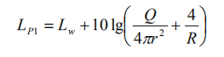  式中：  Lpi-为某个室内声源在靠近围护结构处产生的倍频带声压级；  Lw-为某个声源的倍频带声功率级；  r为室内某个声源与靠近围护结构处的距离；  R为房间常数，Q为方向因子。  图4.2-2 某个室内靠近围护结构处的倍频带声压级  ②计算出所有室内声源在靠近围护结构处产生的总倍频带声压级：  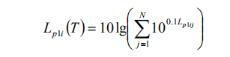  式中：Lp1i（T）-靠近围护结构处室内N个声源i倍频带的叠加声压级，dB；  Lp1ij-室内j声源i倍频带的声压级，dB；  N-室内声源总数。  ③室内点声源等效室外点声源声功率级计算：  L_{P2} = L_{P1} − (T_{L} + 6)  式中：L_{P1}——靠近开口处（或窗户）室内某倍频带的声压级或A声级，dB；  L_{P2}——靠近开口处（或窗户）室外某倍频带的声压级或A声级，dB；  T_{L}——隔墙（或窗户）倍频带或A声级的隔声量，dB。  室外点声源在预测点产生的声级计算基本公式  L_{P}（r）=L_{w}+D_{C}-(A_{div}+A_{atm}+A_{gr}+A_{bar}+A_{misc}）  式中：L_{p}(r)——预测点处声压级，dB；  L_{w} ——由点声源产生的声功率级（A计权或倍频带），dB；  D_{C}——指向性校正，dB；  A_{div} ——几何发散引起的衰减，dB；  A_{atm}——大气吸收引起的衰减，dB；  A_{gr}——地面效应引起的衰减，dB；  A_{bar} ——障碍物屏蔽引起的衰减，dB；  3）噪声预测结果  根据项目平面布置、噪声源分布及采取的降噪措施，本项目改造完成后运营期厂界噪声预测结果见表4.2-15。  表4.2-15 各厂界噪声影响预测结果 单位：dB（A）  根据表4.2-15预测结果分析，本项目改扩建完成后在运营期产生的噪声在采取相应的防噪和降噪措施后，东侧厂界噪声值昼、夜间能满足《工业企业厂界环境噪声排放标准》（GB12348-2008）4类标准限值，其他侧厂界噪声值昼、夜间能满足《工业企业厂界环境噪声排放标准》（GB12348-2008）3类标准限值。因此，评价认为本项目噪声对外环境影响很小。  4）声环境保护目标预测  本项目周边50m范围内无居民、医院、学校等声环境保护目标，因此本评价不开展环境保护目标噪声达标情况分析。  4.2.3.3防治措施  根据现场调查，目前本项目已采取的降噪措施如下：  ①在站区进站口设置了减速标志和禁鸣标志，加强了进站车辆的管理。采取加油时车辆熄火和平稳启动等措施，使区域内的交通噪声降到最低值。  ②自动洗车间设置了罩体建筑隔声。  ③加油站周边设置绿化带，进一步降低噪声影响。  为减少项目改扩建完成后噪声影响，评价要求项目建成后续落实以下降噪措施：  ①加强对潜油泵、加油机的维护和保养，避免因设备问题而引发突发性高噪声造成扰民影响。  ②更替后潜油泵置于地下油罐内。  ③柴油发电机仅为停电时使用，使用频次少，噪声通过建筑隔声。  采取上述措施后，项目营运期对声环境影响小，周边环境可接受。  （4）监测要求  根据《排污单位自行监测技术指南 储油库、加油站》（HJ 1249—2022）和《排污许可证申请与核发技术规范储油库、加油站》（HJ 1118-2020），其中并未对加油站噪声自行监测频次作出要求，但为了更好的了解项目运营期设施设备产生的噪声对周边环境的影响，本次评价仍按照《排污许可证申请与核发技术规范 总则》（HJ 942—2018）提出每年自行监测一次的频次要求。本项目营运期噪声监测要求见表4.2-16。  表4.2-16 运营期环境监测要求一览表  4.2.4固废影响及其防治措施  4.2.4.1固废影响分析  （1）生活垃圾  本项目改扩建后劳动定员不变仍为7人，生活垃圾产生量按0.5kg/（人·天）计，则员工生活垃圾产生量为1.277t/a；另外，司乘人员按390人次/d，其生活垃圾产生量按0.05kg/（人·天）计，则司乘人员生活垃圾产生量为7.118t/a，合计为8.395t/a。站区站房及加油站出入口分别设置生活垃圾分类收集桶，当日清运，生活垃圾经分类收集后由当地环卫部门进行清运处置，可满足项目生活垃圾收集转运。  （2）危险废物  本项目产生的危险废物主要为清罐废物、设备检修废物、隔油沉淀池含油污泥、三次油气回收废膜组件。  ①清罐废物  成品油储罐定期清理时，有少量清罐废物产生，主要由清罐油渣和清罐废水组成（统称为清罐废物）。根据调查，加油站平均5年清理一次，由有资质的专业清洗公司进行清洗。油罐清洗含油废渣产生量约为 0.5t/罐•次，本次评价按4个油罐每5年清洗一次油罐计，则清罐废物的产生量为2.0t/次，根据《国家危险废物名录》（2025版），清罐废渣属于危险废物（HW08，900-221-08），清罐废物用塑料桶盛装，转运均采用联单制管理，当日由危废资质单位统一清运处置，站内不进行暂存和处置。  ②设备检修废物  加油机、管道等设备平均每3个月检修一次，检修废物由含油废水、含油废渣、伴生污染物、清洗废液构成。清洗废液由于含油类物质浓度较高，现场无法进行处理或回用，与其余检修废物一并作为危险废物进行处理。根据建设单位提供的项目实际运行情况，本项目加油机等设备检修废物产生量约0.1t/次，一年约检修4次，则项目设备检修废物合计约0.4t/a，属于危险废物，危废代码为（HW08，900-249-08），收集暂存于危废暂存点后定期交有资质的单位清运处置。  ③隔油池浮油及含油污泥  洗车机自带三级隔油沉淀池和站区隔油沉淀池每半年清掏一次，清掏产生的浮油及含油污泥量约为0.1t/a，属于危险废物，危废代码为（HW08，900-210-08），隔油沉淀池定期委托有资质单位清掏后即时进行清运处置，不在站内暂存和处置。  ④三次油气回收废膜组件  膜组件达到使用寿命后，由厂家更换，一般6个月更换一次，产生量约0.01t/a。属于危险废物（HW49，900-041-49），由厂家负责交有资质的单位处置，站内不暂存。  （3）化粪池污泥  本项目化粪池处理的污水量为985.5m³/a，该过程会产生污泥，污泥产生系数为0.1kg/m³-废水，则化粪池污泥产生量约0.1t/a，一般固废代码为。化粪池定期清掏，交由环卫部门统一清运处置。  综上所述，本项目固体废物产生量及处理方式见表4.2-17。  表4.2-17 本项目固废产生及处理情况一览表  表4.2-18 建设项目危险废物汇总情况表  4.2.4.2固体废物暂存措施要求  本项目危险废物包括清罐废物、设备检修废物、隔油池浮油及含油污泥、三次油气回收废膜组件，其中设备检修废物包含废油桶、废矿物油以及含油棉纱抹布等，分类暂存于项目已设置的危险废物贮存点，定期交由有资质的单位转运处置。  现有工程在站区西侧设置1处占地面积约2m²的危险废物贮存点，为2023年改造，采用不锈钢一体式结构，无焊缝，点位外区域底部硬化，危废贮存点不与地面直接接触，危废贮存点设有危险废物标识牌，用于临时暂存设备检修废物等危险废物，满足《危险废物贮存污染控制标准》（GB 18597-2023）要求。本项目检修周期频次不高，单次危废产生量较小。现有工程危险废物贮存点设置满足相关要求，本次项目改扩建后可依托利旧使用。暂存的危险废物定期交由危险废物处置资质单位进行处置。做“六防”处理并在地坪上方设置防渗托盘，并张贴各类标识标牌；各种危险废物分类存放，并有相应的记录。  本项目危险废物贮存场所（设施）基本情况表见表4.2-19。  表4.2-19 建设项目危险废物贮存场所（设施）基本情况表  4.2.4.3环境管理要求  A、一般工业固废：化粪池污泥定期清掏，定期交由环卫部门处置。  B、危险废物  项目危险废物按照危险废物的相关管理规定。危险废物的收集、运输应按照《危险废物收集、贮存、运输技术规范》（HJ2025-2012），危险废物的转移执行《危险废物转移管理办法》（生态环境部、公安部、交通运输部令第23号）：  ①应当设置专用的贮存设施或场所，贮存设施或场所应遵照《危险废物贮存污染控制标准》（GB18596-2023）设置，并分类存放、贮存，并必须采取防风、防晒、防雨、防漏、防渗、防腐以及其他环境污染防治措施，不得随意露天堆放；  ②对危险固废储存场所应进行处理，如地坪上方需设置防渗托盘等，消除危险固废外泄的可能。  ③对危险废物的容器或包装物以及收集、贮存、运输、处置危险废物的设施、场所，必须设置危险废物识别标志；  ④危险废物禁止混入非危险废物中贮存，禁止与乘客在同一运输工具上载运；  ⑤固体废物不得在运输过程中沿途丢弃、遗撒。如将固体废物用防静电的薄膜包装于箱内，再采用专用运输车辆进行运输；  ⑥在包装箱外可设置醒目的危险废物标志，并用明确易懂的中文标明箱内所装为危险废物等。  ⑦建设单位应按照《危险废物管理计划和管理台账制定技术导则》（HJ 1259—2022）的管理要求，制定危险废物管理计划，内容应当包括减少危险废物产生量和降低危险废物危害性的措施以及危险废物贮存、利用、处置措施；建立危险废物管理台账，如实记录危险废物的种类、产生量、流向、贮存、利用、处置等有关信息；通过国家危险废物信息管理系统向所在地生态环境主管部门备案危险废物管理计划，申报危险废物有关资料。并对内容的真实性、准确性和完整性负责。  危险废物管理计划制定内容应根据产生危险废物的单位的管理类别确定。危险废物的种类、产生量、流向、贮存、利用、处置等有关资料的申报周期应根据产生危险废物的单位的管理类别确定。  C、生活垃圾：生活垃圾在厂内集中收集，妥善贮存。  综合上述，项目经过合理分类和委托处置后，各项固体废物均能得到妥善处理，对周边环境影响较小。  4.2.5地下水及土壤影响及其防治措施  （1）地下水、土壤环境影响分析  本项目改扩建后拟拆除现有化粪池和隔油池，同时改造新增设置化粪池1座和隔油沉淀池1座。将现有4座单层油罐更换为4座双层FF埋地油罐。  ①废水对地下水、土壤影响分析  根据项目设计方案，拟建项目改造后设置的隔油沉淀池拟采取相关防渗措施，保证废水不渗入地下，污染地下水。另外周边不存在地下水集中式饮用水源，且企业营运期产生的废水能妥善处置后接入大九污水处理厂进一步处理。因此，项目区内产生的生产废水对地下水及土壤的影响不大。  ②油品泄露对地下水、土壤影响分析  本项目采用油罐为埋地式，储存物料为汽油和柴油，若产生泄漏事故，泄漏液体可能渗漏到地表以下，污染地下水水质。项目油罐壳体双层FF埋地钢制油罐，具有很好的防渗功能。当发生少量泄漏时，池体底部设置有漏油监测装置，能保证油罐一旦发生泄漏，能及时发现、及时处理，且本项目油罐区四周地面进行硬化处理，能够及时防止油料渗入地面，地面采用C30防渗混凝土，可有效防止油罐泄漏对地下水的污染。  （2）地下水、土壤污染防治措施  本项目地下水及土壤污染防治措施按照“源头控制、分区防治、污染监控、应急响应”相结合的原则，从污染物的产生、入渗、扩散、应急响应全方位进行控制。  ①源头控制措施  I、本项目采用双层FF埋地油罐，FF全名为玻璃纤维增强塑料双层油罐，内外两层皆为玻璃纤维增强塑料制造而成，中间具有贯通间隙空间，双层油罐如果内罐渗漏，双层间隙内带有一定压力的气体或检测液，会进入常压的内罐；双层间隙内的压力或液位会发生变化，触发防渗漏在线检测仪报警器，泄漏检测仪24小时实时监控，监测到间隙空间底部液位时发出警报。储液渗漏进双层间隙后，由于外罐完好，储液并不会漏出。如果外罐渗漏，双层间隙内带有一定压力的气体或检测液，会进入土壤。同理，双层间隙内的压力或液位会发生变化，触发防渗漏在线检测仪报警器。此时，由于内罐是完好的，储液安全；进入土壤的只有气体或检测液，由于内罐接触的储液与外罐所接触的土壤、地下水，属于不同介质，对罐体材料腐蚀速率不同，在同一时间发生渗漏的概率几乎为零。因此，可以杜绝储液漏出罐外，因此，不会对土壤和地下水产生影响。  II、加油管采用导静电热塑性塑料双层管道，卸油管道、油气回收管道、通气管道采用输送流体用无缝钢管。储油罐、加油机底槽、加油管道设置渗漏检测装置，信号传输至值班室集中声光报警箱，加油机底槽采用成品复合材料底槽，油气发生泄漏可第一时间发现并处理。  III、加油枪采用自封式，汽油加油枪的流量不应大于50L/min；加油软管上设安全拉断阀；加油机底部供油管道上设剪切阀，当加油机被撞时，剪切阀能自动关闭。  Ⅳ、工作人员应加强场地的检修、加固，防止渗漏，从而对地下水造成污染。  ②防渗分区防治及措施  根据防渗分区技术方法及本项目的工程分析，将站内功能区划分为重点防渗区、一般防渗区和简单防渗区。  重点防渗区：包括埋地油罐、加油区、卸油区、危险废物贮存点、隔油沉淀池、卸油区以及工艺管线。按照《危险废物贮存污染控制标准》的要求，地面采用坚固、防渗、耐腐蚀的钢筋混凝土材料铺设，地面按照《环境影响评价技术导则—地下水环境》（HJ610-2016）中等效黏土防渗层 Mb≥6.0m，渗透系数K≤1.0×10⁻⁷cm/s的要求。  一般防渗区：包括化粪池、应急柴油发电机房、自动洗车区等，防渗层渗透系数≤10⁻⁷cm/s 或与1.5m厚粘土层等效；  简单防渗区：包括站内道路、站房，地面应硬化；  ③其他措施  项目位于城市建成区，加油站内部地面均全域硬化，项目在改扩建过程中将对拆除重建的储罐区、加油区设置基础防渗，更替设备时配套设置液位仪、油气渗漏在线检测系统、防溢阀等泄露防控措施，能预警以减缓泄露造成的渗漏影响。  ④管理措施  加强运行管理，从油品储存、运输等全过程控制油品泄漏，采取行之有效的防渗措施，定期检查污染源地下水保护设施，及时消除污染隐患，杜绝跑冒滴漏现象：发现有污染物泄漏或渗漏，采取清理污染物和修补漏洞（缝）等补救措施。  ⑤风险事故应急响应  发现渗漏时应立即停止运营，组织人员查明渗漏源头，采取补救措施。  （3）地下水跟踪监测计划  根据《加油站地下水污染防治技术指南（试行）》（环办水体函〔2017〕323号），建设单位应建立地下水环境监测管理体系，制定地下水环境跟踪监测与信息公开计划，以便及时发现问题，采取措施，避免对地下水环境造成污染。一旦发现问题，本项目的工作人员应及时进行检查，判断本项目是否有液体物料渗漏且污染地下水的情况，根据情况及时采取补救措施。  项目在储油罐区设置地下水跟踪观察井，同时在站区东侧绿化带内设置地下水监控井，定期开展地下水跟踪监测。本项目油罐为双层钢制罐，具有很好的防渗功能，符合《汽车加油加气加氢站技术标准》（GB50156-2021）的要求。参照《排污单位自行监测技术指南 储油库、加油站》（HJ 1249—2022），本次评价提出后续按照要求定期开展地下水跟踪监测。  首先进行定性监测：可通过肉眼观察、使用测油膏、便携式气体监测仪等其他快速方法判定地下水监测井中是否存在油品污染，定性监测每周一次。若定性监测发现地下水存在油品污染，立即启动定量监测；若定性监测未发现问题，则每季度监测1次，本项目地下水跟踪监测计划见下表4.2-20。  表4.2-20 本项目地下水跟踪监测计划一览表  综上，本项目对可能产生地下水及土壤影响的各项途径均进行有效预防，在确保各项防渗措施得到落实，并加强维护和厂区环境管理的前提下，可有效控制厂区内的液态污染物下渗现象，避免污染地下水及土壤，因此本项目改扩建后不会对地下水及土壤环境产生明显影响。  4.2.6环境风险评价  4.2.6.1风险源调查  根据《建设项目风险评价技术导则》（HJ169-2018）附录 B 可知，本项目主要环境风险物质为汽油、柴油以及含油危险废物。  表4.2-21 危险物质统计一览表  注：汽油密度取值为0.72t/m³，柴油密度取值为0.89t/m³。储油罐有效装载率取80%。  4.2.6.2风险潜势初判  （1）危险物质数量与临界量比值Q  根据《建设项目环境风险评价技术导则》（HJ169-2018）附录B.1，计算所涉及的每种危险物质在厂界内的最大存在总量与其在附录 B 中对应临界量的比值Q。  当只涉及一种危险物质时，计算该物质的总量与其临界量比值，即为 Q；  当存在多种危险物质时，则按式（C.1）计算物质总量与其临界量比值（Q）：  Q=q₁/Q₁+q₂/Q₂……+q_{n}/Q_{n}  式中：q₁、q₂，…，q_{n}—每种危险物质的最大存在总量，t；  Q₁、Q₂，…，Q_{n}—每种危险物质的临界量，t。  当Q＜1时，该项目环境风险潜势为Ⅰ。  当Q≥1时，将Q值划分为：（1）1≤Q＜10；（2）10≤Q＜100；（3）Q≥100。  临界量Q_{n}根据《化学品分类和标签规范 第18部分：急性毒性》（GB 30000.18-2013）、《化学品分类和标签规范 第28部分：对水生环境的危害》（GB 30000.28-2013）、《建设项目环境风险评价技术导则》（HJ 169-2018）附录B确定。  表4.2-21 项目危险物质贮存一览表  注:“*”表示参照健康危险急性毒性物质（类别2，类别3）临界量50t。  经计算，Q= 0.032168＜1，该项目环境风险潜势为Ⅰ，故不再进行所属行业及生产工艺特点（M值）、危险物质及工艺系统危险性（P）分级判定，本次评价简单分析即可。  4.2.6.3风险影响途径  油品运输过程及储罐区的风险主要为溢油（跑、冒、漏）、火灾爆炸，油品运输由有资质的单位实施，本次评价不分析运输过程中的环境风险。本项目主要环境风险见下表4.2-22。  表4.2-22 本项目主要环境风险特征  4.2.6.4环境风险防范措施  根据现场踏勘，现有工程建立了风险防控及安全管理制度，定期对工作人员进行消防培训和操作培训，站内设置有高液位声光报警器、可燃气体报警系统、液位仪、油气渗漏在线检测系统、油气回收在线检测系统、液位仪、阻火呼吸阀、阻火通气帽以及避雷、静电消除系统等风险防范措施，本次改扩建也会针对已老旧设备进行及时更替。加油站现状也设置配备有消防砂池、灭火器，灭火毯等消防措施和警示标牌等。  另外，本次改扩建将采取如下环境风险补充措施：  （1）泄露风险防范措施  ①本项目汽油罐和柴油罐均采用双层钢制罐，满足防渗需求。每个油罐设置通气立管，通气管高出地面大于4m，并安装阻火器。油罐人孔操作井、卸油口井、加油机底槽等可能发生油品渗漏的部位，均采用相应的防渗措施。油罐采用取卸油时的防满溢措施，油料达到油罐容量95%时，触动高液位报警装置，自动停止油料继续进罐。每个油罐各自设置卸油管道和卸油接口，各卸油接口及油气回收接口，有明显的标识，卸油接口装设快速接头及密封盖。  ②储油罐设带有高液位报警功能的液位计，避免卸油时计量失误使罐内液位过高造成冒油。卸油时有专人监督和监控设施，若出现泄漏事故，一般可在1min内关闭阀门并进行控制处理。  ③定期对油品储存、输送、零售环节的设备、阀门、法兰盘、管道等进行检修、维护和保养，输油管道为埋地双层无缝钢管，采用防锈漆防锈、聚乙烯胶粘带加强绝缘防腐，由于采取严格防范措施，埋地管道发生泄漏事故情况极少。  （2）火灾事故风险防范措施  ①本项目设有截水沟，在站内发生火灾时，消防水及场地清洗废水经排水沟收集后进入隔油池处理后排入市政污水管网，对地表水环境影响小。  ②加油站严格按《汽车加油加气加氢站技术标准》（GB50156-2021）中12.1.1 条款的要求在加油机、卸油口和储油罐等危险部位配备灭火器、灭火毯和消防沙等消防器材。  （3）油罐车卸油过程中环境风险防范措施  ①必须设置带有明显标识、与油罐车卸油软管匹配的专用快速接头卸油口，减少连接失误；  ②设置防溢流措施，如防溢阀、液位监测、油气回收系统以及紧急切断阀等；  ③对卸油区进行封闭硬化，四周设置收集沟（槽），并于隔油池相连通，坡向排水沟的坡度，确保泄漏物被限制在区域内。  ④卸油作业过程中应进行实时监控与阻断，如进入静电消除、过程监控双确认，并做好通讯与紧急响应准备；  ⑤卸油作业结束后应进行确认和复位，如先关后拆、处理残油以及盖紧密封，检查确认无泄漏后，收回静电接地线，引导油罐车安全离站，并如实、详细填写卸油作业记录。  （4）风险应急措施  ①事故如可能波及周围环境时，应及时通知影响区域的周围居民和工作人员撤离到安全地带或采取有效的保护措施，使事故的危害和影响降到最低限度，并设立安全警戒线，保证救援车辆进出站道路畅通。  ②若发生火灾事故，现场操作人员应充分利用公司配备的消防设施，进行初期灭火，将火灾附近的易燃、易爆、有毒、腐蚀性的物品及单据、账本等尽快转移至安全地点，同时迅速发出报警信号，让有关部门（消防队、急救中心、环境监测站等）前来扑救、救护和监测。  ③发生溢油事故时，应紧急采取防火措施，并收集溢出的油品；隔油池立即关闭切换阀，使用吸油毡及时回收泄漏油品；在发生油罐车大量泄漏事故时，沙袋（约20袋，具体数量以能在加油站出入口处分别设置临时挡墙为准）分别在加油站入口处和出口处各设置 2 道临时挡墙且与站内路沿形成一个临时围堰，用于拦截泄漏油品并及时回收，本项目厂区内设置了雨水管网，用以收集站区内的雨水，雨水管网接至南侧市政雨水管网，在发生泄漏时，应关闭雨水排放口阀门，事故状态下做好了拦截措施后，事故废水不会泄漏至地表水。  （4）风险管理  开展全面、全员、全过程的系统安全管理，把环境安全工作的重点放在消除系统的潜在危险上，并从整体和全局上促进该项目各个环节的环境安全运作，并建立监察、管理、检测、信息系统和科学决策体系，实行环境安全目标管理。  按照《企业突发环境事件风险评估指南（施行）》（环办〔2014〕34号）、《企业突发环境事件风险分级方法》（HJ941-2018）的相关要求，本次改扩建后，风险物质发生变化，需按期开展本项目突发环境事件风险评估及应急预案修订工作。  综上所述，本项目风险物质为汽油，风险潜势判定为 I，项目可能发生的环境风险主要为风险物质在使用过程中发生的泄漏、火灾及爆炸等事故。通过采取评价提出的风险防范措施，能有效预防事故的发生，将项目风险降至最低，可使项目在运营中的环境风险控制在可接受的范围内。  4.2.7项目以新带老措施和“三本账”核算  本评价对项目以新带老措施进行梳理，具体情况见下表：  表4.2-23 本项目改造前后情况一览表  本项目改造前后污染物排放量的变化情况见表4.2-24。  表4.2-24 本项目“三本账”一览表 t/a
  序号 | 声源名称 | 型号 | 空间相对位置/m |  |  | 声源源强 | 声源控制措施 | 运行时段
  序号 | 声源名称 | 型号 | X | Y | Z | （声压级/距声源距离）/（dB(A)/m） | 声源控制措施 | 运行时段
  1 | 加油机1 | / | 3.8 | 6.95 | 2 | 65/1 | 低噪设备、减振 | 昼间、夜间
  2 | 加油机2 | / | 5.01 | -2.46 | 2 | 65/1 | 低噪设备、减振 | 昼间、夜间
  3 | 加油机3 | / | 6.84 | -12.79 | 2 | 65/1 | 低噪设备、减振 | 昼间、夜间
  4 | 加油机4 | / | -6.22 | 6.04 | 2 | 65/1 | 低噪设备、减振 | 昼间、夜间
  5 | 加油机5 | / | -5.01 | 3.68 | 2 | 65/1 | 低噪设备、减振 | 昼间、夜间
  6 | 加油机6 | / | -3.49 | -14 | 2 | 65/1 | 低噪设备、减振 | 昼间、夜间
  7 | 自动  洗车机 | / | 18.07 | -27.06 | 3 | 75/1 | 设备罩体隔声 | 昼间
  厂界  评价结果 |  | 东厂界 | 西厂界 | 南厂界 | 北厂界
  贡献值 |  | 50.52 | 43.01 | 41.45 | 39.29
  昼间 | 标准 | 70 | 65 | 65 | 65
  夜间 | 标准 | 55 | 55 | 55 | 55
  监测对象 | 监测点位 | 监测因子 | 验收监测频次 | 自行监测频次 | 执行标准
  噪声 | 厂界 | 等效声级 | 1次 | 验收时监测1次，其余1次/年 | 东侧厂界执行《工业企业厂界环境噪声排放标准》（GB12348-2008）4类标准，昼间≤70dB，夜间≤55dB；  其余场界执行《工业企业厂界环境噪声排放标准》（GB12348-2008）3类标准，昼间≤65dB，夜间≤55dB
  类别 |  | 产生量（t/a） | 处置量（t/a） | 一般固废/危险废物代码 | 处理措施
  一般工业废物 | 化粪池污泥 | 0.1 | 0.1 | 462-001-S90 | 定期清掏，交由环卫部门统一清运处置
  危险废物 | 清罐废物 | 0.4 | 0.4 | 900-221-08 | 定期清罐，当日由危废资质单位清运处置，不在站内进行暂存
  危险废物 | 设备检修废物 | 0.4 | 0.4 | 900-249-08 | 集中收集至危废暂存点暂存后，定期交由有危废资质的单位处置
  危险废物 | 隔油池浮油及含油污泥 | 0.1 | 0.1 | 900-210-08 | 定期清掏，当日由危废资质单位清运处置，不在站内进行暂存
  危险废物 | 三次油气回收废膜组件 | 0.01 | 0.01 | 900-041-49 | 由厂家负责交有资质的单位处置，站内不暂存
  生活垃圾 | 生活垃圾 | 8.395 | 8.395 | 900-099-S64 | 交由当地环卫部门统一清运处置
  序号 | 危险废物名称 | 危险废物类别 | 危险废物代码 | 产生量（t/a） | 产生工序及装置 | 形态 | 主要成分 | 有害成分 | 产废周期 | 危险特性 | 污染防治措施
  1 | 清罐废物 | HW08 | 900-221-08 | 0.4 | 油罐清洗 | 液态 | 矿物油 | 矿物油 | 不定 | T，I | 定期清罐，当日由危废资质单位清运处置，不在站内进行暂存
  2 | 设备检修废物 | HW08 | 900-249-08 | 0.4 | 加油机、管线等设备检修维护过程 | 固体/液态 | 矿物油 | 矿物油 | 不定 | T/In | 暂存于危废贮存点，设托盘、六防设施，定期交由具有危险废物处置资质单位处理
  3 | 隔油池浮油及含油污泥 | HW08 | 900-210-08 | 0.1 | 隔油池隔油 | 固态/液态 | 矿物油 | 有机物 | 不定 | T | 定期清掏，当日由危废资质单位清运处置，不在站内进行暂存
  4 | 三次油气回收废膜组件 | HW49 | 900-041-49 | 0.01 | 油气回收 | 固态 | 矿物油 | 有机物 | 每年 | T | 由厂家负责交有资质的单位处置，站内不暂存
  序号 | 贮存场所（设施）名称 | 危险废物名称 | 危险废物类别 | 危险废物代码 | 位置 | 占地面积 | 贮存方式 | 贮存能力 | 贮存  周期
  1 | 危废贮存点 | 设备检修废物 | HW08 | 900-249-08 | 站房西侧 | 2m² | 采用防渗、防漏的容器单独盛装 | 1.5t | 一年
  监测对象 | 监测点位 | 监测因子 | 监测频次 | 执行标准
  地下水 | 站区东侧绿化带内地下水监控井 | 石油类、石油烃（C6~C9）、石油烃（C10~C40）、甲基叔丁基醚 | 1次/半年 | 《地下水质量标准》（GB/T14848-2017）III类水质标准要求
  序号 | 名称 | 储存位置 | 储存方式 | 最大储存量（t） | 储存周期
  1 | 汽油 | 储油罐区 | 罐装（30m³2个、20m³1个） | 46.08 | 一年
  2 | 柴油 | 储油罐区 | 罐装（20m³1个） | 14.24 | 一年
  3 | 润滑油 | 油料库房 | 桶装 | 0.1 | 一年
  4 | 危险废物 | 危废暂存点 | 桶装 | 0.4 | 一年
  序号 | 危险源名称及规格 | 危险物质名称 | CAS号 | 最大存在总量q_{n}/t | 临界量Q_{n}/t | Q值
  1 | 92#汽油罐30m³ | 汽油 | / | 17.28 | 2500 | 0.006912
  2 | 95#汽油罐30m³ | 汽油 | / | 17.28 | 2500 | 0.006912
  3 | 98#汽油罐20m³ | 汽油 |  | 11.52 | 2500 | 0.004608
  4 | 0#柴油罐20m³ | 柴油 | / | 14.24 | 2500 | 0.005696
  5 | 油品库房 | 润滑油 | / | 0.1 | 2500 | 0.00004
  6 | 危废贮存点 | 废液压油桶 | / | 0.4 | 50 | 0.008
  项目Q值Σ |  |  |  |  |  | 0.032168
  序号 | 风险类型 | 危害 | 原因分析
  1 | 溢油（跑、冒、漏） | 污染地表水  污染地下水  引起火灾爆炸  污染环境空气 | 油罐及泵、管道破损阀门壳、盖孔泄露或阀杆损坏油罐及管道受腐蚀油罐液泛、突沸、渗漏、操作错误
  2 | 火灾爆炸 | 财产损失  人员伤亡  污染大气环境及水环境 | 油品泄露  存在机械、高温、电器、化学火源、静电
  项目 | 改造前情况 | 本次改造提出的相关措施
  以新带老措施 | 现有工程危废贮存点部分标识牌不齐全 | 补充完善危废贮存点标识牌
  以新带老措施 | / | 新增三次油气回收系统
  类别 | 污染物 | 现有项目排放量 | 本项目排放量 | 以新带老削减量 | 改造后全厂排放量 | 排放增减量
  废气 | 非甲烷总烃 | 1.876 | 1.582 | 1.876 | 1.582 | -0.294
  废水 | COD | 0.052 | 0.060 | 0.052 | 0.060 | +0.008
  废水 | NH₃-N | 0.005 | 0.006 | 0.005 | 0.006 | +0.001

五、环境保护措施监督检查清单
内容  要素 | 排放口(编号、  名称)/污染源 | 污染物项目 | 环境保护措施 | 执行标准
大气环境 | 油气回收系统密闭点 | 非甲烷总烃 | 采用自流卸油和密闭卸油方式、油罐埋地设置；汽油加（卸）油设置一、二次、三次油气回收系统；设置通气立管4根，高度≥4m | 罐区通气立管处监测点1h平均浓度和监控点处任意一次浓度值满足《挥发性有机物无组织排放控制标准》（GB37822-2019）中相关浓度限值
大气环境 | 通气立管边界处 | 非甲烷总烃 | 采用自流卸油和密闭卸油方式、油罐埋地设置；汽油加（卸）油设置一、二次、三次油气回收系统；设置通气立管4根，高度≥4m
大气环境 | 企业边界 | 非甲烷总烃 | 采用自流卸油和密闭卸油方式、油罐埋地设置；汽油加（卸）油设置一、二次、三次油气回收系统；设置通气立管4根，高度≥4m | 厂界监控点1h平均浓度满足《加油站大气污染物排放标准》（GB 20952-2020）
大气环境 | 化粪池臭气 | / | 在绿化带设置专用管道无组织排放。 | /
大气环境 | 柴油发电机无组织排放 | NOx、THC | 经专用管道引至站房屋顶排放 | /
地表水环境 | 生活污水 | COD、BOD₅、SS、氨氮 | 通过处理规模为4m³/d的化粪池处理达《污水综合排放标准》（GB8978-1996）三级标准后通过市政污水管网进入大九污水处理厂 | 《污水综合排放标准》（GB8978-1996）三级标准；  《城镇污水处理厂污染物排放标准》（GB18918-2002）一级A标准
地表水环境 | 场地冲洗废水 | SS、石油类 | 通过1座处理规模为5.4m³/d的隔油沉淀池预处理达《污水综合排放标准》（GB8978-1996）三级标准后同达标处理后的生活污水一并经市政污水管网进入大九污水处理厂
地表水环境 | 洗车废水 | SS、石油类
地表水环境 | 棚外初期地面雨水 | SS、石油类
声环境 | 设备、运输车辆等 | 噪声 | 选用先进低噪设备，加强站内管理；加油站进出口设置禁鸣及减速标志 | 《工业企业厂界环境噪声排放标准》（GB12348-2008）4 类标准，昼间≤70dB，夜间≤55dB；3类标准，昼间≤65dB，夜间≤55dB
电磁辐射 | / | / | / | /
固体废物 | 在站区西侧设置了1间占地面积约2m²的危废贮存点，做好防风、防晒、防雨、防漏、防渗、防腐等措施，进行分区贮存，满足《危险废物贮存污染控制标准》（GB18597-2023），用于暂存项目产生的危险废物，危险废物定期交有资质单位清运进行处置；油罐清洗交由有资质单位进行，清罐后产生的清罐废物即时转运出厂有效处置，不在站内暂存；隔油池含油污泥定期委托有资质单位进行清掏，即时转运出厂有效处置，不在站内暂存；化粪池的污泥需定期清掏，定期交由环卫部门处置；员工及乘驾人员的生活垃圾经厂区生活垃圾桶袋装收集后，由环卫部门统一清运处置
土壤及地下水污染防治措施 | ①源头控制：严格按照《加油站地下水污染防治技术指南（试行）》（环办水体函〔2017〕323号）、《石油化工防渗工程技术规范》（GB/T 50934-2013）、《汽车加油加气加氢站技术标准》（GB50156-2021）等相关规范要求，对储油罐、油品工艺管线、设备、污水储存及处理构筑物采取相应的措施，以防止和降低污染物的跑、冒、滴、漏，降低风险事故。FF双层储油罐配备液位显示仪、高液位报警仪，储油罐、油品工艺管线配备油品、油气渗漏监测报警仪。  ②分区控制：根据《环境影响评价技术导则 地下水环境》（HJ610-2016）、《石油化工防渗工程技术规范》（GB/T 50934-2013）及各建构筑物功能，将站区划分为重点防渗区、一般防渗区和简单防渗区。重点防渗区（包括埋地油罐、加油区、危险废物贮存点、隔油沉淀池、卸油区以及工艺管线）。埋地油罐采用FF双层卧式罐（玻璃纤维增强塑料双层油罐），同时配备渗漏检测装置，24小时全程监控。符合《汽车加油加气加氢站技术标准》（GB50156-2021）、《加油站地下水污染防治技术指南（试行）》（环办水体函〔2017〕323号）地下水防控要求。危废贮存点依托现有工程已建，所在场地面采用15~20cm厚C30防渗混凝土，贮存点内建有3~5mm钢制托盘。隔油沉淀池由本项目改造改建，采用20cm厚C30防渗混凝土+5mm水泥基防渗砂浆。油品工艺管线，从新构建油品工艺管线， 根据《石油化工防渗工程技术规范》（GB/T 50934-2013）和《汽车加油加气加氢站技术标准》GB50156-2021）要求，其埋地加油管道应采用双层管道，并配套建设油品工艺管线渗漏监测装置。一般防渗区（化粪池、应急柴油发电机房、自动洗车区等）。化粪池、应急柴油发电机、自动洗车区采用采用混凝土防渗结构，混凝土防渗层等级不宜小于P₁₀，防渗层渗透系数≤10⁻⁷cm/s 或与1.5m 厚粘土层等效；化粪池由本项目改造新建，采用20cm厚C30防渗混凝土+5mm水泥基防渗砂浆进行防渗；简单防渗区（站内道路、站房），采取地面硬化措施。  ③建立地下水环境影响跟踪监测制度，设1个地下水跟踪监控井。  ④制定地下水污染响应应急预案；
生态保护措施 | /
环境风险  防范措施 | 1、站内主要设施之间的防火间距应符合《汽车加油加气加氢站技术标准》GB50156-2021）、《建筑设计防火规范》（GB50016-2014）（2018版）的相关要求。  2、储油罐应符合《储罐区防火设计规范》的有关规范，建立安全作业操作规程，设置液位、温度、渗漏等探测系统，并与报警设施连接。  3、储油罐及工艺管线应配备建设防渗漏检测系统，设置切断油品、气源的切断阀。加油（卸油）枪软管上应设安全拉断阀，软管的长度不应大于6m。  4、站内应设置可燃气体检测报警系统。定期对油品储存、输送、零售环节的设备、管道、阀门、法兰盘等进行检修、维护和保养，  5、配备相应的应急物质，灭火毯、灭火沙子、手提式干粉灭火器、消防砂池和应急水泵、医用急救包、报警装置、消防沙袋等，工作人员定期进行消防、安全技术培训、提高安全防范意识；  6、分区防渗，重点防渗区（埋地油罐、加油区、危险废物贮存点、隔油沉淀池、卸油区以及工艺管线），其防渗技术要求：等效黏土防渗层Mb≥6.0m，渗透系数k≤1×10⁻⁷cm/s，按照GB 18598执行；一般防渗区（化粪池、应急柴油发电机房、自动洗车区等），防渗层渗透系数≤10⁻⁷cm/s 或与1.5m 厚粘土层等效；简单防渗区（厂内道路、站房），地面应硬化；  7、加油区、卸油区地面均应设置地面截污沟，并导流至隔油沉淀池；  8、应按照规范要求备足灭火器材及消防沙、消防沙袋等应急物质；建立、完善安全管理制度、设置安全标识、规范安全操作；  9、应组织更新修订应急预案，定期进行应急演练；
其他环境  管理要求 | 建立安全生产规章制度和措施，制定安全管理制度、岗位安全操作规程和作业安全规程，环保手续齐全，建立环境管理制度，加强管理，制定应急演练计划；执行“三同时”制度并达到相关环保要求；  项目竣工后按要求申报排污许可证，进行环保竣工验收。

六、结论
拟建项目符合国家产业政策，行业准入条件及相关环保政策等要求，满足重庆市九龙坡区“三线一单”生态环境分区管控要求。项目所在区域环境现状质量不会制约项目的建设和运营。在实施相应的污染防治措施和风险防范措施后，可实现污染物达标排放，环境风险可控，对环境的影响可接受。从环境保护角度分析，项目建设环境影响可行。

附表

建设项目污染物排放量汇总表
项目  分类 | 污染物名称 | 现有工程  排放量（固体废物产生量）① | 现有工程  许可排放量  ② | 在建工程  排放量（固体废物产生量）③ | 本项目  排放量（固体废物产生量）④ | 以新带老削减量  （新建项目不填）⑤ | 本项目建成后  全厂排放量（固体废物产生量）⑥ | 变化量  ⑦
废气 | 非甲烷总烃 | 1.876 | / | 0 | 1.582 | 1.876 | 1.582 | -0.294
废水 | COD | 0.052 | / | 0 | 0.060 | 0.052 | 0.060 | +0.008
废水 | 氨氮 | 0.005 | / | 0 | 0.006 | 0.005 | 0.006 | +0.001
一般工业  固体废物 | 生活垃圾 | 6.752 | / | 0 | 8.395 | 6.752 | 8.395 | +1.643
一般工业  固体废物 | 化粪池污泥 | 0.08 | / | 0 | 0.1 | 0.08 | 0.1 | +0.02
危险废物 | 清罐废物 | 0.4 | / | 0 | 0.4 | 0 | 0.4 | 0
危险废物 | 设备检修废物 | 0.3 | / | 0 | 0.4 | 0 | 0.4 | +0.1
危险废物 | 隔油池浮油及含油污泥 | 0.03 | / | 0 | 0.1 | 0 | 0.1 | +0.07
危险废物 | 三次油气回收废膜组件 | 0 | / | 0 | 0.01 | 0 | 0.01 | +0.01
注：⑥=①+③+④-⑤；⑦=⑥-①。
附图附件
附图：
附图1 项目所在地理位置图
附图2-1 项目改造前平面布置及改造范围示意图
附图2-2 项目改造后平面布置图
附图3 项目管网布置及分区防渗图
附图4 项目现状监测及跟踪监测布点图
附图5 项目周边污水管网分布图
附图6 项目周边环境敏感目标分布图

附件：
附件1 备案证
附件2 商务委加油站改造批复
附件3 房产证
附件4 现有工程环保手续
附件5 现有工程监测资料
附件6 现有工程危废处置协议
附件7 环境质量现状监测报告
附件8 三线一单检测报告

